Resolución del Pleno del Instituto de Transparencia, Acceso a la Información Pública y Protección de Datos Personales del Estado de México y Municipios, con domicilio en Metepec, Estado de México; a veintitrés de agosto de dos mil veintitrés.
Vistos los expedientes formados con motivo de los recursos de revisión 16359/INFOEM/IP/RR/2022, 16361/INFOEM/IP/RR/2022, 16362/INFOEM/IP/RR/2022, 16363/INFOEM/IP/RR/2022, 16364/INFOEM/IP/RR/2022, 16365/INFOEM/IP/RR/2022, 16366/INFOEM/IP/RR/2022, 16367/INFOEM/IP/RR/2022, 16368/INFOEM/IP/RR/2022 y 16369/INFOEM/IP/RR/2022 acumulados, interpuestos por XXXXXX XXX XXXXXXXXXX, quien en lo sucesivo será identificado como la parte Recurrente, en contra de las respuestas en las solicitudes de información con número de folio 00405/SEDESEM/IP/2022, 00404/SEDESEM/IP/2022, 00403/SEDESEM/IP/2022, 00402/SEDESEM/IP/2022, 00401/SEDESEM/IP/2022, 00400/SEDESEM/IP/2022, 00398/SEDESEM/IP/2022, 00397/SEDESEM/IP/2022, 00396/SEDESEM/IP/2022 y 00395/SEDESEM/IP/2022, por parte del Secretaría de Desarrollo Social, en lo sucesivo el Sujeto Obligado, se procede a dictar la presente resolución con base en los siguientes:
I. A N T E C E D E N T E S
1. Solicitudes de acceso a la información. El diez de octubre de dos mil veintidós, la parte Recurrente formuló solicitudes de acceso a información pública a través del Sistema de Acceso a la Información Mexiquense (SAIMEX), en las que requirió lo siguiente:
Número de solicitud | Información requerida
00405/SEDESEM/IP/2022, correspondiente al Recurso de Revisión 16359/INFOEM/IP/RR/2022 | “Por tener a la incompetente coordinadora municipal de cuautitlan Izcalli la C. Yurico Jiménez Real solicito que la secretaria Alejandra del moral vela informe con evidencia comprobable cómo da cumplimiento a lo estipulado en el artículo 25 (todos) De la ley de desarrollo social del estado de México Seguiremos ejerciendo el derecho de acceso a la información hasta que esa incompetente deje el municipio” (Sic) (Énfasis añadido)
00404/SEDESEM/IP/2022, correspondiente al Recurso de Revisión 16361/INFOEM/IP/RR/2022 | “Por tener a la incompetente coordinadora municipal de cuautitlan Izcalli la C. Yurico Jiménez Real solicito que la secretaria Alejandra del moral vela informe con evidencia comprobable cómo da cumplimiento a lo estipulado en el artículo 34 De la ley de desarrollo social del estado de México” (Sic) (Énfasis añadido)
00403/SEDESEM/IP/2022, correspondiente al Recurso de Revisión 16362/INFOEM/IP/RR/2022 | “Por tener a la incompetente coordinadora municipal de cuautitlan Izcalli la C. Yurico Jiménez Real solicito que la secretaria Alejandra del moral vela informe con evidencia comprobable cómo da cumplimiento a lo estipulado en el artículo 32 De la ley de desarrollo social del estado de México” (Sic) (Énfasis añadido)
00402/SEDESEM/IP/2022, correspondiente al Recurso de Revisión 16363/INFOEM/IP/RR/2022 | “Por tener a la incompetente coordinadora municipal de cuautitlan Izcalli la C. Yurico Jiménez Real solicito que la secretaria Alejandra del moral vela informe con evidencia comprobable cómo da cumplimiento a lo estipulado en el artículo 28 De la ley de desarrollo social del estado de México” (Sic) (Énfasis añadido)
00401/SEDESEM/IP/2022, correspondiente al Recurso de Revisión 16364/INFOEM/IP/RR/2022 | “Por tener a la incompetente coordinadora municipal de cuautitlan Izcalli la C. Yurico Jiménez Real solicito que la secretaria Alejandra del moral vela informe con evidencia comprobable cómo da cumplimiento a lo estipulado en el artículo 25 De la ley de desarrollo social del estado de México Además De este requiero en que se ha usado el fondo y cuánto hay, quieres han aportado” (Sic) (Énfasis añadido)
00400/SEDESEM/IP/2022, correspondiente al Recurso de Revisión 16365/INFOEM/IP/RR/2022 | “Por tener a la incompetente coordinadora municipal de cuautitlan Izcalli la C. Yurico Jiménez Real solicito que la secretaria Alejandra del moral vela informe con evidencia comprobable cómo da cumplimiento a lo estipulado en el artículo 17 fracción II De la ley de desarrollo social del estado de México” (Sic) (Énfasis añadido)
00398/SEDESEM/IP/2022, correspondiente al Recurso de Revisión 16366/INFOEM/IP/RR/2022 | “Por tener a la incompetente coordinadora municipal de cuautitlan Izcalli la C. Yurico Jiménez Real solicito que la secretaria Alejandra del moral vela informe con evidencia comprobable cómo da cumplimiento a lo estipulado en el artículo 13 fracción VIII De la ley de desarrollo social del estado de México” (Sic) (Énfasis añadido)
00397/SEDESEM/IP/2022, correspondiente al Recurso de Revisión 16367/INFOEM/IP/RR/2022 | “Por tener a la incompetente coordinadora municipal de cuautitlan Izcalli la C. Yurico Jiménez Real solicito que la secretaria Alejandra del moral vela informe con evidencia comprobable cómo da cumplimiento a lo estipulado en el artículo 13 fracción III De la ley de desarrollo social del estado de México” (Sic) (Énfasis añadido)
00396/SEDESEM/IP/2022, correspondiente al Recurso de Revisión 16368/INFOEM/IP/RR/2022 | “Por tener a la incompetente coordinadora municipal de cuautitlan Izcalli la C. Yurico Jiménez Real solicito que la secretaria Alejandra del moral vela informe con evidencia comprobable cómo da cumplimiento a lo estipulado en el artículo 33 De la ley de desarrollo social del estado de México” (Sic) (Énfasis añadido)
00395/SEDESEM/IP/2022, correspondiente al Recurso de Revisión 16369/INFOEM/IP/RR/2022 | “Por tener a la incompetente coordinadora municipal de cuautitlan Izcalli la C. Yurico Jiménez Real solicito que la secretaria Alejandra del moral vela informe con evidencia comprobable cómo da cumplimiento a lo estipulado en el artículo 26 De la ley de desarrollo social del estado de México” (Sic) (Énfasis añadido)
Modalidad elegida para la entrega de la información: a través del SAIMEX
2. Solicitudes de aclaración. El diecisiete de octubre de dos mil veintidós, el Sujeto Obligado requirió a la parte solicitante, la aclaración a sus requerimientos de información en los siguientes recursos de revisión, ello en los siguientes términos:
Número de solicitud | Información requerida
00405/SEDESEM/IP/2022, correspondiente al Recurso de Revisión 16359/INFOEM/IP/RR/2022 | 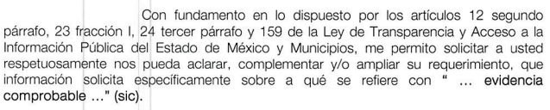
00404/SEDESEM/IP/2022, correspondiente al Recurso de Revisión 16361/INFOEM/IP/RR/2022 | 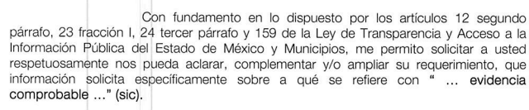
00403/SEDESEM/IP/2022, correspondiente al Recurso de Revisión 16362/INFOEM/IP/RR/2022 | 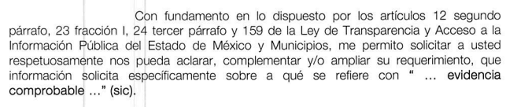
00402/SEDESEM/IP/2022, correspondiente al Recurso de Revisión 16363/INFOEM/IP/RR/2022 | 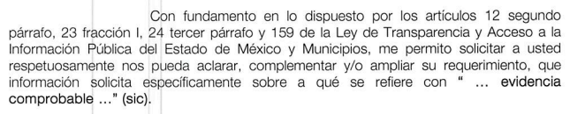
00400/SEDESEM/IP/2022, correspondiente al Recurso de Revisión 16365/INFOEM/IP/RR/2022 | 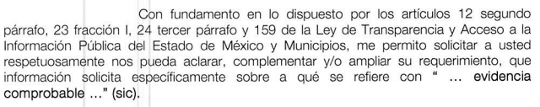
00398/SEDESEM/IP/2022, correspondiente al Recurso de Revisión 16366/INFOEM/IP/RR/2022 | 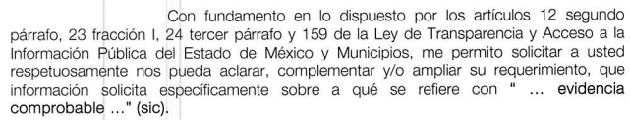
00396/SEDESEM/IP/2022, correspondiente al Recurso de Revisión 16368/INFOEM/IP/RR/2022 | 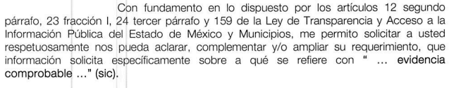
00395/SEDESEM/IP/2022, correspondiente al Recurso de Revisión 16369/INFOEM/IP/RR/2022 | 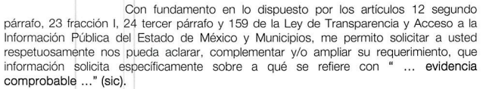
Es de precisar que en los recursos de revisión 16364/INFOEM/IP/RR/2022 y 16367/INFOEM/IP/RR/2022 no se presentaron requerimientos de aclaración.
3.- Aclaración. El dieciocho de octubre de dos mil veintidós, la parte Recurrente desahogó dichos requerimientos de aclaración en los siguientes términos:
Número de solicitud | Información requerida
00405/SEDESEM/IP/2022, correspondiente al Recurso de Revisión 16359/INFOEM/IP/RR/2022 | “La información es clara, atiendala y dejé de hacerme perder el tiempo” (Sic)
00404/SEDESEM/IP/2022, correspondiente al Recurso de Revisión 16361/INFOEM/IP/RR/2022 | “La solicitud es clara, deje de hacerme perder el tiempo con aclaraciones irrelevantes” (Sic)
00403/SEDESEM/IP/2022, correspondiente al Recurso de Revisión 16362/INFOEM/IP/RR/2022 | “La solicitud es clara, deje de actuar de manera incompetente y atienda la solicitud” (Sic)
00402/SEDESEM/IP/2022, correspondiente al Recurso de Revisión 16363/INFOEM/IP/RR/2022 | “La solicitud es clara, atiendala de manera profesional si es que lo es.” (Sic)
00400/SEDESEM/IP/2022, correspondiente al Recurso de Revisión 16365/INFOEM/IP/RR/2022 | “La información es clara, atienda de manera profesional y además agregue plan de datos personales, documento de seguridad actualizado, cédulas de bases de datos en versión pública” (Sic)
00398/SEDESEM/IP/2022, correspondiente al Recurso de Revisión 16366/INFOEM/IP/RR/2022 | “La información es clara atienda de manera profesional y además requiero expedientes en versión pública de todo el personal adscrito a la secretaria de desarrollo social y sus dependencias. Si es demasiada información habiliten un vínculo para descarga” (Sic)
00396/SEDESEM/IP/2022, correspondiente al Recurso de Revisión 16368/INFOEM/IP/RR/2022 | “La información es clara, atiendala de manera profesional y además agregue todas las fichas curriculares del personal que está en la secretaría de desarrollo social y sus dependencias” (Sic)
00395/SEDESEM/IP/2022, correspondiente al Recurso de Revisión 16369/INFOEM/IP/RR/2022 | “La información es clara, atiendala de manera profesional y además agregue expediente con el que se dió de alta como servidora pública a la C. Alejandra del moral vela en la secretaría de desarrollo social, y sus recibos de nómina de enero a la fecha” (Sic)
4.- Respuestas. Los días treinta y uno de octubre y nueve de noviembre de dos mil veintidós, el Sujeto Obligado notificó a la parte Recurrente, en la totalidad de los expedientes, las respuestas a sus solicitudes en los términos siguientes:
Número de solicitud | Respuesta
00405/SEDESEM/IP/2022, correspondiente al Recurso de Revisión 16359/INFOEM/IP/RR/2022 | “405 - C. XXXXXX XXX XXXXXXXXXX - Unidad de Transparencia - 0405.pdf”: “…de acuerdo con la información proporcionada por la Dirección de Recursos Financieros, adscrita a la Coordinación de Administración, Finanzas y de Gestión Documental, me permito informarle lo siguiente:  Respecto a su requerimiento, comento a usted que después de haber realizado una búsqueda exhaustiva y razonable a la plantilla laboral de esta Secretaría de Desarrollo Social, no se identificó documento alguno donde señale que a la fecha la ciudadana Yurico Jiménez Real, este o haya estado laborado en esta dependencia, con corte a la segunda quincena de octubre del presente año, por lo que, no es posible proporcionarle la información requerida.  Con relación a su requerimiento “…a lo estipulado en el artículo 25 (todos) De la ley de desarrollo social del estado de México…”, le informo que de acuerdo a lo establecido en el artículo 25 de la Ley de Desarrollo Social del Estado de México, respecto al “Fondo de Contingencia Social”, comento a usted que a la fecha la Secretaría de Desarrollo Social, no le ha sido asignado presupuesto alguno para dicho fondo; sin embargo, es importante mencionar que para dar atención a las contingencias que se presenten, el recurso se debe gestionar ante la Secretaría de Finanzas, a la fecha no ha sido necesario llevar a cabo dicho trámite.
00404/SEDESEM/IP/2022, correspondiente al Recurso de Revisión 16361/INFOEM/IP/RR/2022 | “404 - C. XXXXXX XXX XXXXXXXXXX - Unidad de Transparencia - 0404.pdf”:    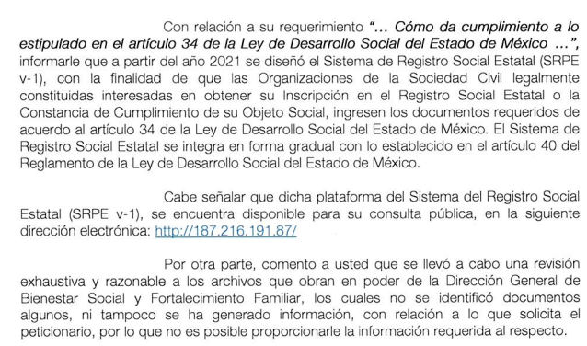
00403/SEDESEM/IP/2022, correspondiente al Recurso de Revisión 16362/INFOEM/IP/RR/2022 | “403 - C. XXXXXX XXX XXXXXXXXXX - Unidad de Transparencia - 0403.pdf”:  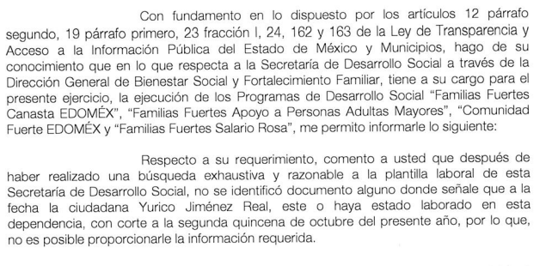  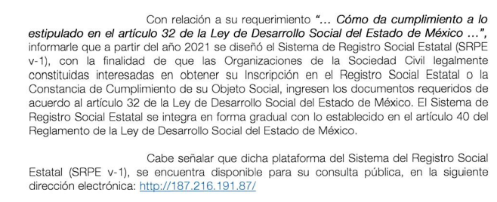
00402/SEDESEM/IP/2022, correspondiente al Recurso de Revisión 16363/INFOEM/IP/RR/2022 | 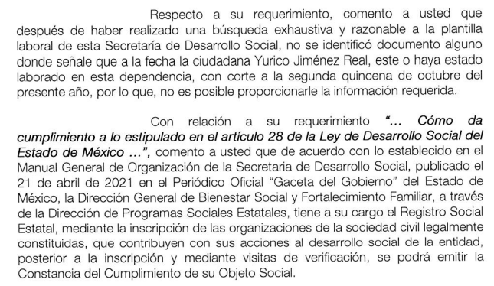    “402 - C. XXXXXX XXX XXXXXXXXXX - Unidad de Transparencia - 0402.pdf”:
00401/SEDESEM/IP/2022, correspondiente al Recurso de Revisión 16364/INFOEM/IP/RR/2022 | “401 - C. XXXXXX XXX XXXXXXXXXX - Unidad de Transparencia - 0401.pdf”:    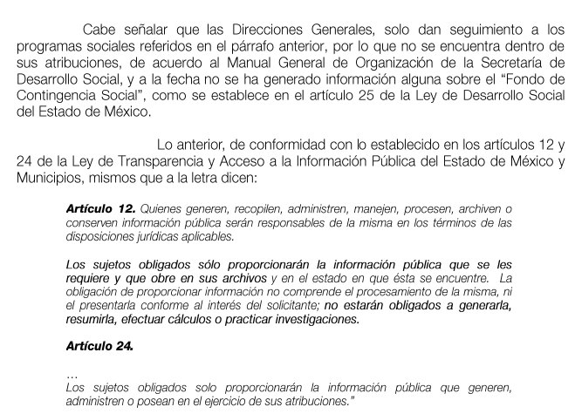
00400/SEDESEM/IP/2022, correspondiente al Recurso de Revisión 16365/INFOEM/IP/RR/2022 | “400 - C. XXXXXX XXX XXXXXXXXXX - Unidad de Transparencia - 0400.pdf”:    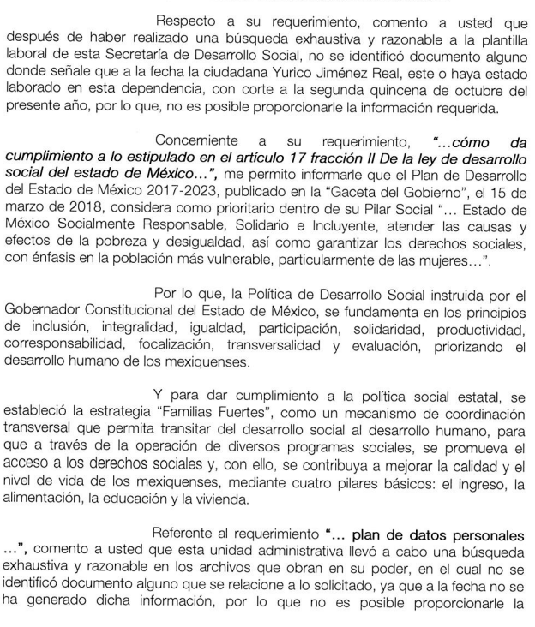  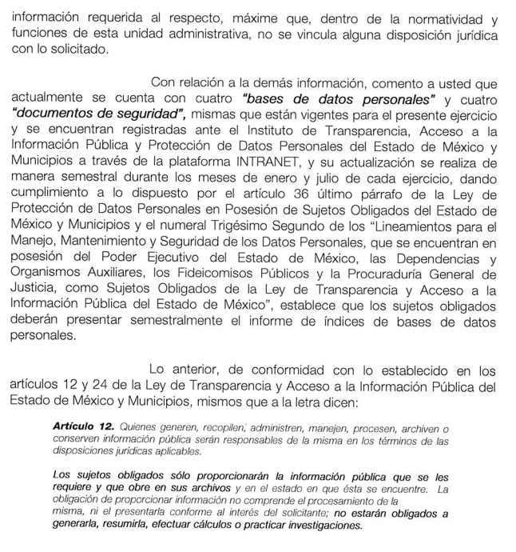
00398/SEDESEM/IP/2022, correspondiente al Recurso de Revisión 16366/INFOEM/IP/RR/2022 | “398 - C. XXXXXX XXX XXXXXXXXXX - Unidad de Transparencia - 0398.pdf”:    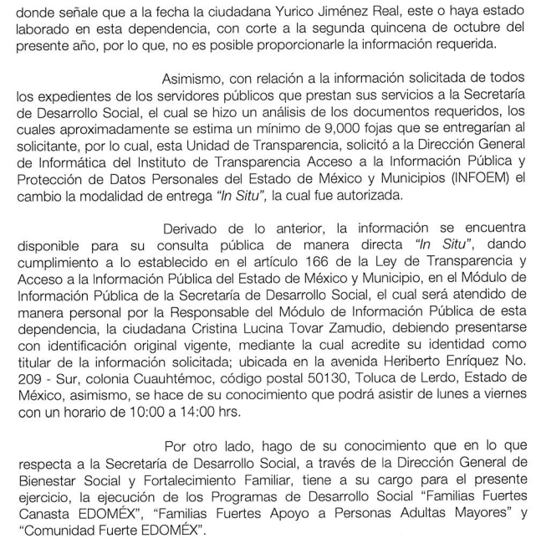  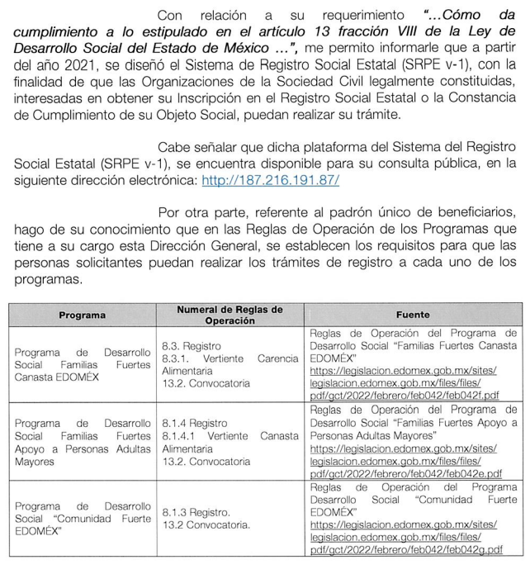  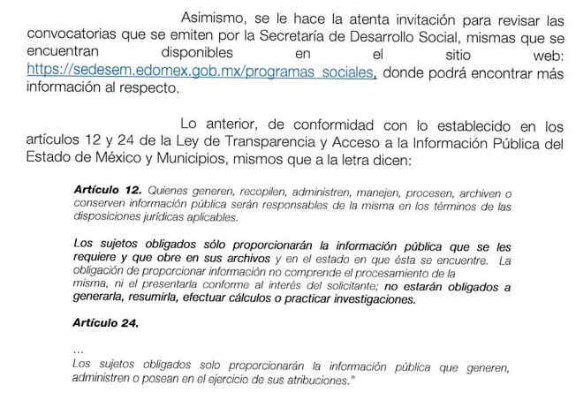
00397/SEDESEM/IP/2022, correspondiente al Recurso de Revisión 16367/INFOEM/IP/RR/2022 | “397 - C. XXXXXX XXX XXXXXXXXXX - Unidad de Transparencia - 0397.pdf”:  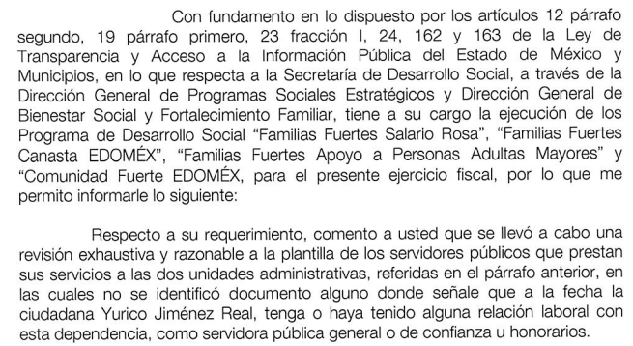    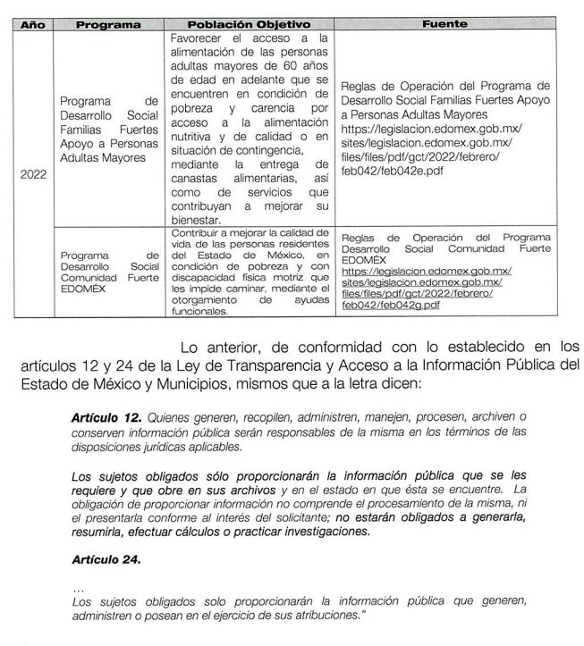
00396/SEDESEM/IP/2022, correspondiente al Recurso de Revisión 16368/INFOEM/IP/RR/2022 | “396 - C. XXXXXX XXX XXXXXXXXXX - Unidad de Transparencia - 0396.pdf”:    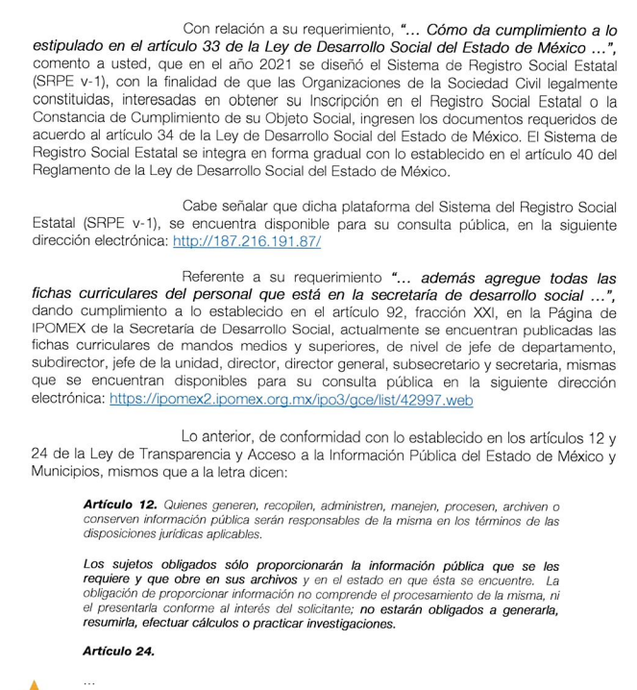
00395/SEDESEM/IP/2022, correspondiente al Recurso de Revisión 16369/INFOEM/IP/RR/2022 | “395 - C. XXXXXX XXX XXXXXXXXXX - Unidad de Transparencia - 0395.pdf”:  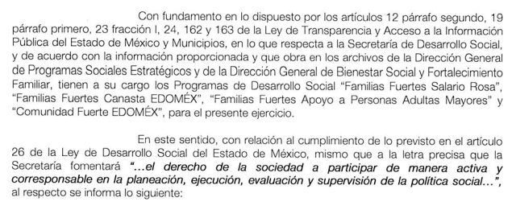      
5. Interposición de los recursos de revisión. El diez de noviembre de dos mil veintidós, el Recurrente, inconforme con las respuestas, interpuso los recursos de revisión que nos ocupan, expresando lo siguiente:
Recurso de Revisión | Acto impugnado | Motivos de inconformidad
16359/INFOEM/IP/RR/2022 | No entregan información | No entregan información
16361/INFOEM/IP/RR/2022 | Respuesta | No entregan información
16362/INFOEM/IP/RR/2022 | Respuesta | No entregan información
16363/INFOEM/IP/RR/2022 | Respuesta | No entregan información
16364/INFOEM/IP/RR/2022 | Respuesta | No entregan información
16365/INFOEM/IP/RR/2022 | Respuesta | No entregan información
16366/INFOEM/IP/RR/2022 | Respuesta | No entregan información
16367/INFOEM/IP/RR/2022 | Respuesta | No entregan información
16368/INFOEM/IP/RR/2022 | Respuesta | No entregan información
16369/INFOEM/IP/RR/2022 | Respuesta | No entregan información
6. Turno. De conformidad con el artículo 185 fracción I de la Ley Transparencia y Acceso a la Información Pública, los recursos de revisión fueron turnados de la siguiente manera a efecto de presentar al Pleno los proyectos de resolución correspondientes:
Recurso de Revisión | Comisionada/o
16359/INFOEM/IP/RR/2022, 16364/INFOEM/IP/RR/2022 y 16369/INFOEM/IP/RR/2022 | Comisionada Guadalupe Ramírez Peña
16361/INFOEM/IP/RR/2022 y 16366/INFOEM/IP/RR/2022 | Comisionado Luis Gustavo Parra Noriega
16362/INFOEM/IP/RR/2022 y 16367/INFOEM/IP/RR/2022 | Comisionada Sharon Cristina Morales Martínez
16363/INFOEM/IP/RR/2022 y 16368/INFOEM/IP/RR/2022 | Comisionada María del Rosario Mejía Ayala
16365/INFOEM/IP/RR/2022 | Comisionado Presidente José Martínez Vilchis
7. Admisiones. Los días quince y dieciséis de noviembre de dos mil veintidós, en términos de lo dispuesto en el artículo 185 fracciones I, II y IV de la Ley de Transparencia y Acceso a la Información Pública del Estado de México y Municipios, se admitieron a trámite los recursos de revisión.
8. Acumulación. En la Cuadragésima Segunda Sesión Ordinaria celebrada el dieciocho de noviembre de dos mil veintidós, al advertir la conexidad de causa y con la finalidad de evitar que se dicten resoluciones contradictorias, de conformidad con el artículo 195 de la Ley de Transparencia y Acceso a la Información Pública del Estado de México y Municipios y artículo 18 del Código de Procedimientos Administrativos del Estado de México, se acordó la acumulación de los recursos antes señalados, acordando que fuera Ponente la Comisionada Guadalupe Ramírez Peña; que mediante acuerdo se notificó a las partes vía SAIMEX.
9. Manifestaciones. De las constancias que obran en los expedientes electrónicos del SAIMEX se desprende que el Sujeto Obligado remitió sus informes justificados los días veintiocho y treinta de noviembre de dos mil veintidós, mediante los cuales ratifica la respuesta inicial, asimismo resulta pertinente apuntar que, la parte Recurrente también fue omisa en remitir sus manifestaciones, por lo que se tiene por precluido su derecho para tal efecto.
Una vez analizada la documentación remitida por el Sujeto Obligado, este Organismo Garante determinó ponerla a la vista de la parte Recurrente mediante acuerdos signados por la Comisionada Ponente, los días veintisiete de abril, nueve y doce de junio de dos mil veintitrés.
10.- Ampliaciones del plazo para emitir resolución. Los días dos de mayo y cinco de junio de dos mil veintitrés, se notificó a las partes el Acuerdo de Ampliación de Plazo para resolver los medios de impugnación que nos ocupan, en términos de lo dispuesto por el artículo 181, párrafo tercero de la Ley de Transparencia y Acceso a la Información Pública del Estado de México y Municipios.
Este organismo garante no pasa por alto justificar, que el plazo para emitir la resolución en el presente asunto encuentra justificación en el alto número de recursos de revisión recibidos dentro del año dos mil veintidós, que, en comparación con los recibidos el año dos mil veintiuno dentro del mismo periodo, se incrementó aproximadamente un 300%, circunstancia atípica que ha rebasado las capacidades técnicas y humanas del personal encargado de la proyección de las resoluciones a dichos medios de impugnación.
Por ello, es menester precisar que, si bien se ha excedido el plazo para resolver el presente medio de impugnación, de conformidad con la ley de la materia, el plazo para emitir la resolución se encuentra justificado en los elementos para medir la razonabilidad de asuntos conforme a los parámetros establecidos por diversos órganos jurisdiccionales federales, aplicables también en procedimientos análogos, como el que nos ocupa.
Así, en términos de lo que establecen los artículos 8.1 y 25 de la Convención Americana sobre Derechos Humanos, los recursos deben ser sencillos y resolverse en el menor tiempo posible, tomando en consideración la dilación total del procedimiento; esto es, en un plazo razonable.
En ese sentido, el legislador fijó los términos procesales en las leyes, de manera general, sin que pudiera prever la variada gama de casos que son resueltos por los órganos jurisdiccionales o cuasi jurisdiccionales, tanto por la complejidad de los hechos, como por el número de casos que conocen.
Por ello, excepcionalmente, si un asunto es resuelto con posterioridad a los plazos señalados por la norma debe analizarse la razonabilidad del tiempo necesario para su resolución, atentos a los siguientes criterios:
- Complejidad del Asunto: La complejidad de la prueba, la pluralidad de sujetos procesales, el tiempo transcurrido, las características y contexto del recurso.
- Actividad Procesal del interesado. Acciones u omisiones del interesado.
- Conducta de la Autoridad: Las Acciones u omisiones realizadas en el procedimiento. Así como si la autoridad actuó con la debida diligencia.
- La afectación generada en la situación jurídica de la persona involucrada en el proceso: Violación a sus derechos humanos.
De modo que, cuando se trate de un asunto excepcional, por alguna o todas las características mencionadas; o bien, cuando el ingreso de asuntos al órgano jurisdiccional o cuasi jurisdiccional respectivo supere notoriamente al que podría considerarse normal, debe concluirse que es una excluyente de responsabilidad en relación con la actuación del funcionario, como ha acontecido en el caso que nos ocupa.
Argumento que encuentra sustento en la jurisprudencia P./J. 32/92 emitida por el Pleno de la Suprema Corte de Justicia de la Nación de rubro “TÉRMINOS PROCESALES. PARA DETERMINAR SI UN FUNCIONARIO JUDICIAL ACTUÓ INDEBIDAMENTE POR NO RESPETARLOS SE DEBE ATENDER AL PRESUPUESTO QUE CONSIDERÓ EL LEGISLADOR AL FIJARLOS Y LAS CARACTERÍSTICAS DEL CASO.”, visible en la Gaceta del Seminario Judicial de la Federación con el registro digital 205635.
Razones por las cuales cabe concluir que, la resolución al recurso de revisión se solventa hasta esta fecha, debido a que existe una excesiva carga de trabajo en desproporción a la capacidad de los recursos materiales y humanos con que cuenta este Instituto para atender la enorme demanda de usuarios que acuden para que se les garantice su Derecho de acceso a la información Pública y Protección de Datos Personales, aunado a la complejidad de los hechos a los que se refieren, así como al volumen del expediente, la extensión de los escritos y pruebas aportadas y desahogadas por las partes; lo que impide la tramitación de los recursos dentro de los términos legales previamente establecidos por la Ley, por tratarse de causas de fuerza mayor.
Al respecto, también son de considerar los criterios sostenidos por el Cuarto Tribunal Colegiado en Materia Administrativa del Primer Circuito, cuyos rubros y datos de identificación son los siguientes:
“PLAZO RAZONABLE PARA RESOLVER. DIMENSIÓN Y EFECTOS DE ESTE CONCEPTO CUANDO SE ADUCE EXCESIVA CARGA DE TRABAJO.” consultable en el Seminario Judicial de la Federación y su gaceta, con el registro digital 2002351.
“PLAZO RAZONABLE PARA RESOLVER. CONCEPTO Y ELEMENTOS QUE LO INTEGRAN A LA LUZ DEL DERECHO INTERNACIONAL DE LOS DERECHOS HUMANOS.”, visible en el Seminario Judicial de la Federación y su gaceta, con el registro digital 2002350.
Por ello, este organismo garante comprometido con la tutela de los derechos humanos confiados, señala que este exceso del plazo legal para resolver el presente asunto, resulta de carácter excepcional.
11. Cierres de instrucción. Una vez transcurrido el periodo otorgado a las partes para realizar sus manifestaciones y no habiendo documentos que integrar a los expedientes, el cuatro de julio de dos mil veintitrés, la Comisionada Ponente determinó los cierres de instrucción en términos de la fracción VI del artículo 185 de la Ley de Transparencia y Acceso a la Información Pública del Estado de México y Municipios.
En razón de que fueron debidamente sustanciados los expedientes electrónicos y no existen diligencias pendientes de desahogo, se emite la Resolución que conforme a Derecho proceda, de acuerdo con los siguientes:
II. C O N S I D E R A N D O
Primero. Competencia. El Instituto de Transparencia, Acceso a la Información Pública y Protección de Datos Personales del Estado de México y Municipios, es competente para conocer y resolver los presentes recursos de revisión interpuestos por la parte Recurrente, conforme a lo dispuesto en los artículos 6, apartado A de la Constitución Política de los Estados Unidos Mexicanos; 5 párrafos trigésimo segundo, trigésimo tercero y trigésimo cuarto; fracciones IV y V de la Constitución Política del Estado Libre y Soberano de México; 2, fracción II; 29, 36 fracciones I y II; 176, 178, 181, 185, fracción I, 186 y 188 de la Ley Transparencia y Acceso a la Información Pública del Estado de México y Municipios; 9, fracciones I, XXIII y XXIV y 11 del Reglamento Interior del Instituto de Transparencia, Acceso a la Información Pública y Protección de Datos Personales del Estado de México y Municipios.
Segundo. Oportunidad y Procedibilidad de los Recursos de Revisión. Previo al estudio del fondo del asunto, se procede a analizar los requisitos de oportunidad y procedibilidad que deben reunir los recursos de revisión interpuestos, previstos en los artículos 178 y 180 de la Ley de Transparencia y Acceso a la Información Pública del Estado de México y Municipios.
Los recursos de revisión fueron interpuestos dentro del plazo de quince días hábiles, previsto en el artículo 178 de la Ley de Transparencia y Acceso a la Información Pública del Estado de México y Municipios, toda vez que el Sujeto Obligado respondió a las solicitudes de información los días treinta y uno de octubre y nueve de noviembre de dos mil veintidós, por su parte, los recursos de revisión se interpusieron el día diez de noviembre de dos mil veintidós, esto es al primer y séptimo días hábiles después de conocerse las respuestas.
En este sentido, al considerar la fecha en que se formularon las solicitudes y la fecha en que respondió a estas el Sujeto Obligado; así como la fecha en que se interpusieron los recursos de revisión, se concluye que los presentes recursos de revisión se encuentran dentro de los márgenes temporales previstos por las disposiciones legales referidas.
Asimismo, por cuanto hace a la procedibilidad de los recursos de revisión, es de suma importancia señalar que la parte Recurrente, únicamente señaló un seudónimo con el cual desea ser identificado, como se advierte en el detalle de seguimiento del SAIMEX, no obstante lo anterior, no proporcionar el nombre no es motivo para archivar la solicitud de acceso a la información pública como concluida, conforme a lo previsto en el artículo 155, penúltimo párrafo de la Ley de Transparencia y Acceso a la Información Pública del Estado de México y Municipios que establece lo siguiente:
"Las solicitudes anónimas, con nombre incompleto o seudónimo serán procedentes para su trámite por parte del sujeto obligado ante quien se presente. No podrá requerirse información adicional con motivo del nombre proporcionado por el solicitante."
Por cuanto hace a la procedibilidad de los recursos de revisión, una vez realizado el análisis de los formatos de interposición de los recursos, se concluye la acreditación plena de los elementos formales precisados por el artículo 180 de la Ley de Transparencia y Acceso a la Información Pública del Estado de México y Municipios, en atención a que fueron presentados mediante el formato visible en el SAIMEX.
Finalmente, se advierte que resulta procedente la interposición de los recursos, según lo manifestado por el recurrente en sus motivos de inconformidad, de acuerdo al artículo 179, fracción I del ordenamiento legal citado, que a la letra dice:
“Artículo 179. El recurso de revisión es un medio de protección que la Ley otorga a los particulares, para hacer valer su derecho de acceso a la información pública, y procederá en contra de las siguientes causas:
I. La negativa a la información solicitada;”
(Énfasis añadido)
Tercero. Materia de la revisión. De la revisión a las constancias y documentos que obran en los expedientes electrónicos se advierte, que el tema sobre el que este Organismo Garante de Transparencia y Acceso a la Información se pronunciará será: verificar si las respuestas otorgadas por el Sujeto Obligado son adecuadas y suficientes para satisfacer el derecho de acceso a la información pública de la parte Recurrente, o en su defecto, en caso de ser procedente, ordenar la entrega de información.
Cuarto. Estudio del asunto. En primer término, se estima pertinente mencionar que el derecho de acceso a la información está consagrado en instrumentos internacionales de los cuales el Estado Mexicano se ha adherido, sin oponer reserva alguna sobre lo que nos interesa, adoptando dichas disposiciones al Derecho Interno, específicamente a nivel Constitucional, tal y como lo prevén los arábigos 1 párrafos primero, segundo y tercero y 6 apartado A fracciones I, II, III, IV, V, VI y VII que a la letra señalan:
Artículo 1o. En los Estados Unidos Mexicanos todas las personas gozarán de los derechos humanos reconocidos en esta Constitución y en los tratados internacionales de los que el Estado Mexicano sea parte, así como de las garantías para su protección, cuyo ejercicio no podrá restringirse ni suspenderse, salvo en los casos y bajo las condiciones que esta Constitución establece.
Las normas relativas a los derechos humanos se interpretarán de conformidad con esta Constitución y con los tratados internacionales de la materia favoreciendo en todo tiempo a las personas la protección más amplia.
Todas las autoridades, en el ámbito de sus competencias, tienen la obligación de promover, respetar, proteger y garantizar los derechos humanos de conformidad con los principios de universalidad, interdependencia, indivisibilidad y progresividad. En consecuencia, el Estado deberá prevenir, investigar, sancionar y reparar las violaciones a los derechos humanos, en los términos que establezca la ley
[…]
“Artículo 6o.
[...]
A. Para el ejercicio del derecho de acceso a la información, la Federación y las entidades federativas, en el ámbito de sus respectivas competencias, se regirán por los siguientes principios y bases:
I. Toda la información en posesión de cualquier autoridad, entidad, órgano y organismo de los Poderes Ejecutivo, Legislativo y Judicial, órganos autónomos, partidos políticos, fideicomisos y fondos públicos, así como de cualquier persona física, moral o sindicato que reciba y ejerza recursos públicos o realice actos de autoridad en el ámbito federal, estatal y municipal, es pública y sólo podrá ser reservada temporalmente por razones de interés público y seguridad nacional, en los términos que fijen las leyes. En la interpretación de este derecho deberá prevalecer el principio de máxima publicidad. Los sujetos obligados deberán documentar todo acto que derive del ejercicio de sus facultades, competencias o funciones, la ley determinará los supuestos específicos bajo los cuales procederá la declaración de inexistencia de la información.
II. La información que se refiere a la vida privada y los datos personales será protegida en los términos y con las excepciones que fijen las leyes.
III. Toda persona, sin necesidad de acreditar interés alguno o justificar su utilización, tendrá acceso gratuito a la información pública, a sus datos personales o a la rectificación de éstos.
IV. Se establecerán mecanismos de acceso a la información y procedimientos de revisión expeditos que se sustanciarán ante los organismos autónomos especializados e imparciales que establece esta Constitución.
V. Los sujetos obligados deberán preservar sus documentos en archivos administrativos actualizados y publicarán, a través de los medios electrónicos disponibles, la información completa y actualizada sobre el ejercicio de los recursos públicos y los indicadores que permitan rendir cuenta del cumplimiento de sus objetivos y de los resultados obtenidos.
VI. Las leyes determinarán la manera en que los sujetos obligados deberán hacer pública la información relativa a los recursos públicos que entreguen a personas físicas o morales.
VII. La inobservancia a las disposiciones en materia de acceso a la información pública será sancionada en los términos que dispongan las leyes. [...]”
Así, de la interpretación sistémica de los numerales inmersos en los instrumentos legales Internacionales y Nacional, el derecho de acceso a la información es un derecho del cual goza toda persona sin discriminación alguna, el cual se ejerce ante los Poderes del Estado, entidades, dependencias o cualquiera persona física o moral que reciba y ejerza recursos públicos, siendo pública toda la información que posean con las excepciones enmarcadas, para lo cual queda demostrado que el presente Sujeto Obligado debe cumplir con dichos dispositivos legales.
Esto es, que cualquier persona tiene el derecho al acceso de la información pública, información que consiste en aquella que sea generada, obtenida, adquirida, transformada, administrada o en posesión de los Sujetos Obligados, como así también lo señala la Ley de Transparencia y Acceso a la Información Pública del Estado de México y Municipios en su artículo 4, que toda la información generada, obtenida, adquirida, transformada, administrada o en posesión de los sujetos obligados, es pública y accesible, de manera permanente a cualquier persona, privilegiando el principio de máxima publicidad, como así lo establece dicha determinación, que a continuación se transcribe para un mejor entendimiento:
“Artículo 4. El derecho humano de acceso a la información pública es la prerrogativa de las personas para buscar, difundir, investigar, recabar, recibir y solicitar información pública, sin necesidad de acreditar personalidad ni interés jurídico.
Toda la información generada, obtenida, adquirida, transformada, administrada o en posesión de los sujetos obligados es pública y accesible de manera permanente a cualquier persona, en los términos y condiciones que se establezcan en los tratados internacionales de los que el Estado mexicano sea parte, en la Ley General, la presente Ley y demás disposiciones de la materia, privilegiando el principio de máxima publicidad de la información. Solo podrá ser clasificada excepcionalmente Ley de Transparencia y Acceso a la Información Pública del Estado de México y Municipios 29 como reservada temporalmente por razones de interés público, en los términos de las causas legítimas y estrictamente necesarias previstas por esta Ley.
Los sujetos obligados deben poner en práctica, políticas y programas de acceso a la información que se apeguen a criterios de publicidad, veracidad, oportunidad, precisión y suficiencia en beneficio de los solicitantes.”
De lo precedente, se desprende que los Sujetos Obligados tiene la obligación o deber de atender las solicitudes de acceso a la información pública que se les hagan de su conocimiento y proporcionar la información pública que obren en su poder como así lo establece el artículo 12 de la Ley de Transparencia y Acceso a la Información Pública del Estado de México y Municipios, el cual a la letra dice:
“Artículo 12. Quienes generen, recopilen, administren, manejen, procesen, archiven o conserven información pública serán responsables de la misma en los términos de las disposiciones jurídicas aplicables.
Los sujetos obligados sólo proporcionarán la información pública que se les requiera y que obre en sus archivos y en el estado en que ésta se encuentre. La obligación de proporcionar información no comprende el procesamiento de la misma, ni el presentarla conforme al interés del solicitante; no estarán obligados a generarla, resumirla, efectuar cálculos o practicar investigaciones.” (Sic)
Es decir, que el derecho de acceso a la información pública se satisface en aquellos casos en que se entregue documento en que conste la información requerida, toda vez que, los Sujetos Obligados no tienen el deber de generar, poseer o administrar la información pública con el grado de detalle solicitado; esto es, que no tienen el deber de generar un documento ad hoc, para satisfacer el derecho de acceso a la información pública, como así lo establece el criterio 03/17 emitidos por el Instituto Nacional de Transparencia, Acceso a la Información Pública y Protección de Datos Personales, los cuales señalan lo siguiente:
03/17
“NO EXISTE OBLIGACIÓN DE ELABORAR DOCUMENTOS AD HOC PARA ATENDER LAS SOLICITUDES DE ACCESO A LA INFORMACIÓN.
Los artículos 129 de la Ley General de Transparencia y Acceso a la Información Pública y 130, párrafo cuarto, de la Ley Federal de Transparencia y Acceso a la Información Pública, señalan que los sujetos obligados deberán otorgar acceso a los documentos que se encuentren en sus archivos o que estén obligados a documentar, de acuerdo con sus facultades, competencias o funciones, conforme a Las características físicas de la información o del lugar donde se encuentre. Por lo anterior, los sujetos obligados deben garantizar el derecho de acceso a la información del particular, proporcionando la información con la que cuentan en el formato en que la misma obre en sus archivos; sin necesidad de elaborar documentos ad hoc para atender las solicitudes de información."
Por otra parte, conviene mencionar que la Ley de Transparencia vigente en el Estado de México refiere:
Artículo 18. Los sujetos obligados deberán documentar todo acto que derive del ejercicio de sus facultades, competencias o funciones, considerando desde su origen la eventual publicidad y reutilización de la información que generen.
Artículo 19. Se presume que la información debe existir si se refiere a las facultades, competencias y funciones que los ordenamientos jurídicos aplicables otorgan a los sujetos obligados.
En los casos en que ciertas facultades, competencias o funciones no se hayan ejercido, se debe motivar la respuesta en función de las causas que motiven tal circunstancia.
Si el sujeto obligado, en el ejercicio de sus atribuciones, debía generar, poseer o administrar la información, pero ésta no se encuentra, el Comité de transparencia deberá emitir un acuerdo de inexistencia, debidamente fundado y motivado, en el que detalle las razones del por qué no obra en sus archivos.
(Énfasis añadido)
De los dispositivos legales en comento, se aprecia que todo acto de autoridad en el ejercicio de sus funciones y atribuciones debe estar documentado, por lo que para dar atención a una solicitud de información el Sujeto Obligado debe entregar el soporte documental en donde conste la información requerida, debiendo contemplar que no se trate de información reservada o confidencial y cuidar dicha información a través del acuerdo clasificatorio del comité de transparencia y la versión pública que emita cada Sujeto Obligado; como así se establece en la Ley de Transparencia y Acceso a la Información Pública del Estado de México y Municipios.
En conclusión, el derecho de acceso a la información pública, consiste en que la información solicitada conste en un documento en cualquiera de sus formas, a saber: expedientes, reportes, estudios, actas, resoluciones, oficios, correspondencia, acuerdos, directivas, directrices, circulares, contratos, convenios, instructivos, notas, memorandos, estadísticas o bien, cualquier otro registro que documente el ejercicio de las facultades, funciones, obligaciones y competencias de los Sujetos Obligados; los que, podrán estar en cualquier medio, sea escrito, impreso, sonoro, visual, electrónico, informático u holográfico, esto es, el derecho de acceso a la información pública, se define en cuanto a su alcance y resultado material, el acceso a los archivos, registros y documentos públicos, administrados, generados o en posesión de los órganos u organismos públicos, en virtud del ejercicio de sus funciones de derecho público, sin importar su fuente, soporte o fecha de elaboración.
De ahí que el Sujeto Obligado cuenta con el deber de satisfacer las solicitudes de acceso a la información que le sean formuladas y entregar la información pública que obre en sus archivos pudiendo ser de manera electrónica; más aún si la misma se trata de información relativa a obligaciones de transparencia, la cual se relaciona con aquella que se genere de acuerdo con sus facultades, atribuciones y obligaciones señaladas por la Ley en la materia, así como de interés público, es decir, aquella que resulta relevante o beneficiosa para la sociedad y no simplemente de interés individual, y cuya divulgación resulta útil para que el público comprenda las actividades que llevan a cabo los Sujetos Obligados, como pudiera tratarse de aquella relacionada con las obligaciones de transparencia señaladas en los artículos 92 y 97, fracción I de la Ley de la Materia.
En este sentido, cabe reiterar que la parte solicitante solicitó al Sujeto Obligado, lo siguiente:
Evidencia respecto al cumplimiento a lo estipulado en los siguientes artículos de la Ley de Desarrollo Social del Estado de México:
- Artículo 25
- Artículo 34
- Artículo 32
- Artículo 28
- Artículo 25, además de este requiere en que se ha usado el fondo y cuánto hay, quieres han aportado
- Artículo 17 fracción II
- Artículo 13 fracción VIII
- Artículo 13 fracción III
- Artículo 33
- Artículo 26
Ahora bien, para efecto de esquematizar con claridad las constancias que conforman los expedientes electrónicos de los presentes recursos de revisión, se procede a insertar el siguiente cuadro de ilustración:
Solicitud | Solicitud de aclaración | Aclaración | Respuesta
informe con evidencia comprobable cómo da cumplimiento a lo estipulado en el artículo 25 (todos) De la ley de desarrollo social del estado de México | A QUE SE REFIERE CON EVIDENCIA COMPROBABLE | “La información es clara, atiendala y dejé de hacerme perder el tiempo” (Sic) | “405 - C. XXXXXX XXX XXXXXXXXXX - Unidad de Transparencia - 0405.pdf”: “…de acuerdo con la información proporcionada por la Dirección de Recursos Financieros, adscrita a la Coordinación de Administración, Finanzas y de Gestión Documental, me permito informarle lo siguiente:  Respecto a su requerimiento, comento a usted que después de haber realizado una búsqueda exhaustiva y razonable a la plantilla laboral de esta Secretaría de Desarrollo Social, no se identificó documento alguno donde señale que a la fecha la ciudadana Yurico Jiménez Real, este o haya estado laborado en esta dependencia, con corte a la segunda quincena de octubre del presente año, por lo que, no es posible proporcionarle la información requerida.  Con relación a su requerimiento “…a lo estipulado en el artículo 25 (todos) De la ley de desarrollo social del estado de México…”, le informo que de acuerdo a lo establecido en el artículo 25 de la Ley de Desarrollo Social del Estado de México, respecto al “Fondo de Contingencia Social”, comento a usted que a la fecha la Secretaría de Desarrollo Social, no le ha sido asignado presupuesto alguno para dicho fondo; sin embargo, es importante mencionar que para dar atención a las contingencias que se presenten, el recurso se debe gestionar ante la Secretaría de Finanzas, a la fecha no ha sido necesario llevar a cabo dicho trámite.
informe con evidencia comprobable cómo da cumplimiento a lo estipulado en el artículo 34 De la ley de desarrollo social del estado de México | A QUE SE REFIERE CON EVIDENCIA COMPROBABLE | “La solicitud es clara, deje de hacerme perder el tiempo con aclaraciones irrelevantes” (Sic) | 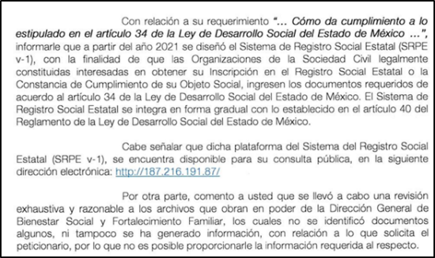
informe con evidencia comprobable cómo da cumplimiento a lo estipulado en el artículo 32 De la ley de desarrollo social del estado de México | A QUE SE REFIERE CON EVIDENCIA COMPROBABLE | “La solicitud es clara, deje de actuar de manera incompetente y atienda la solicitud” (Sic) | 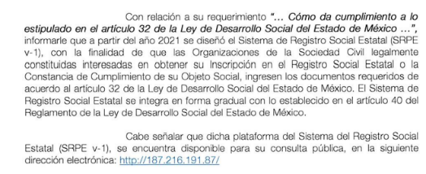
informe con evidencia comprobable cómo da cumplimiento a lo estipulado en el artículo 28 De la ley de desarrollo social del estado de México | A QUE SE REFIERE CON EVIDENCIA COMPROBABLE | “La solicitud es clara, atiendala de manera profesional si es que lo es.” (Sic) | 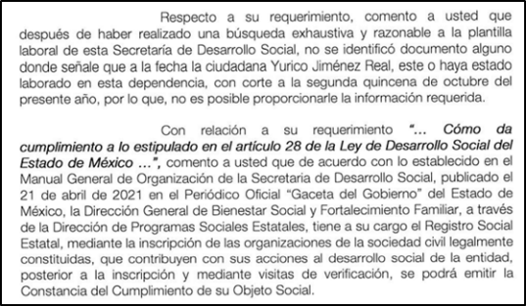
informe con evidencia comprobable cómo da cumplimiento a lo estipulado en el artículo 25 De la ley de desarrollo social del estado de México Además De este requiero en que se ha usado el fondo y cuánto hay, quieres han aportado | N/A  No se presentó requerimiento de aclaración. | N/A
informe con evidencia comprobable cómo da cumplimiento a lo estipulado en el artículo 17 fracción II De la ley de desarrollo social del estado de México | A QUE SE REFIERE CON EVIDENCIA COMPROBABLE | “La información es clara, atienda de manera profesional y además agregue plan de datos personales, documento de seguridad actualizado, cédulas de bases de datos en versión pública” (Sic)
informe con evidencia comprobable cómo da cumplimiento a lo estipulado en el artículo 13 fracción VIII De la ley de desarrollo social del estado de México | A QUE SE REFIERE CON EVIDENCIA COMPROBABLE | “La información es clara atienda de manera profesional y además requiero expedientes en versión pública de todo el personal adscrito a la secretaria de desarrollo social y sus dependencias. Si es demasiada información habiliten un vínculo para descarga” (Sic)
informe con evidencia comprobable cómo da cumplimiento a lo estipulado en el artículo 13 fracción III De la ley de desarrollo social del estado de México | N/A | N/A
informe con evidencia comprobable cómo da cumplimiento a lo estipulado en el artículo 33 De la ley de desarrollo social del estado de México | A QUE SE REFIERE CON EVIDENCIA COMPROBABLE | “La información es clara, atiendala de manera profesional y además agregue todas las fichas curriculares del personal que está en la secretaría de desarrollo social y sus dependencias” (Sic)
informe con evidencia comprobable cómo da cumplimiento a lo estipulado en el artículo 26 De la ley de desarrollo social del estado de México | A QUE SE REFIERE CON EVIDENCIA COMPROBABLE | “La información es clara, atiendala de manera profesional y además agregue expediente con el que se dió de alta como servidora pública a la C. Alejandra del moral vela en la secretaría de desarrollo social, y sus recibos de nómina de enero a la fecha” (Sic)
Una vez conocidas las respuestas, el particular interpuso los recursos de revisión inconformándose medularmente por la negativa a entregar la información.
Tras la admisión de los medios de impugnación que ahora se resuelven, se concedió un plazo de siete días hábiles a las partes para efecto de que remitieran su informe justificado o cualquier manifestación que a su derecho conviniera, ratificando las respuestas vertidas inicialmente.
Acotado lo anterior, se procederá al análisis de cada punto por medio de los siguientes bloques:
- Evidencia del cumplimiento al artículo 25 de la Ley de Desarrollo Social, además de este requiere en que se ha usado el fondo y cuánto hay, quieres han aportado, solicitado en los recursos de revisión 16359/INFOEM/IP/RR/2022 y 16364/INFOEM/IP/RR/2022.
- Evidencia del cumplimiento al artículo 34 de la Ley de Desarrollo Social del Estado de México, solicitado en el recurso de revisión 16361/INFOEM/IP/RR/2022.
- Evidencia del cumplimiento al artículo 32 de la Ley de Desarrollo Social del Estado de México, solicitado en el recurso de revisión 16362/INFOEM/IP/RR/2022.
- Evidencia del cumplimiento al artículo 28 de la Ley de Desarrollo Social del Estado de México, solicitado en el recurso de revisión 16363/INFOEM/IP/RR/2022.
- Evidencia del cumplimiento al artículo 17 fracción II de la Ley de Desarrollo Social del Estado de México, solicitado en el recurso de revisión 16365/INFOEM/IP/RR/2022.
- Evidencia del cumplimiento al artículo 13 fracción III de la Ley de Desarrollo Social del Estado de México, solicitado en el recurso de revisión 16367/INFOEM/IP/RR/2022.
- Evidencia del cumplimiento al artículo 13 fracción VIII de la Ley de Desarrollo Social del Estado de México, solicitado en el recurso de revisión 16366/INFOEM/IP/RR/2022.
- Evidencia del cumplimiento al artículo 33 de la Ley de Desarrollo Social del Estado de México, solicitado en el recurso de revisión 16368/INFOEM/IP/RR/2022.
- Evidencia del cumplimiento al artículo 26 de la Ley de Desarrollo Social del Estado de México, solicitado en el recurso de revisión 16369/INFOEM/IP/RR/2022.
- Plan de datos personales, documento de seguridad actualizada y cédulas de bases de datos en versión pública.
- Expedientes en versión pública de todo el personal adscrito a la secretaría de desarrollo social y sus dependencias.
- Todas las fichas curriculares del personal que está en la secretaría de desarrollo social y sus dependencias.
- Expediente con el que se dio de alta como servidora pública a la C. Alejandra del Moral Vela en la secretaría de desarrollo social, y sus recibos de nómina de enero a la fecha.
1. Evidencia del cumplimiento al artículo 25 de la Ley de Desarrollo Social, además de este requiere en que se ha usado el fondo y cuánto hay, quieres han aportado, solicitado en los recursos de revisión 16359/INFOEM/IP/RR/2022 y 16364/INFOEM/IP/RR/2022:
En primera instancia debe señalarse que el artículo 25 de la Ley de Desarrollo Social del Estado de México, dispone lo siguiente:
“Artículo 25.- El Fondo de Contingencia Social, podrá conformarse además con recursos que aporten los organismos internacionales, los sectores público, social y privado.
Los programas financiados a través del fondo deberán ser puestos a consideración y aprobados por el Consejo y la Comisión Legislativa en materia de Desarrollo Social y evaluados por el Auditor Especial”
Aunado a lo anterior, el Reglamento de la Ley de Desarrollo Social, expresa lo siguiente:
“CAPÍTULO QUINTO
DEL FONDO SOCIAL
Artículo 30.- El fondo de contingencia social se financiará con el monto que se establezca en el Presupuesto de Egresos del Gobierno del Estado de México que apruebe la Legislatura Local, y se distribuirá y aplicará a las zonas afectadas por contingencias sociales, fenómenos económicos o presupuestarios imprevistos en el ejercicio fiscal.
Las reglas de operación a las que quedará sujeta la distribución y aplicación del fondo de contingencia social, serán elaboradas por la Secretaría de Desarrollo Social, en un término de tres días contados a partir de la presentación de la contingencia social, fenómeno económico y/o presupuestal imprevistos, mismas que serán publicadas en el periódico oficial "Gaceta del Gobierno".
En caso de no presentarse fenómenos económicos o presupuestarios imprevistos durante el ejercicio fiscal, se podrá solicitar a la Legislatura, autorización para su aplicación en programas de desarrollo social prioritario, en el siguiente ejercicio fiscal.” (Énfasis añadido)
De manera que con lo anteriormente citado, se colige lo siguiente:
- El fondo de contingencia social se financia con el monto que se establezca en el presupuesto de egresos que apruebe la Legislatura Local y se distribuirá y aplicará en zonas afectadas por alguna contingencia social o fenómenos económicos.
- Las reglas de operación de este fondo serán elaboradas por la Secretaría de Desarrollo Social, quien en un término de tres días contados a partir de la contingencia o fenómeno para generarlas.
- Además dicho fondo podrá conformarse por recursos que aporten los organismos internaciones, sectores social, público y privado.
Expuesto lo anterior, conviene traer a colación lo señalado por el Sujeto Obligado durante la substanciación de los recursos de revisión 16359/INFOEM/IP/RR/2022 y 16364/INFOEM/IP/RR/2022:
Recurso de Revisión 16359/INFOEM/IP/RR/2022:
Solicitud | Respuesta | Informe Justificado | ¿El pronunciamiento satisface el requerimiento de información?
“…solicito que la secretaria Alejandra del moral vela informe con evidencia comprobable cómo da cumplimiento a lo estipulado en el artículo 25 (todos) De la ley de desarrollo social del estado de México…” | Dirección de Recursos Financieros: De acuerdo a lo establecido en el artículo 25 de la Ley de Desarrollo Social del Estado de México, respecto al “Fondo de Contingencia Social”, comento a usted que a la fecha la Secretaría de Desarrollo Social, no le ha sido asignado presupuesto alguno para dicho fondo; sin embargo es importante mencionar que para dar atención a las contingencias que se presenten, el recurso se debe gestionar ante la Secretaría de Finanzas, a la fecha no ha sido necesario llevar a cabo dicho trámite. | “…no existe la información requerida por el solicitante, porque conforme a lo establecido por el artículo 70, fracción XXX de la Constitución Política del Estado Libre y Soberano de México, corresponde a la Legislatura aprobar anualmente el Presupuesto de Egresos del Estado, previo examen, discusión y en su caso, modificación, del proyecto enviado por el Ejecutivo Estatal, en el caso que nos ocupa, en términos de lo dispuesto por los artículos 24 y 25 de la Ley de Desarrollo Social del Estado de México, si bien es cierto señala que en el Presupuesto de Egresos del Gobierno del Estado de México, se preverá un Fondo de Contingencia Social a cargo del Ejecutivo Estatal, por conducto de la Secretaría y se determinará el monto y los lineamientos a las que quedará sujeta su distribución y aplicación, en ese sentido, como se desprende del Presupuesto de Egresos del Gobierno del Estado de México para el ejercicio fiscal 2022, publicado en el periódico oficial “Gaceta de Gobierno”, el 31 de marzo de 2022, el Poder Legislativo Estatal no autorizó la asignación de recursos al “Fondo de Contingencia Social” del cual solicita información, sin que pase desapercibido que los programas sociales operados por esta dependencia a través de la Dirección General de Programas Sociales Estratégicos y Dirección General de Bienestar Social y Fortalecimiento Familiar, tiene a su cargo la ejecución de los Programas de Desarrollo Social “Familias Fuertes Salario Rosa”, “Familias Fuertes Canasta EDOMEX”, “Familias Fuertes Apoyo a Personas Adultos Mayores y Comunidad Fuerte EDOMEX, son financiados en su totalidad con recursos propios recaudados mediante contribuciones del Ejecutivo Estatal, como se encuentra plenamente establecido en las Reglas de Operación de los Programas antes mencionados, además no se cuenta con programas sociales financiados con fondos aportados por organismos internacionales, los sectores público, social y privado.  Por lo anterior, al no existir para el presente ejercicio fiscal el “Fondo de Contingencia Social”, no se advierte obligación alguna de este sujeto obligado para contar con la información, derivado del análisis a la normativa aplicable a la materia de la solicitud, no requiere confirmación de inexistencia de información por parte del Comité de Transparencia de la Secretaría de Desarrollo Social. | Sí
Esquematizado lo anterior, debe resaltarse el hecho de que en este medio de impugnación se pronunció el servidor público habilitado de la Dirección de Recursos Financieros, la cual de conformidad con el Manual General de Organización de la Secretaría de Desarrollo Social vigente a la fecha de la solicitud, cuenta con las siguientes atribuciones:
“21100005040000S DIRECCIÓN DE RECURSOS FINANCIEROS
OBJETIVO:
Coordinar las acciones inherentes para la programación, control, registro y seguimiento de los recursos financieros de gasto corriente y del Programa de Acciones para el Desarrollo, estatales y federales, autorizados a la Secretaría de Desarrollo Social, dando cumplimiento a las normas y procedimientos establecidos en la materia.
FUNCIONES:
…
− Vigilar la aplicación de los mecanismos de control para el ejercicio y comprobación de los recursos financieros asignados a la Secretaría.
− Verificar la aplicación de las disposiciones administrativas que establezca la Secretaría de Finanzas para el registro, control y ejercicio del gasto público.
− Revisar que la documentación comprobatoria del gasto, correspondiente a los recursos de gasto corriente y del Programa de Acciones para el desarrollo del sector central de la Secretaría, cumplan con los requisitos fiscales, administrativos y con la normatividad aplicable en la materia.
…
− Dar seguimiento a la entrega de la información contable y financiera a la Secretaría de Finanzas, de los organismos auxiliares sectorizados a la dependencia.
− Vigilar la elaboración de los informes mensuales sobre el avance contable y presupuestal, para su envío a la Contaduría General Gubernamental y a la Dirección General de Planeación y Gasto Público, según corresponda de la Secretaría de Finanzas.
− Integrar la información programática y presupuestal de la cuenta pública de la Secretaría, en coordinación con la Unidad de Información, Planeación, Programación y Evaluación.” (Énfasis añadido)
Es por lo anteriormente citado que se advierte que desde la respuesta obra un pronunciamiento por parte de la persona servidora pública habilitada que se encarga de vigilar la aplicación de los mecanismos de control para el ejercicio y comprobación de los recursos financieros asignados a la Secretaría, por lo tanto, al referir que a la fecha, a la Secretaría de Desarrollo Social, no le ha sido asignado presupuesto alguno para dicho fondo; sin embargo es importante mencionar que para dar atención a las contingencias que se presenten, el recurso se debe gestionar ante la Secretaría de Finanzas, a la fecha no ha sido necesario llevar a cabo dicho trámite, es dable afirmar que nos encontramos ante un hecho negativo, situación que se refuerza mediante informe justificado pues el Sujeto Obligado señala que como se desprende del Presupuesto de Egresos del Gobierno del Estado de México para el ejercicio fiscal 2022, publicado en el periódico oficial “Gaceta de Gobierno”, el 31 de marzo de 2022, el Poder Legislativo Estatal no autorizó la asignación de recursos al “Fondo de Contingencia Social”, por consiguiente, toda vez que no posee, administra ni genera la información requerida por el particular, es obvio que este no puede fácticamente obrar en los archivos del Sujeto Obligado, ya que no puede probarse por ser lógica y materialmente imposible.
Asimismo, no se trata de un caso por el cual la negación del hecho implique la afirmación del mismo, simplemente se está ante una notoria y evidente inexistencia fáctica de la información solicitada.
Encontrándonos ante un hecho negativo, destacando entonces que el Pleno de este Organismo Garante, ha sostenido que ante la presencia de un hecho negativo, resultaría innecesaria una declaratoria de inexistencia en términos de los artículos 19, 169 y 170 de la Ley de Transparencia y Acceso a la Información Pública del Estado de México y Municipios, y ante una hecho negativo resulta aplicable la siguiente tesis:
HECHOS NEGATIVOS, NO SON SUSCEPTIBLES DE DEMOSTRACIÓN.
Tratándose de un hecho negativo, el Juez no tiene por que invocar prueba alguna de la que se desprenda, ya que es bien sabido que esta clase de hechos no son susceptibles de demostración.
Amparo en revisión 2022/61. José García Florín (Menor). 9 de octubre de 1961. Cinco votos. Ponente: José Rivera Pérez Campos.”
Además, y de conformidad con lo establecido en el artículo 12 de la Ley de Transparencia y Acceso a la Información Pública del Estado de México y Municipios, anteriormente invocado el Sujeto Obligado sólo proporcionará la información que obra en sus archivos, lo que a contrario sensu significa que no se está obligado a proporcionar lo que no obre en sus archivos; por ende, las razones o motivos de inconformidad al respecto devienen infundados.
Aunado a lo anterior, este Pleno considera necesario dejar claro que, al haber existido un pronunciamiento por parte del Sujeto Obligado, a fin de dar respuesta a la solicitud planteada, este no está facultado para manifestarse sobre la veracidad de la información proporcionada, pues no existe precepto legal alguno en la Ley de la Materia que permita que, vía recurso de revisión, se pronuncie al respecto. Sirve de apoyo a lo anterior por analogía el criterio 31-10 emitido por el entonces Instituto Federal de Acceso a la Información y Protección de Datos, que a la letra dice:
“El Instituto Federal de Acceso a la Información y Protección de Datos no cuenta con facultades para pronunciarse respecto de la veracidad de los documentos proporcionados por los sujetos obligados. El Instituto Federal de Acceso a la Información y Protección de Datos es un órgano de la Administración Pública Federal con autonomía operativa, presupuestaria y de decisión, encargado de promover y difundir el ejercicio del derecho de acceso a la información; resolver sobre la negativa de las solicitudes de acceso a la información; y proteger los datos personales en poder de las dependencias y entidades. Sin embargo, no está facultado para pronunciarse sobre la veracidad de la información proporcionada por las autoridades en respuesta a las solicitudes de información que les presentan los particulares, en virtud de que en los artículos 49 y 50 de la Ley Federal de Transparencia y Acceso a la Información Pública Gubernamental no se prevé una causal que permita al Instituto Federal de Acceso a la Información y Protección de Datos conocer, vía recurso revisión, al respecto.”
En conclusión, al no contar con el fondo de contingencia social a la fecha de la solicitud, en virtud de que la Legislatura Local no destinó recursos para tal efecto, resulta materialmente imposible atender este requerimiento de información, por lo que devienen INFUNDADOS las razones o motivos de inconformidad vertidos en el recurso de revisión 16359/INFOEM/IP/RR/2022 y lo pertinente es CONFIRMAR la respuesta.
Recurso de Revisión 16364/INFOEM/IP/RR/2022:
Solicitud | Respuesta | Informe Justificado | ¿El pronunciamiento satisface el requerimiento de información?
“…solicito que la secretaria Alejandra del moral vela informe con evidencia comprobable cómo da cumplimiento a lo estipulado en el artículo 25 De la ley de desarrollo social del estado de México Además De este requiero en que se ha usado el fondo y cuánto hay, quieres han aportado” | Dirección General de Programas Sociales Estratégicos y Dirección General de Bienestar Social y Fortalecimiento Familiar: “…no se identificó documento que se relacione con el “Fondo de Contingencia Social, establecido en el artículo 25 de la Ley de Desarrollo Social del Estado de México, por lo que no es posible proporcionarle la información requerida al respecto. | “…no existe la información requerida por el solicitante, porque conforme a lo establecido por el artículo 70, fracción XXX de la Constitución Política del Estado Libre y Soberano de México, corresponde a la Legislatura aprobar anualmente el Presupuesto de Egresos del Estado, previo examen, discusión y en su caso, modificación, del proyecto enviado por el Ejecutivo Estatal, en el caso que nos ocupa, en términos de lo dispuesto por los artículos 24 y 25 de la Ley de Desarrollo Social del Estado de México, si bien es cierto señala que en el Presupuesto de Egresos del Gobierno del Estado de México, se preverá un Fondo de Contingencia Social a cargo del Ejecutivo Estatal, por conducto de la Secretaría y se determinará el monto y los lineamientos a las que quedará sujeta su distribución y aplicación, en ese sentido, como se desprende del Presupuesto de Egresos del Gobierno del Estado de México para el ejercicio fiscal 2022, publicado en el periódico oficial “Gaceta de Gobierno”, el 31 de marzo de 2022, el Poder Legislativo Estatal no autorizó la asignación de recursos al “Fondo de Contingencia Social” del cual solicita información, sin que pase desapercibido que los programas sociales operados por esta dependencia a través de la Dirección General de Programas Sociales Estratégicos y Dirección General de Bienestar Social y Fortalecimiento Familiar, tiene a su cargo la ejecución de los Programas de Desarrollo Social “Familias Fuertes Salario Rosa”, “Familias Fuertes Canasta EDOMEX”, “Familias Fuertes Apoyo a Personas Adultos Mayores y Comunidad Fuerte EDOMEX, son financiados en su totalidad con recursos propios recaudados mediante contribuciones del Ejecutivo Estatal, como se encuentra plenamente establecido en las Reglas de Operación de los Programas antes mencionados, además no se cuenta con programas sociales financiados con fondos aportados por organismos internacionales, los sectores público, social y privado.  Por lo anterior, al no existir para el presente ejercicio fiscal el “Fondo de Contingencia Social”, no se advierte obligación alguna de este sujeto obligado para contar con la información, derivado del análisis a la normativa aplicable a la materia de la solicitud, no requiere confirmación de inexistencia de información por parte del Comité de Transparencia de la Secretaría de Desarrollo Social. | Sí
Del esquema insertado para analizar las constancias que obran en el expediente electrónico, se observa que si bien es cierto en el presente asunto no se pronunció la Dirección de Recursos Financieros, no menos cierto es que en el caso particular obran los pronunciamientos de la Dirección General de Programas Sociales Estratégicos y Dirección General de Bienestar Social y Fortalecimiento Familiar; en ese sentido es esta última dirección la unidad administrativa encargada de ejecutar los fondos para formulación de los proyectos orientados al desarrollo social, mientras que la Dirección General de Programas Sociales Estratégicos tiene como objetivo; promover, coordinar, ejecutar y evaluar los programas y acciones de desarrollo social que le sean encomendados, vigilando su congruencia con las prioridades de combate a la pobreza y desigualdad en el Estado, tal como se vislumbra en la siguiente cita al Manual General de Organización de la Secretaría de Desarrollo Social vigente a la fecha de la solicitud:
“21100012000000L DIRECCIÓN GENERAL DE BIENESTAR SOCIAL Y FORTALECIMIENTO FAMILIAR
OBJETIVO: Promover, coordinar y ejecutar los programas y acciones de desarrollo social que le sean encomendados, vigilando su congruencia con las prioridades de combate a la pobreza y desigualdad, impulsando el fortalecimiento familiar en el Estado.
FUNCIONES:
…
− Promover la creación, operación y ejecución de los fondos, fideicomisos y créditos para impulsar proyectos productivos y acciones orientados al desarrollo social y regional.
21100013000000L DIRECCIÓN GENERAL DE PROGRAMAS SOCIALES ESTRATÉGICOS
…
− Supervisar la elaboración y operación de programas estratégicos en materia de desarrollo social y regional, de acuerdo con el ámbito de competencia de la Secretaría.
…
− Promover la difusión de los programas estratégicos y acciones de desarrollo social que se implementen por parte de la Secretaría.”
Es por lo anteriormente analizado que se refuerza la premisa abordada con anterioridad, referente a que si bien es cierto en el asunto que nos ocupa, no se remitió pronunciamiento por parte del área encargada de los recursos financieros, no menos cierto es que si se tiene constancia de los pronunciamientos de las áreas encargadas de la ejecución de los fondos para el desarrollo social, aunado al hecho de que en un acto posterior, es decir, en el informe justificado, el Sujeto Obligado refiere que como se desprende del Presupuesto de Egresos del Gobierno del Estado de México para el ejercicio fiscal 2022, publicado en el periódico oficial “Gaceta de Gobierno”, el 31 de marzo de 2022, el Poder Legislativo Estatal no autorizó la asignación de recursos al “Fondo de Contingencia Social”, asimismo que no se cuenta con programas sociales financiados con fondos aportados por organismos internacionales, los sectores público, social y privado, por lo tanto, al no existir un fondo de contingencia social tal como se apuntó en el informe justificado de este expediente electrónico, así como en el recurso de revisión 16359/INFOEM/IP/RR/2022.
En este tenor de ideas, al determinar en el recurso de revisión 16359/INFOEM/IP/RR/2022 que no se cuenta con un fondo de contingencia social resulta procedente sobreseer el recurso de revisión 16364/INFOEM/IP/RR/2022 pues este versa sobre la misma información peticionada que es el fondo de contingencia social, misma que ya fue analizada con anterioridad, por lo que al subsanarse las deficiencias de la respuesta, invocadas por la parte Recurrente en su escrito recursal, cobra aplicación lo previsto en la fracción V del artículo 192, por lo que éste debe ser sobreseído.
Atento a los razonamientos lógico jurídicos que han quedado precisados y toda vez que el sobreseimiento es un acto que da por terminado el procedimiento administrativo de impugnación por alguna causa que sobreviniente en el juicio de que se trate, que impide a la autoridad referirse a lo sustancial de lo planteado por el recurrente teniendo como consecuencia dar por concluido el medio de impugnación, este Instituto se encuentra imposibilitado para entrar al estudio de fondo del recurso de revisión, lo anterior con apoyo en el criterio del Poder Judicial de la Federación con rubro: SOBRESEIMIENTO, NO PERMITE ENTRAR AL ESTUDIO DE LAS CUESTIONES DE FONDO.
Cabe destacar que la decisión de este Organismo Colegiado de sobreseer el recurso de revisión no implica una limitación o negación a la justicia, según lo ha establecido el Poder Judicial Federal, en el criterio que es aplicable por analogía, con rubro:
“DESECHAMIENTO O SOBRESEIMIENTO EN EL JUICIO DE AMPARO. NO IMPLICA DENEGACIÓN DE JUSTICIA NI GENERA INSEGURIDAD JURÍDICA”
Cuerpo de la tesis: Cuando se desecha una demanda de amparo o se sobresee en el juicio, ello no implica denegar justicia ni genera inseguridad jurídica, ya que la obligación de los tribunales no es tramitar y resolver en el fondo todos los asuntos sometidos a su consideración en forma favorable a los intereses del solicitante, sino que se circunscribe a la posibilidad que tiene cualquier individuo de acudir ante los órganos jurisdiccionales, con su promoción (demanda), a la cual debe darse el trámite acorde a las formalidades rectoras del procedimiento respectivo, dentro de las cuales el legislador previó las causales de improcedencia y sobreseimiento. Así, cuando el juzgador o tribunal de amparo se funda en una de ellas para desechar o sobreseer en un juicio, imparte justicia, puesto que el acceso a ella no se ve menoscabado, sino que es efectivo, ni se deja en estado de indefensión al promovente, no obstante sea desfavorable, al no poder negar que se da respuesta a la petición de amparo, con independencia de que no comparta el sentido de la resolución, dado que de esa forma quien imparte justicia se pronuncia sobre la acción, diciendo así el derecho y permitiendo que impere el orden jurídico.” (Sic)
Es por todo lo expuesto que se determinar SOBRESEER el recurso de revisión número 16364/INFOEM/IP/RR/2022, por haber quedado sin materia, de conformidad con el artículo 192, fracción V, de la Ley de Transparencia y Acceso a la Información Pública del Estado de México y Municipios.
2.- Evidencia del cumplimiento al artículo 34 de la Ley de Desarrollo Social del Estado de México, solicitado en el recurso de revisión 16361/INFOEM/IP/RR/2022:
En lo tocante a este punto, la Ley de Desarrollo Social del Estado de México dispone lo siguiente en su artículo 34:
“Artículo 34.- La sociedad organizada que solicite el manejo o administración de recursos públicos para realizar programas o acciones para el desarrollo social, así como constancias del cumplimiento de su objeto social, deberá inscribirse en el registro social estatal y presentar su solicitud por escrito, acompañada de los siguientes documentos:
I. Copia certificada del acta constitutiva, acta de asamblea, contrato o documento generador de la organización, debidamente inscrito en el registro público competente;
II. Denominación, objeto, estatutos y domicilio legal;
III. Copia certificada actualizada del poder del representante, debidamente inscrito en el registro público competente;
IV. Referencia de antecedentes de participación social;
V. Las demás que solicite la Secretaría” (Énfasis añadido)
Asimismo, el Reglamento de la Ley de Desarrollo Social del Estado de México, regula lo siguiente:
“Artículo 34.- El Registro Social Estatal, estará a cargo de la Secretaría, a través de la Dirección General de Bienestar Social y Fortalecimiento Familiar, que será responsable de:
I. Recibir las solicitudes de inscripción al registro, verificando que la documentación que debe acompañarla esté completa, las copias certificadas de los documentos que se presenten, serán cotejadas dejando constancia en copia simple, la cual tendrá el valor original para efecto del Registro Social Estatal en el expediente respectivo;
II. Mantener actualizado el registro social estatal de conformidad con la documentación presentada por la organización en términos de la ley y de este reglamento;
III. Otorgar a las organizaciones que lo soliciten, constancia de inscripción al Registro Social Estatal;
IV. Integrar un expediente por cada una de las organizaciones que integren el Registro Social Estatal;
V. Proporcionar la carta de cumplimiento del objeto social y los lineamientos técnicos a las organizaciones que la soliciten y cumplan con los requisitos establecidos;
VI. Negar a las organizaciones de la sociedad civil que no cumplan con los requisitos establecidos, la inscripción en el Registro Social Estatal;
VII. Emitir y publicar los formatos que consideren necesarios para registrar y dar seguimiento a las actividades de las organizaciones de la sociedad civil;
VIII. Requerir a las dependencias y organismos auxiliares de la administración pública estatal y a los ayuntamientos, la información de las organizaciones de la sociedad civil a las que les otorgan recursos y fondos públicos; y
IX. Las demás que le confiera la Ley y otras disposiciones relativas y aplicables.
…
Artículo 36.- Además de los documentos que marca la Ley, las organizaciones de la sociedad civil que soliciten constancia del cumplimiento del objeto social, deberán proporcionar la información siguiente:
I. Antecedentes del cumplimiento de su objeto social;
II. Programa Básico de Trabajo;
III. Apertura de cuenta y/o estado de cuenta reciente a nombre de la organización o de su representante legal;
IV. Fotografía de sus instalaciones y en su caso, de actividades realizadas en campo;
V. Las Redes Sociales a las que pertenezcan, en su caso;
VI. Lista o Padrón de personas Beneficiarias, en caso de contar con ellos, y
VII. Registro de comprobantes deducibles de impuesto, en su caso.”

Hasta este punto, de lo citado con antelación, se llegan a las siguientes conclusiones:
- La Secretaría constituirá y mantendrá actualizado el Registro Social Estatal con el objeto de asentar los datos de la sociedad organizada que contribuya con sus acciones al desarrollo social de la entidad para dar constancia de las mismas.
- Toda sociedad organizada que solicite el manejo o administración de recursos públicos para realizar programas o acciones para el desarrollo social, así como constancias del cumplimiento de su objeto social, deberá inscribirse en el registro social estatal y presentar su solicitud por escrito, acompañada de los siguientes documentos:
I. Copia certificada del acta constitutiva, acta de asamblea, contrato o documento generador de la organización, debidamente inscrito en el registro público competente;
II. Denominación, objeto, estatutos y domicilio legal;
III. Copia certificada actualizada del poder del representante, debidamente inscrito en el registro público competente;
IV. Referencia de antecedentes de participación social;
V. Las demás que solicite la Secretaría
- Dicho registro estatal estará a cargo de la Dirección General de Bienestar Social y Fortalecimiento Familiar, instancia que deberá conformar un expediente por cada una de las organizaciones que integran el Registro Social Estatal.

Establecido lo anterior, conviene analizar si las constancias que conforman el expediente electrónico son adecuadas y suficientes para tener por atendido este requerimiento de información.
Solicitud | Respuesta | Informe Justificado | ¿El pronunciamiento es suficiente para colmar el requerimiento de información?
“…solicito que la secretaria Alejandra del moral vela informe con evidencia comprobable cómo da cumplimiento a lo estipulado en el artículo 34 De la ley de desarrollo social del estado de México” (Sic) (Énfasis añadido) | Dirección General de Bienestar Social y Fortalecimiento Familiar: A partir del año 2021 se diseñó el Sistema del Registro Social Estatal (SRPEv-1), con la finalidad de que las Organizaciones de la Sociedad Civil legalmente constituidas interesadas en obtener su inscripción en el Registro Social Estatal o la Constancia de Cumplimiento de su Objeto Social, ingresen los documentos requeridos de acuerdo al artículo 34 de la Ley de Desarrollo Social del Estado de México. El Sistema de Registro Social Estatal se integra en forma gradual con lo establecido en el artículo 40 del Reglamento de la Ley de Desarrollo Social del Estado de México.  Cabe señalar que dicha plataforma del Sistema del registro Social Estatal (SRPE v-1), se encuentra disponible para su consulta pública, en la siguiente dirección electrónica: http://187.216.191.87/  Por otra parte, comento a usted que se llevó a cabo una revisión exhaustiva y razonable a los archivos que obran en poder de la Dirección de Bienestar Social y Fortalecimiento Familiar, los cuales no se identificó documentos algunos, ni tampoco se ha generado información, con relación a lo que solicita el peticionario, por lo que no es posible proporcionarle la información requerida al respecto. | “… De la revisión al link http://187.216.191.87/se logra vislumbrar el contenido consistente en el Sistema de Registro Estatal (SRPEv-1), advirtiéndose que de la respuesta motivo de la presente impugnación, se proporcionó la fuente, el lugar y la forma para obtener la información requerida; …  Del cotejo de la información localizada en la liga electrónica y la entregada mediante la respuesta que se combate, se logra colegir, que contiene la información relacionada con el Sistema de Registro Estatal (SRPE-v1), así se logra advertir que este Sujeto Obligado proporcionó el documento que da cuenta de la información solicitada y obra en sus archivos. | No
Continuando con el presente análisis, se tiene que la liga electrónica referida por el Sujeto Obligado nos conduce al siguiente apartado:
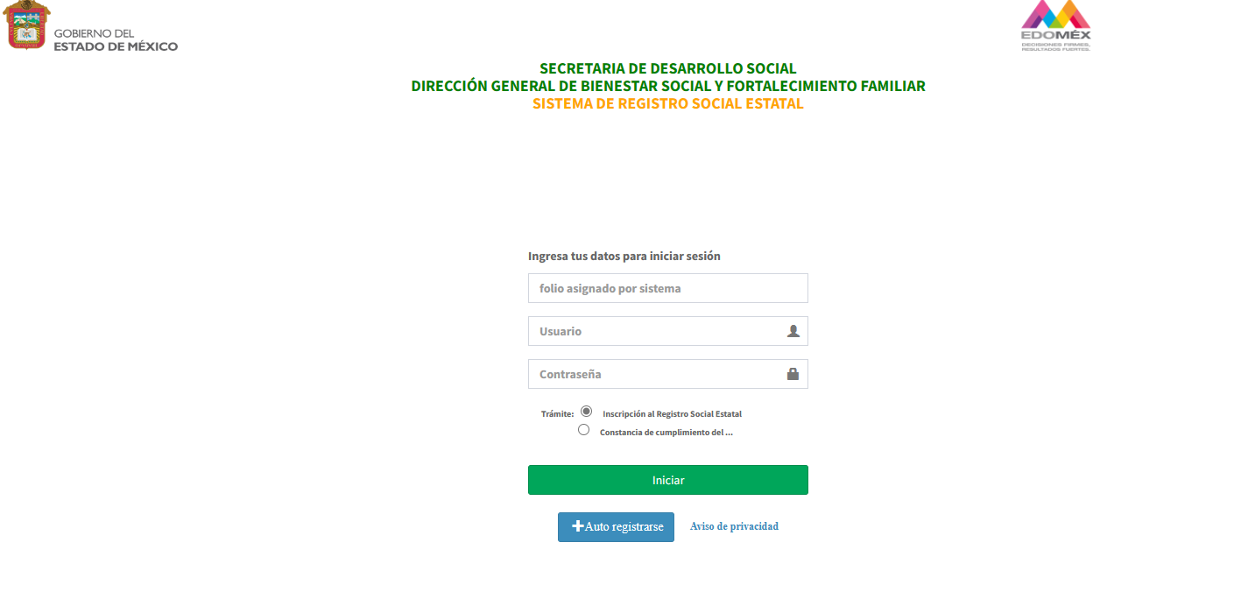
Por consiguiente, con dicha liga electrónica, no se colmó la pretensión de la parte Recurrente en razón de que si bien es cierto, se señala que es un registro para consulta pública, dicha liga electrónica nos conduce únicamente a un portal en el que se advierte la limitante de contar con un usuario y contraseña, mismos que no fueron proporcionados por el Sujeto Obligado durante las constancias que conforman el expediente electrónico de este medio de impugnación que se resuelve, por lo que se incumple con lo dispuesto 11 y 161 de la Ley de Transparencia y Acceso a la Información Pública del Estado de México y Municipios, que se señalan las características que debe tener toda información entregada por los sujetos obligados desde el momento de su generación, publicación y entrega, así como la forma en que se deberá consultar la información, señalando una fuente precisa y concreta, a saber:
“Artículo 11. En la generación, publicación y entrega de información se deberá garantizar que ésta sea accesible, actualizada, completa, congruente, confiable, verificable, veraz, integral, oportuna y expedita, sujeta a un claro régimen de excepciones que deberá estar definido y ser además legítima y estrictamente necesaria en una sociedad democrática, por lo que atenderá las necesidades del derecho de acceso a la información de toda persona.
[…]
Artículo 161. Cuando la información requerida por el solicitante ya esté disponible al público en medios impresos, tales como libros, compendios, trípticos, registros públicos, en formatos electrónicos disponibles en Internet o en cualquier otro medio, se le hará saber por el medio requerido por el solicitante la fuente, el lugar y la forma en que puede consultar, reproducir o adquirir dicha información en un plazo no mayor a cinco días hábiles. La fuente deberá ser precisa y concreta y no debe implicar que el solicitante realice una búsqueda en toda la información que se encuentre disponible.” (Énfasis añadido)
De los artículos transcritos se establecen las características que debe tener la información desde el momento de su generación, publicación y entrega; de igual manera se contempla el procedimiento a seguir por el sujeto obligado para informar a los solicitantes sobre información que se encuentre disponible en libros, compendios, formatos electrónicos, entre otros, haciéndole saber al solicitante como podrá consultar, reproducir o adquirir la información, en un plazo no mayor a cinco días hábiles, comprendiendo:
- La fuente
- El lugar y
- La forma
Asimismo, se establece que la fuente de la información deberá ser:
- Precisa
- Concreta
- Y no debe implicar que el solicitante realice una búsqueda en toda la información que se encuentre disponible.
Imperativos legales que establecen el procedimiento que debe seguir el Sujeto Obligado para que pueda tomarse como válida su orientación sobre la forma en que puede consultar la información requerida, y que, en el caso en concreto, no acontece; ello porque el Sujeto Obligado se limitó a indicar la dirección electrónica, aunado al hecho de que no se proporcionó el usuario y contraseña para poder consultar el registro, por lo tanto, se concluye que indudablemente existe una restricción al derecho de acceso a la información pública de la parte Recurrente.
Acotado lo anterior, debemos tener en cuenta que la persona solicitante requiere la totalidad de los documentos que se generen, posean o administren con motivo del cumplimiento al artículo 34 de la Ley de Desarrollo Social del Estado de México, el cual fue citado con anterioridad y de su contenido se advierte la obligación de contar con un registro social estatal, en el cual deberán inscribirse las sociedades organizadas.
Es de vital importancia señalar que la finalidad del Registro Social Estatal es establecer una base de datos con la información de las organizaciones de la sociedad civil que contribuyen al desarrollo social en la entidad y tiene por objetivo establecer un sistema de información de la sociedad organizada y reconocer oficialmente sus acciones emprendidas.
En relación a los párrafos que preceden, se tiene que el artículo 34, fracción IV del Reglamento de la Ley de Desarrollo Social del Estado de México, a la Dirección General de Bienestar Social y Fortalecimiento Familiar, le corresponde recibir las solicitudes de inscripción al registro en referencia, verificando que la documentación que debe acompañarla esté completa, mantener actualizado el registro social estatal de conformidad con la documentación presentada, otorgar a las organizaciones que lo soliciten, constancia de inscripción al Registro Social Estatal, integrar un expediente por cada una de las organizaciones que integren el Registro Social Estatal, entre otras.
De tal suerte que para efecto de otorgar cumplimiento a esta disposición normativa, la Dirección General de Bienestar Social y Fortalecimiento Familiar realiza una serie de funciones tendientes a registrar a las sociedades civiles organizadas en su base de datos, tales como verificación de la documentación, integración del expediente, otorgar la constancia de inscripción, negar el registro, etc., por lo tanto, se advierte que se generan diversas expresiones documentales con las que pudiera atenderse este punto, por lo que puede hacer entrega de las mismas, o bien, proporcionarle el documento donde consten los registros pues la manera en la que se visualiza que se está dando cumplimiento a la disposición normativa es mediante cualquier soporte que dé cuenta de la inscripción realizada por las sociedades organizadas.
No pasa desapercibido para este Organismo Garante que el particular, al no ser experto en la materia, omitió señalar de manera concreta el o los documentos a los que pretende acceder, no obstante, es obligación de los Sujetos Obligados dar a las solicitudes una interpretación que les dé una expresión documental, ya que para que el derecho de acceso a la información pública de los particulares se satisfaga completamente, es necesario que se les brinde el acceso a datos, registros y todo tipo de información pública que conste en documentos, ya sea generados o que se encuentre en posesión de las autoridades, por tal motivo, privilegiando el principio de máxima publicidad, en el presente caso, se deberá proceder a la entrega del soporte documental en donde conste la información que brinde respuesta a la solicitud, así el particular podrá localizarla conforme a su interés.
Como sustento a lo anterior resulta aplicable el Criterio 16/17, emitido por el Instituto Nacional de Transparencia, Acceso a la Información y Protección de Datos Personales, INAI, establece lo siguiente:
“Expresión documental. Cuando los particulares presenten solicitudes de acceso a la información sin identificar de forma precisa la documentación que pudiera contener la información de su interés, o bien, la solicitud constituya una consulta, pero la respuesta pudiera obrar en algún documento en poder de los sujetos obligados, éstos deben dar a dichas solicitudes una interpretación que les otorgue una expresión documental.”

Asimismo, es pertinente mencionar que, el artículo 18 de Ley de Transparencia y Acceso a la Información Pública del Estado de México y Municipios establece que los Sujetos Obligados tienen el ineludible compromiso de documentar todos los actos que deriven de sus atribuciones, funciones y competencias considerando desde su origen la eventual publicidad de la información como a continuación se observa:
“Artículo 18. Los sujetos obligados deberán documentar todo acto que derive del ejercicio de sus facultades, competencias o funciones, considerando desde su origen la eventual publicidad y reutilización de la información que generen.” (Énfasis añadido)
Para culminar con el análisis de este punto, es importante que señalar que la justificación de la publicidad de esta información descansa en que como se señaló a lo largo de las páginas, las sociedades organizadas que se encuentran inscritas son susceptibles de manejar o administrar recursos públicos para realizar programas o acciones para el desarrollo social, por lo que para reforzar esta premisa debe insertarse el contenido normativo del artículo 7 de la Ley de Transparencia Local, el cual versa de la siguiente manera:
“Artículo 7. El Estado de México garantizará el efectivo acceso de toda persona a la información en posesión de cualquier entidad, autoridad, órgano y organismo de los poderes Ejecutivo, Legislativo y Judicial, órganos autónomos, partidos políticos, fideicomisos y fondos públicos, así como de cualquier persona física, jurídico colectiva o sindicato que reciba y ejerza recursos públicos o realice actos de autoridad en el ámbito de competencia del Estado de México y sus municipios.”
De manera que al ser el caso en el que las sociedades organizadas ejercen recursos públicos para ejercer programas en materia de desarrollo social, procede el acceso a estas documentales y, por lo tanto, para dar cumplimiento a este requerimiento de información, se estima pertinente REVOCAR la respuesta del recurso de revisión 16361/INFOEM/IP/RR/2022 y ordenar la entrega de los documentos que den cuenta del cumplimiento al artículo 34 de la Ley de Desarrollo Social del Estado de México, actualizados al 10 de octubre de 2022, en versión pública de ser procedente.
3.- Evidencia del cumplimiento al artículo 32 de la Ley de Desarrollo Social del Estado de México, solicitado en el recurso de revisión 16362/INFOEM/IP/RR/2022:
En lo tocante a este apartado, el artículo 32 de la Ley de Desarrollo Social del Estado de México, regula lo siguiente:
“Artículo 32.- La Secretaría implementará los mecanismos de coordinación necesarios, para que el registro social estatal sea alimentado, en el ámbito de sus respectivas competencias por los tres órdenes de gobierno.”(Énfasis añadido)
Ahora bien, una vez que se contextualizó el contenido de esta disposición normativa, es necesario insertar las constancias del expediente electrónico para efecto de determinar si se colmó el requerimiento de información de la parte Recurrente:
Solicitud | Respuesta | Informe Justificado | ¿El pronunciamiento es suficiente para colmar el requerimiento de información?
“Por tener a la incompetente coordinadora municipal de cuautitlan Izcalli la C. Yurico Jiménez Real solicito que la secretaria Alejandra del moral vela informe con evidencia comprobable cómo da cumplimiento a lo estipulado en el artículo 32 De la ley de desarrollo social del estado de México” (Sic) (Énfasis añadido) | Dirección General de Bienestar Social y Fortalecimiento Familiar: A partir del año 2021 se diseñó el Sistema del Registro Social Estatal (SRPEv-1), con la finalidad de que las Organizaciones de la Sociedad Civil legalmente constituidas interesadas en obtener su inscripción en el Registro Social Estatal o la Constancia de Cumplimiento de su Objeto Social, ingresen los documentos requeridos de acuerdo al artículo 34 de la Ley de Desarrollo Social del Estado de México. El Sistema de Registro Social Estatal se integra en forma gradual con lo establecido en el artículo 40 del Reglamento de la Ley de Desarrollo Social del Estado de México.  Cabe señalar que dicha plataforma del Sistema del registro Social Estatal (SRPE v-1), se encuentra disponible para su consulta pública, en la siguiente dirección electrónica: http://187.216.191.87/ | “… De la revisión al link http://187.216.191.87/ se logra vislumbrar el contenido consistente en el Sistema de Registro Estatal (SRPEv-1), advirtiéndose que de la respuesta motivo de la presente impugnación, se proporcionó la fuente, el lugar y la forma para obtener la información requerida; …  Del cotejo de la información localizada en la liga electrónica y la entregada mediante la respuesta que se combate, se logra colegir, que contiene la información relacionada con el Sistema de Registro Estatal (SRPE-v1), así se logra advertir que este Sujeto Obligado proporcionó el documento que da cuenta de la información solicitada y obra en sus archivos. | No
Respecto a este tema, como se señaló en el apartado anterior, al consultar la liga electrónica remitida por la Dirección General de Bienestar Social y Fortalecimiento Familiar, se tiene que únicamente redirige a la página electrónica del Sistema de Registro Estatal, aunado a esto, se resalta el hecho de que se requiere de un usuario y contraseña para acceder al portal, sirve de referencia la siguiente captura de pantalla:
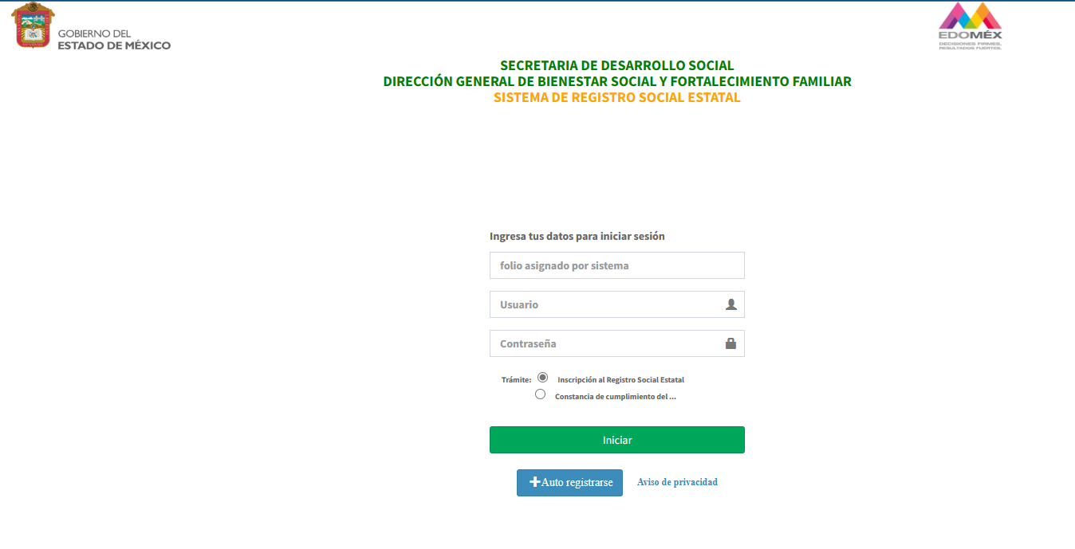
Por lo que además de las consideraciones expuestas en páginas anteriores relativas a la falta de precisión respecto de la fuente y la forma conforme al artículo 161 de la Ley de Transparencia Local, se considera que al no haber un pronunciamiento puntual referente a los mecanismos de coordinación necesarios, para que el registro social estatal sea alimentado, se contraviene a los principios de congruencia y exhaustividad, como refuerzo de lo anterior, resulta crucial el Criterio 02/17, emitido por el Pleno del Instituto Nacional de Transparencia y Acceso a la Información y Protección de Datos Personales, de título y texto siguientes:
“Congruencia y exhaustividad. Sus alcances para garantizar el derecho de acceso a la información. De conformidad con el artículo 3 de la Ley Federal de Procedimiento Administrativo, de aplicación supletoria a la Ley Federal de Transparencia y Acceso a la Información Pública, en términos de su artículo 7; todo acto administrativo debe cumplir con los principios de congruencia y exhaustividad. Para el efectivo ejercicio del derecho de acceso a la información, la congruencia implica que exista concordancia entre el requerimiento formulado por el particular y la respuesta proporcionada por el sujeto obligado; mientras que la exhaustividad significa que dicha respuesta se refiera expresamente a cada uno de los puntos solicitados. Por lo anterior, los sujetos obligados cumplirán con los principios de congruencia y exhaustividad, cuando las respuestas que emitan guarden una relación lógica con lo solicitado y atiendan de manera puntual y expresa, cada uno de los contenidos de información.” (Énfasis añadido)
Teniendo esto en cuenta, resulta pertinente señalar que la Ley General de Desarrollo Social contempla la figura del Sistema Nacional de Desarrollo Social, la cual se regula de la siguiente manera:

“TÍTULO CUARTO
DEL SISTEMA NACIONAL DE DESARROLLO SOCIAL
Capítulo I
Del Objeto e Integración
Artículo 38. El Sistema Nacional es un mecanismo permanente de concurrencia, colaboración, coordinación y concertación de los gobiernos; federal, los de las entidades federativas y los municipales, así como los sectores social y privado,…
Capítulo II
De las Competencias
Artículo 39. La coordinación del Sistema Nacional compete a la Secretaría, con la concurrencia de las dependencias, entidades y organismos federales, de los gobiernos municipales y de las entidades federativas, así como de las organizaciones. La Secretaría diseñará y ejecutará las políticas generales de desarrollo social. Al efecto, coordinará y promoverá la celebración de convenios y acuerdos de desarrollo social.
…
Artículo 43. Corresponde al Gobierno Federal, por conducto de la Secretaría, las siguientes atribuciones:
…
V. Promover la celebración de convenios con dependencias del Ejecutivo Federal, entidades federativas, municipios y organizaciones civiles y privadas, para la instrumentación de los programas relacionados con el desarrollo social;
…
Artículo 44. Corresponde a los gobiernos de las entidades federativas en el ámbito de su competencia, las siguientes atribuciones:
…
II. Convenir acciones y programas sociales con el Gobierno Federal;
III. Convenir acciones y programas sociales con los gobiernos de sus municipios;
…” (Énfasis añadido)

De tal suerte que como se vislumbra en las citas insertadas, el Sistema Nacional de Desarrollo Social es un mecanismo de carácter permanente que tiene como objetivo la coordinación de los tres ámbitos de gobierno, es decir, el gobierno federal, el de las entidades federativas y el municipal, así como los sectores social y privado. Dentro de las competencias establecidas en este Sistema, destaca la celebración de convenios y acuerdos de desarrollo social entre los actores de los ámbitos de gobierno previamente mencionados, por lo tanto, con lo insertado con anterioridad, se deduce que es posible la implementación de mecanismos de coordinación entre los tres ámbitos de gobierno con la finalidad de alimentar el registro social estatal, mismos que pudieran obrar de manera enunciativa más no limitativa en algún convenio, acuerdo o cualquier soporte documental en el que conste dicha colaboración.
No pasa desapercibido para este Organismo Garante que el particular, al no ser experto en la materia, omitió señalar de manera concreta el o los documentos a los que pretende acceder, no obstante, como se señaló en líneas anteriores, es obligación de los Sujetos Obligados dar a las solicitudes una interpretación que les dé una expresión documental, ya que para que el derecho de acceso a la información pública de los particulares se satisfaga completamente, es necesario que se les brinde el acceso a datos, registros y todo tipo de información pública que conste en documentos, ya sea generados o que se encuentre en posesión de las autoridades, por tal motivo, privilegiando el principio de máxima publicidad, en el presente caso, se deberá proceder a la entrega del soporte documental en donde conste la información que brinde respuesta a la solicitud, así el particular podrá buscar conforme a su interés.
Como sustento a lo anterior resulta aplicable el Criterio 16/17, emitido por el Instituto Nacional de Transparencia, Acceso a la Información y Protección de Datos Personales, INAI, mismo que fue citado previamente.
Asimismo, es pertinente mencionar que, el referido artículo 18 de Ley de Transparencia y Acceso a la Información Pública del Estado de México y Municipios establece que los Sujetos Obligados tienen el ineludible compromiso de documentar todos los actos que deriven de sus atribuciones, funciones y competencias.
Por lo tanto, resulta pertinente REVOCAR la respuesta del recurso de revisión 16362/INFOEM/IP/RR/2022 y ordenar al Sujeto Obligado que practique una búsqueda exhaustiva y razonable en sus archivos para efecto de localizar la expresión documental que dé cuenta del cumplimiento al artículo 32 generados del 10 de octubre de 2021 al 10 de octubre de 2022, en versión pública de ser procedente, lo anterior en virtud de que la parte solicitante fue omisa en señalar el periodo sobre el cual requería la información, siendo aplicable el criterio de interpretación 03/19 emitido por el Instituto Nacional de Transparencia Acceso a la Información y Protección de Datos Personales, INAI, en el cual se citó en su totalidad en líneas anteriores.
Por otra parte, para el caso en el que no se llegara a localizar documentación alguna que dé cuenta de la coordinación entre los tres ámbitos de gobierno para que el registro social estatal sea alimentado, conforme al artículo 32 de la Ley de Desarrollo Social local, por no haberse generado, bastará con que así se haga del conocimiento de la persona solicitante para tener por colmado su derecho de acceso a la información, en términos de lo dispuesto por el artículo 19, párrafo segundo de la Ley de Transparencia y Acceso a la Información Pública del Estado de México y Municipios, a saber:
“Artículo 19…
En los casos en que ciertas facultades, competencias o funciones no se hayan ejercido, se debe motivar la respuesta en función de las causas que motiven tal circunstancia.”
4. Evidencia del cumplimiento al artículo 28 de la Ley de Desarrollo Social del Estado de México, solicitado en el recurso de revisión 16363/INFOEM/IP/RR/2022:
En lo concerniente a este apartado, es necesario traer a colación el contenido de este artículo de la Ley de Desarrollo Social del Estado de México:
“TITULO TERCERO
DE LA SOCIEDAD ORGANIZADA
CAPITULO I
DE LA PARTICIPACION SOCIAL
Artículo 28.- Las organizaciones podrán participar corresponsablemente con el gobierno, en la ejecución de políticas de desarrollo social, así como, generar iniciativas de proyectos y programas que serán presentados a la Secretaría.” (Énfasis añadido)

Para continuar con el análisis del presente asunto, es necesario esquematizar lo proporcionado por el Sujeto Obligado con el propósito de determinar si se colmó a cabalidad el derecho de acceso a la información pública de la parte Recurrente, por lo que se inserta el siguiente cuadro de análisis:
Solicitud | Respuesta | Informe Justificado | ¿El pronunciamiento es suficiente para colmar el requerimiento de información?
“Por tener a la incompetente coordinadora municipal de cuautitlan Izcalli la C. Yurico Jiménez Real solicito que la secretaria Alejandra del moral vela informe con evidencia comprobable cómo da cumplimiento a lo estipulado en el artículo 28 De la ley de desarrollo social del estado de México” (Sic) (Énfasis añadido) | Dirección General de Bienestar Social y Fortalecimiento Familiar: “… de acuerdo con lo establecido en el Manual General de Organización de la Secretaría de Desarrollo Social, publicado el 21 de abril de 2021 en el Periódico Oficial “Gaceta de Gobierno” del Estado de México, la Dirección General de Bienestar Social y Fortalecimiento Familiar, a través de la Dirección de Programas Sociales Estatales, tiene a su cargo el Registro Social Estatal, mediante la inscripción de las organizaciones de la sociedad civil legalmente constituidas, que contribuyen con sus acciones al desarrollo social de la entidad, posterior a la inscripción y mediante visitas de verificación se podrá emitir la Constancia del Cumplimiento de su Objeto Social. | Ratifica la respuesta inicial | No
De lo anteriormente citado, se advierte que el Sujeto Obligado por conducto de la Dirección General de Bienestar Social y Fortalecimiento Familiar refirió que dicha unidad administrativa a través de la Dirección de Programas Sociales Estatales, tiene a su cargo el Registro Social Estatal, mediante la inscripción de las organizaciones de la sociedad civil legalmente constituidas, que contribuyen con sus acciones al desarrollo social de la entidad, posterior a la inscripción y mediante visitas de verificación se podrá emitir la Constancia del Cumplimiento de su objeto social, sin embargo, no obra un pronunciamiento puntual respecto de la participación de las organizaciones de manera corresponsable con el gobierno, en la ejecución de políticas de desarrollo social, así como en la generación de iniciativas de proyectos y programas que sean presentados a la Secretaría. En este sentido, es importante reiterar que a lo largo de la presente resolución, se ha acotado que la sociedad puede involucrarse en la política de desarrollo social, ello mediante la conformación de las sociedades organizadas, mismas que se inscriben ante el Registro Social Estatal y pueden ejercer recursos públicos.
Es por lo anterior que se colige que el pronunciamiento vertido por el Sujeto Obligado en respuesta e informe justificado no colman este requerimiento de información en virtud de que dicha manifestación no se encuentra apegada a los principios de congruencia y exhaustividad, con lo que se está peticionando, por lo que indudablemente se contraviene al Criterio 02/17, emitido por el Pleno del Instituto Nacional de Transparencia y Acceso a la Información y Protección de Datos Personales, mismo que ya fue citado con antelación en páginas anteriores.
En correlación a lo expuesto en líneas argumentativas anteriores, no pasa desapercibido para este Organismo Garante que el particular, al no ser experto en la materia, omitió señalar de manera concreta el o los documentos a los que pretende acceder, no obstante, es obligación de los Sujetos Obligados dar a las solicitudes una interpretación que les dé una expresión documental, ya que para que el derecho de acceso a la información pública de los particulares se satisfaga completamente, es necesario que se les brinde el acceso a datos, registros y todo tipo de información pública que conste en documentos, ya sea generados o que se encuentre en posesión de las autoridades, por tal motivo, privilegiando el principio de máxima publicidad, en el presente caso, se deberá proceder a la entrega del soporte documental en donde conste la información que brinde respuesta a la solicitud, así el particular podrá buscar conforme a su interés.
Como sustento a lo anterior resulta aplicable el Criterio 16/17, emitido por el Instituto Nacional de Transparencia, Acceso a la Información y Protección de Datos Personales, INAI, establece lo siguiente:
“Expresión documental. Cuando los particulares presenten solicitudes de acceso a la información sin identificar de forma precisa la documentación que pudiera contener la información de su interés, o bien, la solicitud constituya una consulta, pero la respuesta pudiera obrar en algún documento en poder de los sujetos obligados, éstos deben dar a dichas solicitudes una interpretación que les otorgue una expresión documental.”
Asimismo, es pertinente mencionar que, el artículo 18 de Ley de Transparencia y Acceso a la Información Pública del Estado de México y Municipios establece que los Sujetos Obligados tienen el ineludible compromiso de documentar todos los actos que deriven de sus atribuciones, funciones y competencias considerando desde su origen la eventual publicidad de la información como a continuación se observa:
“Artículo 18. Los sujetos obligados deberán documentar todo acto que derive del ejercicio de sus facultades, competencias o funciones, considerando desde su origen la eventual publicidad y reutilización de la información que generen.”

Derivado de todo lo expuesto, se estima pertinente REVOCAR la respuesta otorgada en el recurso de revisión 16363/INFOEM/IP/RR/2022 y ordenar al Sujeto Obligado que practique una búsqueda exhaustiva y razonable dentro de sus archivos para efecto de localizar la documentación en la que conste el cumplimiento al artículo 28 de la Ley de Desarrollo Social del Estado de México, generados del 10 de octubre de 2021 al 10 de octubre de 2022, en versión pública de ser procedente, lo anterior en virtud de que la parte solicitante fue omisa en señalar el periodo sobre el cual requería la información, siendo aplicable el criterio de interpretación 03/19 emitido por el Instituto Nacional de Transparencia Acceso a la Información y Protección de Datos Personales, INAI, mismo que fue insertado previamente, no obstante, al ser una facultad potestativa, para el caso en el que no se llegara a localizar información por no haberse generado, bastará con que así se haga del conocimiento de la persona solicitante para tener por colmado su derecho de acceso a la información, en términos de lo dispuesto por el artículo 19, párrafo segundo de la Ley de Transparencia y Acceso a la Información Pública del Estado de México y Municipios, a saber:
“Artículo 19…
En los casos en que ciertas facultades, competencias o funciones no se hayan ejercido, se debe motivar la respuesta en función de las causas que motiven tal circunstancia.”
5. Evidencia del cumplimiento al artículo 17 fracción II de la Ley de Desarrollo Social del Estado de México, solicitado en el recurso de revisión 16365/INFOEM/IP/RR/2022:
Para abordar el presente apartado, es indispensable traer a colación el contenido de este artículo, el cual se cita a continuación:
“Artículo 17.- Para instrumentar programas de desarrollo social se deberá contar con:
…
II. Los principios de la Política de Desarrollo Social establecidos en esta Ley;” (Énfasis añadido)
En un ejercicio de interpretación a este precepto legal, se deduce que su contenido se encuentra enfocado a brindar los elementos para instrumentar programas de desarrollo social; entre estos destaca el establecimiento de los principios de la política de desarrollo social, por lo que se concluye que el requerimiento de información de la parte Recurrente se encamina a conocer cuáles son los principios de la política de desarrollo social que instrumenta el Sujeto Obligado para desarrollar los programas en materia de desarrollo social, por lo que con el propósito de determinar si estos fueron proporcionar, se procede al análisis de manera pormenorizada:
Solicitud | Respuesta | Informe Justificado | ¿El pronunciamiento es suficiente para colmar el requerimiento de información?
“Por tener a la incompetente coordinadora municipal de cuautitlan Izcalli la C. Yurico Jiménez Real solicito que la secretaria Alejandra del moral vela informe con evidencia comprobable cómo da cumplimiento a lo estipulado en el artículo 17 fracción II De la ley de desarrollo social del estado de México” (Sic) (Énfasis añadido) | Dirección General de Bienestar Social y Fortalecimiento Familiar: El Plan de Desarrollo del Estado de México 2017-2023, publicado en la “Gaceta de Gobierno”, el 15 de marzo de 2018, considera como prioritario dentro de su Pilar Social “…Estado de México Socialmente Responsable, Solidario e Incluyente, atender las causas y efectos de la pobreza y desigualdad, así como garantizar los derechos sociales, con énfasis en la población más vulnerable, particularmente de las mujeres…”  Por lo que la política social instruida por el Gobernador Constitucional del Estado de México, se fundamenta en los principios de inclusión, integralidad, igualdad, participación, solidaridad, productividad, corresponsabilidad, focalización, transversalidad y evaluación, priorizando el desarrollo humano de los mexiquenses.  Y para dar cumplimiento a la política social estatal, se estableció la estrategia “Familias Fuertes”, como un mecanismo de coordinación transversal que permita transitar del desarrollo social al desarrollo humano, para que a través de la operación de diversos programas sociales, se promueva el acceso a los derechos sociales y, con ello, se contribuya a mejorar la calidad y el nivel de vida de los mexiquenses, mediante cuatro pilares básicos: el ingreso, la alimentación, la educación y la vivienda. | Ratifica la respuesta inicial | Parcialmente  Observaciones: Si bien es cierto, el Sujeto Obligado atendió este punto, en el presente recurso de revisión se solicitó aclaración y la parte Recurrente peticionó más información, misma que no fue atendida correctamente, por lo tanto, el recurso de revisión 16365/INFOEM/IP/RR/2022 se estima parcialmente atendido y se modificará la respuesta.
Atentos a lo vertido en el cuadro de análisis, se tiene que el Sujeto Obligado proporcionó los principios en los que se fundamenta la política de desarrollo social en el ámbito estatal, mismos que son contemplados en el artículo 10 de la Ley de Desarrollo Social y en el Plan de Desarrollo del Estado de México 2017-2023, por lo que con el hecho de proporcionar esta información mediante un documento ad hoc, basta para tener por satisfecho este punto, lo anterior es así en virtud de que el derecho de acceso a la información pública se satisface en aquellos casos en que se entregue el soporte documental en que conste la información pública, sin la necesidad de elaborar documentos ad hoc; lo cual, toma sustento en el artículo 160 de la Ley de Transparencia y Acceso a la Información Pública del Estado de México y Municipios, el cual refiere que los sujetos obligados deberán entregar la información que obre en sus archivos; sin embargo, se aprecia que el Sujeto Obligado, elaboró un documento ad hoc para dar cabal cumplimiento al derecho de acceso a la información del particular aún y cuando no es una obligación de las autoridades tal y como lo señala el Criterio 09-10, emitido por el Pleno del entonces Instituto Federal de Acceso a la Información y Protección de Datos, ahora Instituto Nacional de Transparencia, Acceso a la Información y Protección de Datos Personales, que dice:
“Las dependencias y entidades no están obligadas a generar documentos ad hoc para responder una solicitud de acceso a la información. Tomando en consideración lo establecido por el artículo 42 de la Ley Federal de Transparencia y Acceso a la Información Pública Gubernamental, que establece que las dependencias y entidades sólo estarán obligadas a entregar documentos que se encuentren en sus archivos, las dependencias y entidades no están obligadas a elaborar documentos ad hoc para atender las solicitudes de información, sino que deben garantizar el acceso a la información con la que cuentan en el formato que la misma así lo permita o se encuentre, en aras de dar satisfacción a la solicitud presentada.
Expedientes:
0438/08 Pemex Exploración y Producción – Alonso Lujambio Irazábal
1751/09 Laboratorios de Biológicos y Reactivos de México S.A. de C.V. –
María Marván Laborde
2868/09 Consejo Nacional de Ciencia y Tecnología – Jacqueline Peschard Mariscal
5160/09 Secretaría de Hacienda y Crédito Público – Ángel Trinidad Zaldívar
0304/10 Instituto Nacional de Cancerología – Jacqueline Peschard Mariscal”
Entonces, dado a que el criterio en mención establece que las autoridades no están obligadas a generar documentos “ad hoc” en contrario sensu, dicho criterio se puede interpretar resultando que las autoridades no están impedidas a generar documentos “ad hoc”, esto, siempre que con dicho documento elaborado se dé cabal cumplimiento a los requerimientos planteados, tal como aconteció en el presente caso y es por ello que lo procedente es tener por atendido este punto, sin embargo, se reitera que en el presente recurso de revisión se solicitó aclaración y la parte Recurrente peticionó más información, misma que no fue atendida correctamente, como se verá en líneas subsecuentes, por lo tanto, el recurso de revisión 16365/INFOEM/IP/RR/2022 se estima parcialmente atendido y se modificará la respuesta.
6. Evidencia del cumplimiento al artículo 13 fracción III de la Ley de Desarrollo Social del Estado de México, solicitado en el recurso de revisión 16367/INFOEM/IP/RR/2022:
Al respecto de este punto, la multireferida legislación en materia de desarrollo social estatal, regula lo siguiente:
“Artículo 13.- Son obligaciones del Ejecutivo Estatal en materia de Desarrollo Social, las siguientes:
…
III. Formular y aplicar políticas públicas compensatorias en beneficio de las personas, familias y grupos sociales en situación de desigualdad social;” (Énfasis añadido)
En este contexto, primeramente conviene analizar lo expresado por el Sujeto Obligado respecto de la evidencia para dar cumplimiento a lo regulado en el artículo 13, fracción III, el cual mandata al ejecutivo estatal en materia de desarrollo social a formular y aplicar políticas públicas compensatorias en beneficio de las personas, familias y grupos sociales en situación de desigualdad social en el siguiente esquema:
Solicitud | Respuesta | Informe Justificado | ¿El pronunciamiento es suficiente para colmar el requerimiento de información?
“Por tener a la incompetente coordinadora municipal de cuautitlan Izcalli la C. Yurico Jiménez Real solicito que la secretaria Alejandra del moral vela informe con evidencia comprobable cómo da cumplimiento a lo estipulado en el artículo 13 fracción III De la ley de desarrollo social del estado de México” (Sic) (Énfasis añadido) | Dirección General de Programas Estratégicos y Dirección General de Bienestar Social y Fortalecimiento Familiar: Para dar cumplimiento a la política social estatal, se estableció la “Estrategia, Familias Fuertes” (EFF), como un mecanismo de coordinación transversal que permita transitar del desarrollo social al desarrollo humano, para que a través de la operación de diversos programas sociales, se promueva el acceso a los derechos sociales y, con ello, se contribuya a mejorar la calidad y el nivel de vida de los mexiquenses, mediante cuatro pilares básicos: el ingreso, la alimentación, la educación y la vivienda.  Por lo antes mencionado, la Secretaría de Desarrollo Social a través de las Direcciones Generales antes mencionadas, tienen a su cargo la ejecución para el presente ejercicio, los programas sociales, los cuales atienden a la población que se encuentra en condición de pobreza cuyas características específicas se mencionan en sus respectivas Reglas de Operación, conforme al siguiente cuadro:    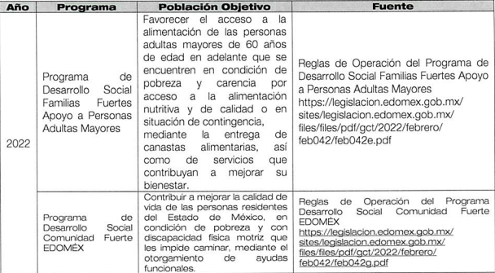  Asimismo adjuntó las ligas electrónicas que conducen a las reglas de operación de dichos programas sociales:  REGLAS DE OPERACIÓN DEL PROGRAMA DE DESARROLLO SOCIAL FAMILIAS FUERTES SALARIO ROSA  https://legislacion.edomex.gob.mx/sites/legislacion.edomex.gob.mx/files/files/pdf/gct/2022/agosto/ago092/ago092d.pdf    REGLAS DE OPERACIÓN DEL PROGRAMA DE DESARROLLO SOCIAL FAMILIAS FUERTES CANASTA EDOMÉX  https://legislacion.edomex.gob.mx/sites/legislacion.edomex.gob.mx/files/files/pdf/gct/2022/febrero/feb042/feb042f.pdf  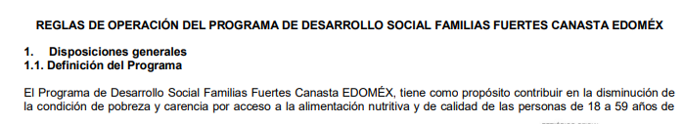  REGLAS DE OPERACIÓN DEL PROGRAMA DE DESARROLLO SOCIAL FAMILIAS FUERTES APOYO A PERSONAS ADULTAS MAYORES  https://legislacion.edomex.gob.mx/sites/legislacion.edomex.gob.mx/files/files/pdf/gct/2022/febrero/feb042/feb042e.pdf  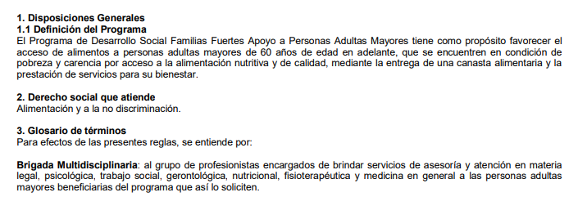  REGLAS DE OPERACIÓN DEL PROGRAMA DE DESARROLLO SOCIAL COMUNIDAD FUERTE EDOMÉX  https://legislacion.edomex.gob.mx/sites/legislacion.edomex.gob.mx/files/files/pdf/gct/2022/febrero/feb042/feb042g.pdf  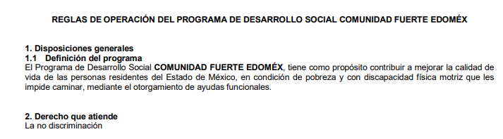 | “… De acuerdo al artículo 22 de la Ley Orgánica de la Administración Pública del Estado de México, encomienda a la Secretaría de Desarrollo Social, la planeación, coordinación, dirección y evaluación de la política en materia de desarrollo social, desarrollo regional e infraestructura para el desarrollo, así como vincular las prioridades, estrategias y recursos para elevar el nivel de vida de la población más desprotegida en el Estado.  En ese sentido, esta Secretaría, desarrolla su política compensatoria estableciendo criterios, procedimientos y responsabilidades para la atención de los grupos menos favorecidos, avanzando en materia jurídica, política, social y educativa para superar el problema de la inequidad que subsiste en el territorio mexiquense, conforme a los principios establecidos en el artículo 10 de la Ley de Desarrollo Social del Estado de México.  Bajo esta tesitura, la Secretaría de Desarrollo Social, mediante acciones gubernamentales, dirigidas a modificar la condición de desigualdad social mediante la entrega de un bien o transferencia de recursos, las cuales denominan programas sociales, los cuales van dirigidos a una población objetivo, con la problemática social que se pretendan combatir, normándose su operación; atinente a lo anterior; esta dependencia cumple con la obligación contenida en el artículo 13, fracción III de la Ley de Desarrollo Social del Estado de México, este Ministerio, a través de la Dirección General de Programas Sociales Estratégicos y Dirección General de Bienestar Social y Fortalecimiento Familiar, tiene a su cargo la ejecución de los Programas de Desarrollo Social, “Familias Fuertes Salario Rosa”, “Familias Fuertes Canasta EDOMEX”, “Familias Fuertes Apoyo a Personas Adultos Mayores“ y “Comunidad Fuerte EDOMEX”, cuya población objetivo y Reglas de Operación se encuentran inmersos en el cuadro contenido en la respuesta…” | Sí
De lo expuesto en el cuadro anterior, es posible visualizar que el Sujeto Obligado puntualizó que desarrolla su política compensatoria estableciendo criterios, procedimientos y responsabilidades para la atención de los grupos menos favorecidos, avanzando en materia jurídica, política, social y educativa para superar el problema de la inequidad que subsiste en el territorio mexiquense, conforme a los principios establecidos en el artículo 10 de la Ley de Desarrollo Social del Estado de México, ello mediante acciones gubernamentales, dirigidas a modificar la condición de desigualdad social mediante la entrega de un bien o transferencia de recursos, las cuales denominan programas sociales, precisando los programas aplicables a la fecha de la solicitud y adjuntando las ligas electrónicas para que la parte Recurrente pueda tener conocimiento de las reglas de operación de dichos programas.
En ese orden de ideas, es importante recordar que quienes se pronunciaron en el presente requerimiento son la Dirección General de Programas Estratégicos y Dirección General de Bienestar Social y Fortalecimiento Familiar, quienes de conformidad con el Manual General de Organización de la Secretaría de Desarrollo Social, cuentan con las siguientes atribuciones:
“21100013000000L DIRECCIÓN GENERAL DE PROGRAMAS SOCIALES ESTRATÉGICOS
OBJETIVO: Promover, coordinar, ejecutar y evaluar los programas y acciones de desarrollo social que le sean encomendados, vigilando su congruencia con las prioridades de combate a la pobreza y desigualdad en el Estado.
FUNCIONES:
− Supervisar la elaboración y operación de programas estratégicos en materia de desarrollo social y regional, de acuerdo con el ámbito de competencia de la Secretaría.
− Participar en la formulación de las políticas de desarrollo social, desarrollo regional y crecimiento social equilibrado.
− Participar en la realización de los trabajos para la identificación de la problemática y condiciones en la entidad, a efecto de integrar el diagnóstico y los programas sociales estratégicos que deberán de ejecutarse en el Estado.
− Promover la difusión de los programas estratégicos y acciones de desarrollo social que se implementen por parte de la Secretaría.
− Impulsar la coordinación de acciones entre los sectores público, social y privado, para la ejecución de programas sociales estratégicos y acciones en materia de desarrollo social.
− Realizar el registro y seguimiento de los programas sociales estratégicos de desarrollo social que ejecute la o el titular del Ejecutivo Estatal.
− Establecer mecanismos de coordinación para integrar el Padrón Único de Personas Beneficiarias de los programas sociales estratégicos a cargo de la Secretaría.
− Supervisar la elaboración de las reglas de operación de los programas sociales estratégicos de la Secretaría de Desarrollo Social y encomendados a la Dirección General de Programas Sociales Estratégicos, así como promover su cumplimiento. − Integrar la información de las evaluaciones a los programas sociales estratégicos y presentarla a la o al titular de la Secretaría.
− Promover y verificar que los programas sociales estratégicos a cargo de la Secretaría y encomendados a la Dirección General de Programas Sociales Estratégicos se ejecuten con base en sus reglas de operación.
…
21100012000000L DIRECCIÓN GENERAL DE BIENESTAR SOCIAL Y FORTALECIMIENTO FAMILIAR
OBJETIVO:
Promover, coordinar y ejecutar los programas y acciones de desarrollo social que le sean encomendados, vigilando su congruencia con las prioridades de combate a la pobreza y desigualdad, impulsando el fortalecimiento familiar en el Estado.
FUNCIONES:
− Participar en la formulación de las políticas de desarrollo social, desarrollo regional y crecimiento social equilibrado.
− Proponer a la o al titular de la Secretaría, estrategias y programas de desarrollo social, orientados a mejorar las condiciones de vida de las familias con mayor carencia.
− Participar en la formulación de las reglas de operación de los programas de desarrollo social a cargo de la Secretaría y someterlas a consideración de la o del titular.
− Revisar y autorizar los proyectos de las reglas de operación de los programas de desarrollo social que ejecuten las dependencias y organismos auxiliares de la administración pública estatal.
− Promover la difusión de los programas y acciones de desarrollo social que le sean encomendados por parte de la Secretaría.
− Impulsar la coordinación de acciones entre los sectores público, social y privado, para la ejecución de programas y acciones en materia de desarrollo social y fortalecimiento familiar que le sean encomendados, por parte de la Secretaría.
− Elaborar y, en su caso, ejecutar estrategias en materia de desarrollo social y regional que le sean encomendados por la Secretaría.
− Integrar y mantener actualizados los padrones de la población beneficiaria de los programas de desarrollo social que le sean encomendados por la Secretaría.
− Coordinar el Registro Social Estatal y emitir la Inscripción y la Constancia de Cumplimiento de su Objeto Social de las Organizaciones de la Sociedad Civil, a fin de mantener actualizado dicho registro.
− Coordinar la ejecución de los programas de desarrollo social que le sean encomendados por la Secretaría, de conformidad con los acuerdos y normas establecidas al respecto.
…”
La importancia de lo citado con anterioridad radica en que efectivamente, las Direcciones referidas cuentan con atribuciones para ejecutar las acciones y programas en materia de desarrollo social, por lo que podemos aseverar que hubo un pronunciamiento de la autoridad competente para manifestar con evidencia documental el cumplimiento al artículo 13, fracción III de la Ley de Desarrollo Social del Estado de México, es de resaltar que esta instancia, además proporcionó los programas sociales que se encuentran vigentes y para complementar su dicho, proporcionó las reglas de operación, por lo tanto, es dable tener por atendido este requerimiento de información y CONFIRMAR la respuesta en el recurso de revisión 16367/INFOEM/IP/RR/2022.
7. Evidencia del cumplimiento al artículo 13 fracción VIII de la Ley de Desarrollo Social del Estado de México, solicitado en el recurso de revisión 16366/INFOEM/IP/RR/2022:
Ahora por cuanto hace a lo dispuesto por el artículo 13 fracción VIII, de la legislación en análisis, la cual mandata al ejecutivo estatal en materia de desarrollo social, integrar y administrar el registro social y el padrón único de beneficiarios, por lo que se inserta de nueva cuenta el esquema que nos permitirá dilucidar lo vertido en el expediente para determinar si se colmó este punto:
Al respecto de este punto, la multireferida legislación en materia de desarrollo social estatal, regula lo siguiente:
“Artículo 13.- Son obligaciones del Ejecutivo Estatal en materia de Desarrollo Social, las siguientes:
…
VIII. Integrar y administrar el registro social y el padrón único de beneficiarios;” (Énfasis añadido)
Solicitud | Respuesta | Informe Justificado | ¿El pronunciamiento es suficiente para colmar el requerimiento de información?
“Por tener a la incompetente coordinadora municipal de cuautitlan Izcalli la C. Yurico Jiménez Real solicito que la secretaria Alejandra del moral vela informe con evidencia comprobable cómo da cumplimiento a lo estipulado en el artículo 13 fracción VIII De la ley de desarrollo social del estado de México” (Sic) (Énfasis añadido) | Dirección General de Bienestar Social y Fortalecimiento Familiar: “... a partir del año 2021, se diseñó el Sistema de Registro Social Estatal (SRPE V-1), con la finalidad de que las Organizaciones de la Sociedad Civil legalmente constituidas, interesadas en obtener su Inscripción en el Registro Social Estatal o la Constancia de Cumplimiento de su Objeto Social, pueden realizar su trámite.  Cabe señalar que dicha plataforma del Sistema del Registro Social Estatal (SRPEv-1), se encuentra disponible para su consulta pública en la siguiente dirección electrónica: http://187.216.191.87/  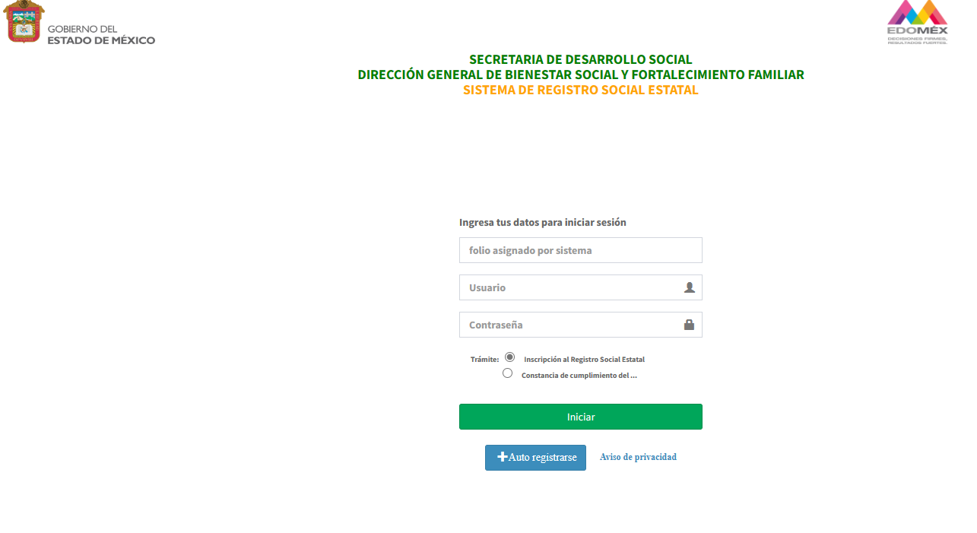  Por otra parte, referente al padrón único de beneficiarios, hago de su conocimiento que en las Reglas de Operación de los Programas que tiene a su cargo esta Dirección General, se establecen los requisitos para que las personas solicitantes puedan realizar los trámites de registro a cada uno de los programas.  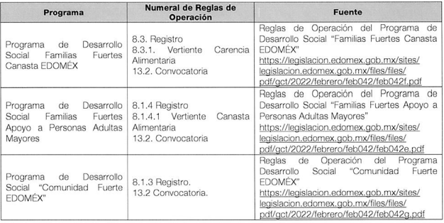  Asimismo adjuntó las ligas electrónicas que conducen a las reglas de operación de dichos programas sociales:  REGLAS DE OPERACIÓN DEL PROGRAMA DE DESARROLLO SOCIAL FAMILIAS FUERTES SALARIO ROSA  https://legislacion.edomex.gob.mx/sites/legislacion.edomex.gob.mx/files/files/pdf/gct/2022/agosto/ago092/ago092d.pdf  REGLAS DE OPERACIÓN DEL PROGRAMA DE DESARROLLO SOCIAL FAMILIAS FUERTES CANASTA EDOMÉX  https://legislacion.edomex.gob.mx/sites/legislacion.edomex.gob.mx/files/files/pdf/gct/2022/febrero/feb042/feb042f.pdf  REGLAS DE OPERACIÓN DEL PROGRAMA DE DESARROLLO SOCIAL FAMILIAS FUERTES APOYO A PERSONAS ADULTAS MAYORES  https://legislacion.edomex.gob.mx/sites/legislacion.edomex.gob.mx/files/files/pdf/gct/2022/febrero/feb042/feb042e.pdf  REGLAS DE OPERACIÓN DEL PROGRAMA DE DESARROLLO SOCIAL COMUNIDAD FUERTE EDOMÉX  https://legislacion.edomex.gob.mx/sites/legislacion.edomex.gob.mx/files/files/pdf/gct/2022/febrero/feb042/feb042g.pdf  Asimismo, se le hace la atenta invitación para revisar las convocatorias que se emiten por la Secretaría de Desarrollo Social, mismas que se encuentran disponibles en el sitio web: https://sedesem.edomex.gob.mx/programas_sociales , donde podrá encontrar más información al respecto. | Ratifica la respuesta inicial | No
Para estudiar este punto, se reitera que lo vertido en las constancias que conforman este expediente no electrónico NO satisface este punto, ello en virtud de que por cuanto hace al registro social estatal, únicamente se limitó a manifestar que se diseñó el Sistema de Registro Social Estatal (SRPE V-1), el cual es administrado por la Dirección General de Bienestar Social y Fortalecimiento Familiar, proporcionando una liga electrónica, que como se ha reiterado a lo largo de la resolución, nos conduce únicamente a un portal en el que se advierte la limitante de contar con un usuario y contraseña, mismos que no fueron proporcionados por el Sujeto Obligado durante las constancias que conforman el expediente electrónico de este medio de impugnación que se resuelve, por lo que se incumple con lo dispuesto 11 y 161 de la Ley de Transparencia y Acceso a la Información Pública del Estado de México y Municipios, que se señalan las características que debe tener toda información entregada por los sujetos obligados desde el momento de su generación, publicación y entrega, así como la forma en que se deberá consultar la información, señalando una fuente precisa y concreta.
Delimitado lo anterior, se procederá al análisis pormenorizado de los dos puntos medulares de este precepto normativo:
1.- De la integración y administración del registro social estatal
En primera instancia, debemos tener en cuenta que la persona solicitante requiere la totalidad de los documentos que se generen, posean o administren con motivo del cumplimiento al artículo 13, fracción VIII de la Ley de Desarrollo Social del Estado de México, el cual fue citado con anterioridad y de su contenido se advierte la obligación de integrar y administrar un registro social estatal.
Es de vital importancia reiterar que la finalidad del Registro Social Estatal consiste en establecer una base de datos con la información de las organizaciones de la sociedad civil que contribuyen al desarrollo social en la entidad y tiene por objetivo establecer un sistema de información de la sociedad organizada y reconocer oficialmente sus acciones emprendidas. También es importante recordar que en los párrafos que preceden, se mencionó que el artículo 34, fracción IV del Reglamento de la Ley de Desarrollo Social del Estado de México, a la Dirección General de Bienestar Social y Fortalecimiento Familiar, le corresponde recibir las solicitudes de inscripción al registro en referencia, verificando que la documentación que debe acompañarla esté completa, mantener actualizado el registro social estatal de conformidad con la documentación presentada, otorgar a las organizaciones que lo soliciten, constancia de inscripción al Registro Social Estatal, integrar un expediente por cada una de las organizaciones que integren el Registro Social Estatal, entre otras.
De tal suerte que para efecto de otorgar cumplimiento a esta disposición normativa, la Dirección General de Bienestar Social y Fortalecimiento Familiar realiza una serie de funciones tendientes a registrar a las sociedades civiles organizadas en su base de datos, tales como verificación de la documentación, integración del expediente, otorgar la constancia de inscripción, negar el registro, etc., por lo tanto, se advierte que se generan diversas expresiones documentales con las que pudiera atenderse este punto.
No pasa desapercibido para este Organismo Garante que el particular, al no ser experto en la materia, omitió señalar de manera concreta el o los documentos a los que pretende acceder, no obstante, es obligación de los Sujetos Obligados dar a las solicitudes una interpretación que les dé una expresión documental, ya que para que el derecho de acceso a la información pública de los particulares se satisfaga completamente, es necesario que se les brinde el acceso a datos, registros y todo tipo de información pública que conste en documentos, ya sea generados o que se encuentre en posesión de las autoridades, por tal motivo, privilegiando el principio de máxima publicidad, en el presente caso, se deberá proceder a la entrega del soporte documental en donde conste la información que brinde respuesta a la solicitud, así el particular podrá buscar conforme a su interés.
Como sustento a lo anterior resulta aplicable el Criterio 16/17, emitido por el Instituto Nacional de Transparencia, Acceso a la Información y Protección de Datos Personales, INAI, establece lo siguiente:
“Expresión documental. Cuando los particulares presenten solicitudes de acceso a la información sin identificar de forma precisa la documentación que pudiera contener la información de su interés, o bien, la solicitud constituya una consulta, pero la respuesta pudiera obrar en algún documento en poder de los sujetos obligados, éstos deben dar a dichas solicitudes una interpretación que les otorgue una expresión documental.”

Asimismo, es pertinente mencionar que, el artículo 18 de Ley de Transparencia y Acceso a la Información Pública del Estado de México y Municipios establece que los Sujetos Obligados tienen el ineludible compromiso de documentar todos los actos que deriven de sus atribuciones, funciones y competencias considerando desde su origen la eventual publicidad de la información como a continuación se observa:
“Artículo 18. Los sujetos obligados deberán documentar todo acto que derive del ejercicio de sus facultades, competencias o funciones, considerando desde su origen la eventual publicidad y reutilización de la información que generen.” (Énfasis añadido)
En conclusión para atender esta parte del requerimiento de información, bastará con que el Sujeto Obligado le proporcione el documento donde conste la integración y administración del registro social estatal que se genere en cumplimiento al artículo 13, fracción VIII de la Ley de Desarrollo Social del Estado de México, generados del 10 de octubre de 2021 al 10 de octubre de 2022, en versión pública de ser procedente, lo anterior en virtud de que la parte solicitante fue omisa en señalar el periodo sobre el cual requería la información, siendo aplicable el criterio de interpretación 03/19 emitido por el Instituto Nacional de Transparencia Acceso a la Información y Protección de Datos Personales, INAI, mismo que se ha citado en diversas ocasiones a lo largo de la resolución.
2.- De la integración y administración del padrón único de beneficiarios
Por otra parte en cuanto al padrón único de beneficiarios previsto en el artículo en estudio, del análisis a los pronunciamientos del Sujeto Obligado, se tiene que no hubo una manifestación puntual al respecto, toda vez que únicamente le manifestó que en las Reglas de Operación de los Programas que tiene a su cargo esta Dirección General, se establecen los requisitos para que las personas solicitantes puedan realizar los trámites de registro a cada uno de los programas, por lo que se tiene que no existe una manifestación apegada a los principios de precisión y suficiencia, consecuentemente, se estima que con dicha expresión, se contraviene a los principios de congruencia y exhaustividad, como refuerzo de lo anterior, resulta crucial el Criterio 02/17, emitido por el Pleno del Instituto Nacional de Transparencia y Acceso a la Información y Protección de Datos Personales, mismo que se ha citado a lo largo de la presente resolución.
Además, se aprecia que el Sujeto Obligado no turnó la solicitud a las unidades administrativas competentes y únicamente se limitó a pronunciarse la Dirección General de Bienestar Social y Fortalecimiento Familiar, por lo que consecuentemente, no se satisfizo en su totalidad el derecho de acceso el derecho de acceso a la información pública de la parte Recurrente, al incumplir con el principio de exhaustividad, toda vez que no se advierte una correcta búsqueda exhaustiva y razonable de la información solicitada por el Particular, lo anterior es así, en razón de que como se verá en las próximas líneas argumentativas, para otorgar mayor certeza jurídica al particular de que se realizaron las gestiones necesarias para obtener la información, dicho requerimiento debió turnarse a su vez a la Dirección General de Programas Sociales Estratégicos y la Unidad de Desarrollo Institucional y Tecnologías de la Información, en ese sentido, compete a los sujetos obligados seguir el procedimiento para la atención a las solicitudes de acceso a la información, establecido en los artículos 151, 160, 162, 163, 164, 165 y 166, de la Ley de Transparencia y Acceso a la Información Pública del Estado de México y Municipios, el cual es el siguiente:
• Las Unidades de Transparencia de los sujetos obligados deben garantizar las medidas y condiciones de accesibilidad para que toda persona pueda ejercer el derecho de acceso a la información; por lo que, son las responsables de hacer las notificaciones correspondientes, además de llevar a cabo todas las gestiones necesarias para facilitar el acceso de la información;
• La respuesta a los requerimientos informativos, deberá notificarse al interesado en el menor tiempo posible, que no podrá exceder de quince días hábiles, contados a partir del día siguiente a la presentación de esta.
Excepcionalmente, el plazo referido podrá ampliarse por siete días hábiles más, cuando existan razones fundadas y motivadas, a través del Comité de Transparencia;
• Las Unidades de Transparencia garantizarán que las solicitudes se turnen a todas las áreas competentes que cuenten con la información o deban tenerla de acuerdo a sus facultades, funciones y atribuciones, para que realicen una búsqueda exhaustiva y razonable de la documentación solicitada, con el fin de que proporcionen las expresiones documentales que se encuentren en sus archivos o que estén constreñidos a elaborar;
• El acceso se dará en la modalidad de entrega y en su caso, de envío elegido por la solicitante, cuando no pueda entregarse en dicha modalidad, el Sujeto Obligado deberá ofrecer otras; por lo cual, deberá fundar y motivar la necesidad de modificar el medio de entrega, y
• Las Unidades de Transparencia, tendrán disponible la información requerida durante un plazo mínimo de sesenta días hábiles, contados a partir de que la solicitante hubiere realizado, en su caso, el pago respectivo, el cual deberá efectuarse en un plazo no mayor a treinta días hábiles; por lo que, una vez trascurrida dicha temporalidad, los Sujetos Obligados darán por concluida la solicitud y procederán de ser el caso, a la destrucción del material;
En este orden de ideas, se reitera que el Sujeto Obligado debió turnar la solicitud a las áreas competentes para conocer de la solicitud de información, como en el presente caso se advierte que pudieran contar con la información, la Dirección General de Programas Sociales Estratégicos y la Unidad de Desarrollo Institucional y Tecnologías de la Información por contar con las siguientes atribuciones de conformidad con el Manual General de Organización de la Secretaría de Desarrollo Social:
“21100013000000L DIRECCIÓN GENERAL DE PROGRAMAS SOCIALES ESTRATÉGICOS
OBJETIVO: Promover, coordinar, ejecutar y evaluar los programas y acciones de desarrollo social que le sean encomendados, vigilando su congruencia con las prioridades de combate a la pobreza y desigualdad en el Estado.
FUNCIONES:
…
− Establecer mecanismos de coordinación para integrar el Padrón Único de Personas Beneficiarias de los programas sociales estratégicos a cargo de la Secretaría.
…
21100008000000S UNIDAD DE DESARROLLO INSTITUCIONAL Y TECNOLOGÍAS DE LA INFORMACIÓN
FUNCIONES:
…
− Generar información o elaborar documentos o reportes, respecto del Padrón Único de Personas Beneficiarias” (Énfasis añadido)
Aunado a lo anterior, los Lineamientos y Criterios para la Integración y Actualización de los Padrones de las Personas Beneficiarias y para la Administración del Padrón Único de Personas Beneficiarias de los Programas y/o Acciones de Desarrollo Social del Gobierno del Estado de México, disponen lo siguiente:
“…
DEL GLOSARIO DE TÉRMINOS
CUARTO.- Para efectos de los presentes Lineamientos, se entenderá por:
…
VI. Padrón Único de Personas Beneficiarias (PUB), a la relación oficial que integra los padrones de las personas beneficiarias de los programas y/o acciones de desarrollo social, ejecutados por la instancia ejecutora y administrado por la Secretaría de Desarrollo Social.
…
X. SIIPUB, Sistema Integral de Información del Padrón Único de Personas Beneficiarias.
…
DE LA ADMINISTRACIÓN Y OPERACIÓN DEL SIIPUB
SEXTO.- La administración y operación del SIIPUB, quedará a cargo de la Secretaría de Desarrollo Social a través de la Unidad de Desarrollo Institucional y Tecnologías de la Información…” (Énfasis añadido)
De manera que como se ilustra con las citas insertadas, se aprecia que la Secretaría de Desarrollo Social si cuenta con un padrón único de beneficiarios, el cual se almacena en un Sistema, denominado el Sistema Integral de Información del Padrón Único de Personas Beneficiarias, el cual es administrado por la Unidad de Desarrollo Institucional y Tecnologías de la Información, por lo que con esta cita se refuerza la premisa inicial, consistente en que efectivamente el Sujeto Obligado no turnó la solicitud de información a las instancias competentes y por ello, esta parte del requerimiento no se puede tener por atendida.
Ahora bien, debe precisarse que dentro de este padrón de beneficiarios puede obrar el nombre de los beneficiarios, el cual se integra con el sustantivo propio y el primer apellido de los padres, en el orden que, de común acuerdo determinen; asimismo es la manifestación principal del derecho subjetivo a la personalidad y atributo de esta en términos del artículo 2.3 del Código Civil del Estado de México, de tal suerte, el nombre per se es un elemento que hace a una persona física identificada o identificable.

En ese contexto, es importante mencionar que si bien es cierto que el nombre de una persona es atributo de la personalidad, de conformidad con la legislación civil, al tratarse de un dato personal hace identificable a su titular, además la Ley de Transparencia y Acceso a la Información Pública del Estado de México y Municipios ha establecido un régimen de excepción tratándose de los nombres de aquellas personas que son beneficiadas por un programa social, ya que la difusión de dicho dato constituye una obligación de transparencia por parte de los sujetos obligados.

Toma sustento con el artículo 92, fracción XIV, inciso p), de la Ley de la materia, previamente referidos, el cual establece que los sujetos obligados tienen la obligación de poner a disposición del público y mantener actualizada de acuerdo con sus facultades, atribuciones y funciones, el padrón de beneficiarios de programas de subsidios, estímulos y apoyos, el cual deberá contener entre otros datos el nombre de la persona beneficiada.

Asimismo, los Lineamientos técnicos generales para la publicación, homologación y estandarización de la información de las obligaciones establecidas en el título quinto y en la fracción IV del artículo 31 de la Ley General de Transparencia y Acceso a la Información Pública, que deben de difundir los sujetos obligados en los portales de Internet y en la Plataforma Nacional de Transparencia, establece que el nombre referido, tiene la característica de público, como se observa a continuación:

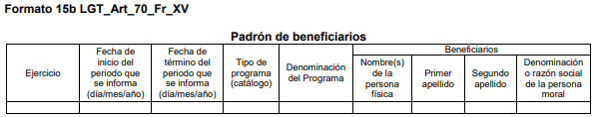

Conforme a lo anterior, la Ley de Transparencia y Acceso a la Información Pública del Estado de México y Municipios, considera que el nombre de los beneficiarios, por regla general, son de naturaleza pública, ya que su publicidad orienta a cumplir los objetivos que persigue el ordenamiento normativo; toda vez, que ayuda a transparentar a quienes se les han otorgado recursos públicos, en dinero o en especie, así como, porque razones se les otorgaron.

Situación que se robustece, con el artículo 23, penúltimo párrafo, de la Ley referida, que establece que los sujetos obligados, deberán hacer pública toda aquella información relativa a los montos y las personas a quienes se le entreguen, por cualquier motivo, recursos públicos.

Por tales circunstancias, en primera instancia, se considera que el nombre de los beneficiarios, guarda la naturaleza pública, pues ayuda a rendir cuentas, sobre aquellas personas que recibieron algún recurso público, en dinero o especie, al formar parte de un programa social, del cual, se necesitan cumplir requisitos específicos para formar parte del mismo.

Sin embargo, este Instituto ha establecido las excepciones a la publicación del nombre de los beneficiarios, de padrones de beneficiarios, a través del Criterio reiterado 04/19, publicado en el Periódico Oficial del Gobierno del Estado Libre y Soberano de México “Gaceta de Gobierno”, el dieciocho de diciembre de dos mil diecinueve, que establece lo siguiente:

“PADRÓN DE BENEFICIARIOS EN POSESIÓN DE SUJETOS OBLIGADOS. EXCEPCIONES PARA LA PUBLICACIÓN DE DATOS PERSONALES CONTENIDOS EN AQUÉL. De conformidad con el artículo 1º, párrafo segundo de la Constitución Política de los Estados Unidos Mexicanos, las normas de derechos humanos se interpretarán de conformidad con dicha Constitución y los Tratados Internaciones de la materia, favoreciendo en todo tiempo a las personas la protección más amplia. En ese tenor, si bien el numeral 92, fracción XIV, inciso p) de la Ley de Transparencia y Acceso a la Información Pública del Estado de México y Municipios establece como obligación de transparencia común, la publicación de manera permanente y actualizada de los programas de subsidios, estímulos y apoyos, así como el padrón de los beneficiarios, dentro del cual se contienen en esencia, datos personales como el nombre de la persona física o denominación de la persona jurídica colectiva beneficiada, lo cierto es que, esta disposición normativa debe ser interpretada con los principios y derechos establecidos en nuestra Constitución general, como aquellos previstos en los artículos 1º, párrafo quinto, 4°, párrafo noveno, y 16, párrafo segundo; el primero de ellos relativo al principio de no discriminación, el cual prohíbe toda anulación o menoscabo de los derechos y libertades de las personas motivada, entre otras cosas, por origen étnico, el género, la edad, las discapacidades, la condición social, las condiciones de salud o cualquier otra que atente contra la dignidad humana; el segundo relativo al interés superior de la niñez, mandatando que en todas las decisiones y actuaciones del Estado se velará y cumplirá aquél, garantizando de manera plena sus derechos; y finalmente, el derecho a la protección de datos personales, mismo que se reconoce a toda persona, en los términos que fije la ley, en la cual se establecerán los supuestos de excepción a los principios que rijan el tratamiento de datos. Bajo esas directrices, el dispositivo legal en cita de la Ley de Transparencia, debe interpretarse a la luz de los principios y derechos de referencia, a fin de excluir los nombres de las personas menores de edad y las de capacidades diferentes, contenidos en los padrones de beneficiarios en posesión de los Sujetos Obligados, toda vez que la publicidad de estos datos personales puede revelar condiciones sociales, culturales y su plena identidad, que por regla general corresponden a grupos vulnerables o grupos sociales en condiciones de desventaja y que naturalmente representan datos sensibles que pueden afectar irreparablemente a su titular, los cuales requieren de una mayor protección, dado que de hacerse públicos generarían un riesgo o afectación que atenta contra la dignidad, la no discriminación y especialmente a la protección de los datos personales, con la única excepción de que, a través de un test de interés público se justifique de manera razonable, la publicidad de dichos datos personales; por tanto, los referidos datos personales deberán clasificarse como confidenciales, en términos de lo dispuesto por los dispositivos Constitucionales previamente invocados y los diversos 3, fracciones IX, XX, XXI, XXIII, XXXII; 8; 6; 137 y 143, fracción I de la Ley de Transparencia y Acceso a la Información Pública del Estado de México y Municipios así como 4, fracciones XI y XII; 6; 7; 8 y 10, de la Ley de Protección de Datos Personales en Posesión de Sujetos Obligados del Estado de México y Municipios.”

Del citado criterio, se advierte que el nombre de las personas menores de edad y las de capacidades diferentes, son datos confidenciales, pues su publicación revelaría las condiciones sociales, culturales y plena identidad; además, que corresponden a grupos vulnerables y sociales, en condiciones de desventaja, por lo cual, es necesario su protección.

Por tal circunstancia, se considera que el Sujeto Obligado únicamente podrá clasificar el nombre de aquellos beneficiarios, que sean menores de edad o de capacidades diferentes, en términos del artículo 143, fracción I de la Ley de Transparencia y Acceso a la Información Pública del Estado de México y Municipios, pues la publicación de la información, podría generarles discriminación.
De manera que como se visualizó a lo largo de este apartado, el Sujeto Obligado fue omiso en atender puntualmente este punto, en virtud de que fue omiso en turnar el requerimiento de información a las unidades competentes, por lo que lo procedente es ordenar la búsqueda exhaustiva y razonable del documento donde obre el padrón único de beneficiarios previsto en el artículo 13, fracción VIII de la Ley de Desarrollo Social del Estado de México, actualizado al diez de octubre de dos mil veintidós, con las formalidades de clasificación previamente señaladas.
Es por todo lo expuesto que este Organismo Garante determina REVOCAR la respuesta vertida en el recurso 16366/INFOEM/IP/RR/2022 y ordenar la entrega de la expresión documental en la que conste la integración y administración del registro social estatal, así como del padrón único de beneficiarios previsto en el artículo 13, fracción VIII de la Ley de Desarrollo Social del Estado de México, actualizado al diez de octubre de dos mil veintidós.
8. Evidencia del cumplimiento al artículo 33 de la Ley de Desarrollo Social del Estado de México, solicitado en el recurso de revisión 16368/INFOEM/IP/RR/2022:
En lo que respecta a este rubro, la Ley de Desarrollo del Estado de México, regula lo siguiente en este precepto legal:
“Artículo 33.- El registro social estatal tiene como objetivos los siguientes:
I. Establecer y administrar un sistema de información y datos de la sociedad organizada que contribuya al desarrollo social;
II. Contar con bases de datos fidedignas que permitan medir el impacto de la promoción y participación social para el desarrollo social;
III. Reconocer oficialmente las acciones que lleve a cabo la sociedad organizada para el otorgamiento de apoyos y estímulos públicos; las asociaciones civiles y/o grupos sociales a los cuales se les otorguen estos estímulos deberán atender a los siguientes criterios:
a) Que cumplan o hayan cumplido con todos los requisitos estipulados en el artículo 34 de la presente ley.
b) Que cuenten con la constancia emitida por la Secretaría.
IV. Ofrecer los elementos de información social que garanticen la interacción corresponsable de datos con la debida transparencia para la aplicación de recursos públicos ejercidos por la sociedad; y
V. Dar seguimiento a las acciones y cumplimiento de responsabilidades de la sociedad organizada que manejen o administren recursos públicos para el desarrollo social en la entidad, a través del siguiente criterio:
a) El proceso de ejecución de apoyo o estímulo en base al programa presentado deberá contener una etapa de evaluación en la que se valoren cualitativa y cuantitativamente los apoyos otorgados con respecto a los objetos y metas establecidos.”
Bajo ese orden de ideas, es necesario traer a este estudio el respectivo cuadro en el que se analizan las constancias del expediente electrónico con el objeto de esclarecer lo aportado durante las diferentes etapas procedimentales:
Solicitud | Respuesta | Informe Justificado | ¿El pronunciamiento es suficiente para colmar el requerimiento de información?
“Por tener a la incompetente coordinadora municipal de cuautitlan Izcalli la C. Yurico Jiménez Real solicito que la secretaria Alejandra del moral vela informe con evidencia comprobable cómo da cumplimiento a lo estipulado en el artículo 33 De la ley de desarrollo social del estado de México” (Sic) (Énfasis añadido) | Dirección General de Bienestar Social y Fortalecimiento Familiar: “... a partir del año 2021, se diseñó el Sistema de Registro Social Estatal (SRPE V-1), con la finalidad de que las Organizaciones de la Sociedad Civil legalmente constituidas, interesadas en obtener su Inscripción en el Registro Social Estatal o la Constancia de Cumplimiento de su Objeto Social, ingresen los documentos requeridos de acuerdo al artículo 34 de la Ley de Desarrollo Social del Estado de México. El Sistema de Registro Social Estatal se integra en forma gradual con lo establecido en el artículo 40 del Reglamento de la Ley de Desarrollo Social del Estado de México.  Cabe señalar que dicha plataforma del Sistema del Registro Social Estatal (SRPEv-1), se encuentra disponible para su consulta pública en la siguiente dirección electrónica: http://187.216.191.87/ | Ratifica la respuesta inicial | No
En un ejercicio de interpretación, se tiene que la pretensión de la parte Recurrente va enfocada a conocer la evidencia documental que sustente el cumplimiento a una disposición legal, la cual en el presente caso se trata de los objetivos que persigue el registro social estatal, los cuales consisten en el establecimiento y administración de un sistema de información y datos de la sociedad organizada, contar con bases de datos fidedignas que permitan medir el impacto de la promoción y participación social para el desarrollo social, reconocer oficialmente las acciones que lleve a cabo la sociedad organizada, así como ofrecer los elementos de información social que garanticen la interacción corresponsable de datos con la debida transparencia para la aplicación de recursos públicos ejercidos por la sociedad.
Ahora bien, del análisis a las constancias que obran en el presente expediente electrónico, se advierte que el Sujeto Obligado únicamente remitió la liga electrónica que conduce al Registro Social Estatal, no obstante, se tiene una limitante pues para acceder a la información, se requiere de un usuario y contraseña, por lo tanto, se tiene que dicha manifestación no se encuentra apegada a los principios de congruencia y exhaustividad, con lo que se está peticionando, por lo que indudablemente se contraviene al Criterio 02/17, emitido por el Pleno del Instituto Nacional de Transparencia y Acceso a la Información y Protección de Datos Personales, mismo que ya fue citado con antelación en páginas anteriores.
Es de precisar que como se ha señalado en líneas anteriores, quien se pronunció es la Dirección General de Bienestar Social y Fortalecimiento Familiar, la cual es la unidad administrativa competente como se apuntó debidamente en líneas argumentativas anteriores, por lo tanto, no se analiza la competencia en este apartado.
En otro orden de ideas, no pasa desapercibido para este Organismo Garante que el particular, al no ser experto en la materia, omitió señalar de manera concreta el o los documentos a los que pretende acceder, no obstante, es obligación de los Sujetos Obligados dar a las solicitudes una interpretación que les dé una expresión documental, ya que para que el derecho de acceso a la información pública de los particulares se satisfaga completamente, es necesario que se les brinde el acceso a datos, registros y todo tipo de información pública que conste en documentos, ya sea generados o que se encuentre en posesión de las autoridades, por tal motivo, privilegiando el principio de máxima publicidad, en el presente caso, se deberá proceder a la entrega del soporte documental en donde conste la información que brinde respuesta a la solicitud, así el particular podrá buscar conforme a su interés.
Como sustento a lo anterior resulta aplicable el Criterio 16/17, emitido por el Instituto Nacional de Transparencia, Acceso a la Información y Protección de Datos Personales, INAI, establece lo siguiente:
“Expresión documental. Cuando los particulares presenten solicitudes de acceso a la información sin identificar de forma precisa la documentación que pudiera contener la información de su interés, o bien, la solicitud constituya una consulta, pero la respuesta pudiera obrar en algún documento en poder de los sujetos obligados, éstos deben dar a dichas solicitudes una interpretación que les otorgue una expresión documental.”
Asimismo, es pertinente mencionar que, el artículo 18 de Ley de Transparencia y Acceso a la Información Pública del Estado de México y Municipios establece que los Sujetos Obligados tienen el ineludible compromiso de documentar todos los actos que deriven de sus atribuciones, funciones y competencias considerando desde su origen la eventual publicidad de la información como a continuación se observa:
“Artículo 18. Los sujetos obligados deberán documentar todo acto que derive del ejercicio de sus facultades, competencias o funciones, considerando desde su origen la eventual publicidad y reutilización de la información que generen.”
En virtud de lo anterior, este Organismo Garante no puede tener por atendido este punto y resulta pertinente REVOCAR la respuesta del recurso de revisión 16368/INFOEM/IP/RR/2022 y ordenar al Sujeto Obligado que practique una búsqueda exhaustiva y razonable al interior de su patrimonio documental para efecto de localizar el soporte documental que dé cuenta del cumplimiento al artículo 33 de la Ley de Desarrollo Social del Estado de México, generado del 10 de octubre de 2021 al 10 de octubre de 2022, en versión pública de ser procedente, pues se considera que es la manera en la que se visualiza que se está dando cumplimiento a la disposición normativa en análisis, toda vez que esto le permitirá apreciar al particular si dicho registro persigue los objetivos establecidos en la norma, por lo tanto, se insiste que al permitir que la persona Recurrente pueda constatar que efectivamente obra un registro social estatal bajo los términos establecidos por la ley, se da cumplimiento a este punto.
Lo anterior en virtud de que la parte solicitante fue omisa en señalar el periodo sobre el cual requería la información, siendo aplicable el criterio de interpretación 03/19 emitido por el Instituto Nacional de Transparencia Acceso a la Información y Protección de Datos Personales, INAI, mismo que se ha citado en diversas ocasiones a lo largo de la resolución.
9. Evidencia del cumplimiento al artículo 26 de la Ley de Desarrollo Social del Estado de México, solicitado en el recurso de revisión 16369/INFOEM/IP/RR/2022:
Para abordar este tópico, es necesario delimitar que este artículo se encuentra enfocado a la participación social, es decir, que la sociedad se involucre de manera activa en las cuestiones de planeación, evaluación y supervisión de la política social, sirve de mayor referencia la siguiente cita:
“TITULO TERCERO
DE LA SOCIEDAD ORGANIZADA
CAPITULO I
DE LA PARTICIPACION SOCIAL
Artículo 26.- La Secretaría y los ayuntamientos fomentarán el derecho de la sociedad a participar de manera activa y corresponsable en la planeación, ejecución, evaluación y supervisión de la política social.” (Énfasis añadido)
En aras de garantizar la máxima seguridad jurídica a la parte Recurrente, se establece el siguiente esquema para determinar que se atiende el requerimiento de información o en su defecto, ordenar la entrega de información:
Solicitud | Respuesta | Informe Justificado | ¿El pronunciamiento es suficiente para colmar el requerimiento de información?
“Por tener a la incompetente coordinadora municipal de cuautitlan Izcalli la C. Yurico Jiménez Real solicito que la secretaria Alejandra del moral vela informe con evidencia comprobable cómo da cumplimiento a lo estipulado en el artículo 26 De la ley de desarrollo social del estado de México” (Sic) (Énfasis añadido) | Dirección General de Programas Estratégicos y Dirección General de Bienestar Social y Fortalecimiento Familiar: “… Por cuanto hace a la Secretaría, le informo lo siguiente…        Ligas electrónicas referidas por el Sujeto Obligado:  https://legislacion.edomex.gob.mx/sites/legislacion.edomex.gob.mx/files/files/pdf/gct/2022/febrero/feb042/feb042e.pdf  conducen a las Reglas de Operación del Programa de Desarrollo Social Familias Fuertes Apoyo a Personas Adultas Mayores, las cuales señalan lo siguiente en el punto 12:  https://legislacion.edomex.gob.mx/sites/legislacion.edomex.gob.mx/files/files/pdf/gct/2022/febrero/feb042/feb042g.pdf  conducen a las Reglas de Operación del Programa de Desarrollo Social Comunidad Fuerte Edoméx, las cuales señalan lo siguiente en el punto 12:  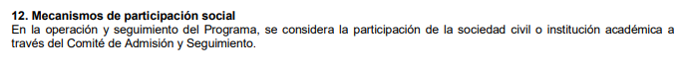 | Ratifica la respuesta inicial | Parcialmente  Observaciones: Si bien es cierto, el Sujeto Obligado atendió este punto, en el presente recurso de revisión se solicitó aclaración y la parte Recurrente peticionó más información, misma que no fue atendida correctamente, por lo tanto, el recurso de revisión 16369/INFOEM/IP/RR/2022 se estima parcialmente atendido y se modificará la respuesta.
Como se desprende del cuadro anteriormente citado, el Sujeto Obligado por conducto de la Dirección General de Programas Estratégicos y Dirección General de Bienestar Social y Fortalecimiento Familiar, señaló una serie de acciones en las cuales impulsó el derecho de la sociedad a participar de manera activa y corresponsable en la planeación, ejecución, evaluación y supervisión de la política social, teniendo como ejemplo más claro las reglas de operación de dos programas sociales respectivamente, en las que en su punto número 12 refieren contar con mecanismos de participación social, en los que se involucra la sociedad civil o institución académica a través del Comité de Admisión y Seguimiento.
Es de resaltar que conforme al Manual General de Organización de la Secretaría de Desarrollo Social vigente a la fecha de la solicitud, dichas Direcciones cuentan con las siguientes atribuciones:
“21100013000000L DIRECCIÓN GENERAL DE PROGRAMAS SOCIALES ESTRATÉGICOS
FUNCIONES:
…
− Impulsar la coordinación de acciones entre los sectores público, social y privado, para la ejecución de programas estratégicos y acciones en materia de desarrollo social.
DIRECCIÓN GENERAL DE BIENESTAR SOCIAL Y FORTALECIMIENTO FAMILIAR
…
− Impulsar la coordinación de acciones entre los sectores público, social y privado, para la ejecución de programas y acciones en materia de desarrollo social y fortalecimiento familiar que le sean encomendados, por parte de la Secretaría.” (Énfasis añadido)
De manera que al obrar una serie de pronunciamientos vertidos por los servidores públicos habilitados, quienes se encargan de impulsar la coordinación entre los sectores público, social y privado para ejecución de programas y acciones en favor del desarrollo social, puntualizaron la manera en la que la Secretaría impulsa la actividad de la sociedad civil dentro de su quehacer diario, al grado de que incluso forman parte del Comité de Admisión y Seguimiento de programas sociales, por lo tanto, se tiene que con esas manifestaciones realizadas, se atiende este punto y en consecuencia, este Organismo Garante determina tener por atendido este punto, sin embargo, se reitera que en el presente recurso de revisión se solicitó aclaración y la parte Recurrente peticionó más información tales como el expediente con el que se dio de alta como servidora pública a la C. Alejandra del Moral Vela en la secretaría de desarrollo social, y sus recibos de nómina de enero a la fecha, misma que no fue atendida correctamente, como se verá en líneas subsecuentes, por lo tanto, el recurso de revisión 16369/INFOEM/IP/RR/2022 se estima parcialmente atendido y se modificará la respuesta.
Ahora bien, debemos recordar que en el desahogo de las aclaraciones de los recursos de revisión 16365/INFOEM/IP/RR/2022, 16366/INFOEM/IP/RR/2022 16368/INFOEM/IP/RR/2022 y 16369/INFOEM/IP/RR/2022, en uso de su prerrogativa prevista en el artículo 159 de la Ley de Transparencia Local, que le permite complementar, corregir o ampliar los datos proporcionados o bien, precisar uno o varios requerimientos de información, la parte Recurrente tuvo a bien requerir otras documentales, mismas que se analizarán a continuación con mayor detalle:
10. Plan de datos personales, documento de seguridad actualizado y cédulas de bases de datos en versión pública.
Solicitud |  | Respuesta | Informe Justificado | ¿El pronunciamiento es suficiente para colmar el requerimiento de información?
 | Plan de datos personales, documento de seguridad actualizado, cédulas de bases de datos en versión pública. | Dirección General de Bienestar Social y Fortalecimiento Familiar:  Plan de datos personales: “…esta unidad administrativa llevó a cabo una búsqueda exhaustiva y razonable en los archivos que obran en su poder, en el cual no se identificó documento alguno que se relacione a lo solicitado, ya que a la fecha no se ha generado dicha información, por lo que no es posible proporcionarle la información requerida al respecto, máxime que dentro de la normatividad y funciones de esta unidad administrativa, no se vincula alguna disposición jurídica con lo solicitado.  Documento de seguridad actualizado, cédulas de bases de datos: Actualmente se cuenta con cuatro bases de datos personales y cuatro documentos de seguridad, mismas que están vigentes para el presente ejercicio y se encuentran registradas ante el Instituto de Transparencia, Acceso a la Información Pública y Protección de Datos Personales del Estado de México y Municipios a través de la Plataforma INTRANET, y su actualización se registra de manera semestral durante los meses de enero y julio de cada ejercicio. | 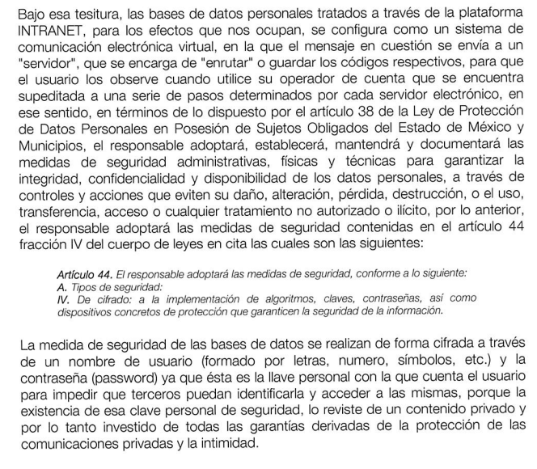  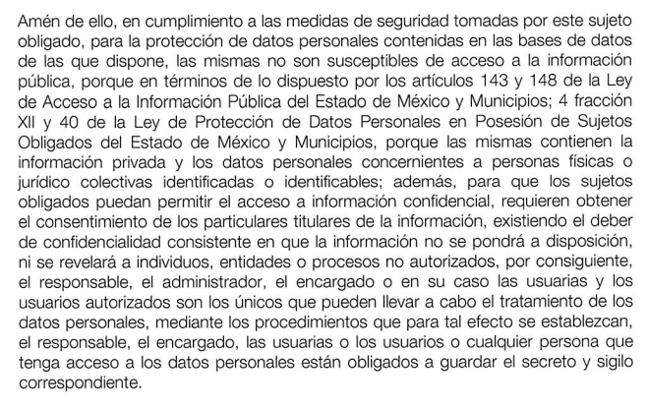 |  | No

- Del plan de datos personales
En lo tocante a este punto, se tiene que el Sujeto Obligado señala que no identificó documento alguno que se relacione con lo solicitado, por lo que no entregó soporte documental, sin embargo, este Instituto determina pertinente aplicar la suplencia prevista por el artículo 13 de la Ley de Transparencia Local pues los particulares no se encuentran constreñidos a ser expertos en la materia, se inserta el contenido del siguiente precepto a continuación:
“Artículo 13. El Instituto, en el ámbito de sus atribuciones, deberá suplir cualquier deficiencia para garantizar el ejercicio del derecho de acceso a la información.”
Acotado lo anterior, este Instituto localizó en la Ley General de Protección de Datos Personales en Posesión de Sujetos Obligados, la obligatoriedad del responsable de generar programas de protección de datos personales, se inserta la siguiente cita para mejor referencia:
“Artículo 30. Entre los mecanismos que deberá adoptar el responsable para cumplir con el principio de responsabilidad establecido en la presente Ley están, al menos, los siguientes:
I. Destinar recursos autorizados para tal fin para la instrumentación de programas y políticas de protección de datos personales;
II. Elaborar políticas y programas de protección de datos personales, obligatorios y exigibles al interior de la organización del responsable;” (Énfasis añadido)
Por lo que se advierte en esta porción normativa que los responsables de los tratamientos de los datos personales deberán generar de manera obligatoria un programa de protección de datos y al tratarse de cuestiones en las que los particulares deben conocer las políticas aplicables a la protección de sus datos personales, se determina procedente la entrega de este programa actualizado al diez de octubre de dos mil veintidós, en versión pública de ser procedente.
- De las cédulas de bases de datos personales
En primera instancia, conviene traer a colación el contenido normativo de los siguientes artículos de la Ley de Protección de Datos Personales en Posesión de Sujetos Obligados del Estado de México y Municipios:
“…
XI. Datos personales: a la información concerniente a una persona física o jurídica colectiva identificada o identificable, establecida en cualquier formato o modalidad, y que esté almacenada en los sistemas y bases de datos, se considerará que una persona es identificable cuando su identidad pueda determinarse directa o indirectamente a través de cualquier documento informativo físico o electrónico.
…
XLIII. Sistema de datos personales: a los datos personales contenidos en los archivos de un sujeto obligado que puede comprender el tratamiento de una o diversas bases de datos para el cumplimiento de una o diversas finalidades.
…
Artículo 35. Corresponde a cada sujeto obligado determinar, a través de su titular, órgano competente o Comité de Transparencia, la creación, modificación o supresión de sistemas y bases de datos personales, conforme a su respectivo ámbito de competencia.” (Énfasis añadido)
Como se puede visualizar en la cita insertada previamente, los datos personales podrán almacenarse en bases de datos, las cuales son creadas previamente por el Comité de Transparencia de los sujetos obligados y deberán ceñirse al cumplimiento de los siguientes preceptos legales de la legislación referida con antelación:
“Artículo 36. La integración, tratamiento y tutela de los sistemas de datos personales se regirán por las disposiciones siguientes:
I. Cada sujeto obligado deberá informar al Instituto sobre la creación, modificación o supresión de sus sistemas de datos personales.
II. En caso de creación o modificación de sistemas de datos personales, se incluirá en el registro, los datos previstos la presente Ley.
III. En las disposiciones que se dicten para la supresión de los sistemas de datos personales, se establecerá el destino de los datos contenidos en los mismos o, en su caso, las previsiones que se adopten para su destrucción.
IV. De la destrucción de los datos personales podrán ser excluidos aquellos que, con finalidades estadísticas o históricas, sean previamente sometidos al procedimiento de disociación.
El registro de Sistemas de Datos Personales deberá realizarse a más tardar dentro de los seis meses siguientes al inicio del tratamiento por parte del responsable.
Registro de Sistemas de Datos Personales
Artículo 37. Los sujetos obligados registrarán ante el Instituto los sistemas de datos personales que posean.
El registro deberá indicar por lo menos los datos siguientes:
I. El sujeto obligado que tiene a su cargo el sistema de datos personales.
II. La denominación del sistema de datos personales, la base de datos y el tipo de datos personales objeto de tratamiento.
III. El nombre y cargo del administrador, así como el área o unidad administrativa a la que se encuentra adscrito.
IV. El nombre y cargo del encargado.
V. La normatividad aplicable que dé fundamento al tratamiento en términos de los principios de finalidad y licitud.
VI. La finalidad del tratamiento.
VII. El origen, la forma de recolección y actualización de datos.
VIII. Datos transferidos, lugar de destino e identidad de los destinatarios, en el caso de que se registren transferencias.
IX. El modo de interrelacionar la información registrada, o en su caso, la trazabilidad de los datos en el sistema de datos personales.
X. El domicilio de la Unidad de Transparencia, así como de las áreas o unidades administrativas ante las que podrán ejercitarse de manera directa los derechos ARCO.
XI. El tiempo de conservación de los datos.
XII. El nivel de seguridad.
XIII. En caso de que se hubiera presentado una violación de la seguridad de los datos personales se indicará la fecha de ocurrencia, la de detección y la de atención. Dicha información deberá permanecer en el registro un año calendario posterior a la fecha de su atención.” (Énfasis añadido)
Bajo esta línea de pensamiento, se tiene que efectivamente las bases de datos generadas para almacenar los datos personales, deberá registrarse ante este Instituto y dicho registro deberá contener una serie de elementos, de entre los cuales destaca la denominación de la base de datos, tipo de datos personales objeto del tratamiento, finalidad del tratamiento, tiempo de conservación de los datos, nivel de seguridad, etc.
Una vez establecido el marco normativo que determina la naturaleza de este registro, conviene señalar que del análisis a su respuesta, el Sujeto Obligado señaló que cuenta con cuatro bases de datos personales, mismas que están vigentes para el presente ejercicio y se encuentran registradas ante el Instituto de Transparencia, Acceso a la Información Pública y Protección de Datos Personales del Estado de México y Municipios a través de la Plataforma INTRANET, y su actualización se registra de manera semestral durante los meses de enero y julio de cada ejercicio.
Asimismo, en informe justificado, señaló que las medidas de seguridad de las bases de datos se realizan de forma cifrada a través de un nombre de usuario y contraseña, ya que ésta es la llave personal con la que cuenta el usuario para impedir que terceros puedan identificarla y acceder a las mismas, porque la existencia de esta clave personal de seguridad, lo reviste de un contenido privado y por lo tanto investido de todas las garantías derivadas de la protección de las comunicaciones privadas y la intimidad.
Por lo anterior, resulta importante precisar que lo peticionado por el particular son las cédulas de bases de datos, no así las propias bases de datos, por lo que se estima que al no existir una manifestación acorde a los principios de precisión y suficiencia, para este Organismo Garante se considera que se contraviene a los principios de congruencia y exhaustividad, como refuerzo de lo anterior, resulta crucial el Criterio 02/17, emitido por el Pleno del Instituto Nacional de Transparencia y Acceso a la Información y Protección de Datos Personales, mismo que se ha referido en su totalidad en páginas anteriores.
En esta tesitura, resulta importante destacar el hecho de que si bien es cierto, estas cédulas son susceptibles de entrega, no menos cierto es que el artículo 43 de la Ley de Protección de Datos Personales en Posesión de Sujetos Obligados del Estado de México y Municipios establece que las medidas de seguridad que se adopten serán consideradas confidenciales y únicamente se comunicarán al Instituto, para su registro, por lo tanto, no es procedente la divulgación de las mismas en sus cédulas de bases de datos y, por el contrario, debieron clasificarse como confidenciales.
Con base en lo anterior, se actualiza el supuesto de restricción de acceso a la información pública que contempla el artículo 91 de la Ley de Transparencia y Acceso a la Información Pública del Estado de México y Municipios, aunado a lo que señala el artículo 143, penúltimo párrafo de la misma Ley, que a la letra dice:
“Artículo 143. …
…
La información confidencial no estará sujeta a temporalidad alguna y sólo podrán tener acceso a ella los titulares de la misma, sus representantes y los servidores públicos facultados para ello.”
En concordancia con expuesto, el numeral Trigésimo Octavo, párrafo segundo de los “Lineamientos Generales en materia de Clasificación y Desclasificación de la información, así como para la elaboración de Versiones Públicas” vigente, señala lo siguiente:
“Trigésimo octavo. …
La información confidencial no estará sujeta a temporalidad alguna y sólo podrán tener acceso a ella los titulares de la misma, sus representantes y los servidores públicos facultados para ello.”
Es por todo lo expuestos que resulta dable ordenar al Sujeto Obligado efectuar una búsqueda exhaustiva y razonable para efecto de que haga entrega de las cédulas de bases de datos personales con las que cuente al diez de octubre de dos mil veintidós, en versión pública, esto es, testando las medidas de seguridad pues como se apuntó en líneas argumentativas anteriores, no son susceptibles de hacerlas del conocimiento de los particulares.
- De los documentos de seguridad

En lo concerniente a este punto, es importante señalar que en respuesta, el Sujeto Obligado refirió contar con cuatro documentos de seguridad, mismas que están vigentes para el presente ejercicio y se encuentran registradas ante el Instituto de Transparencia, Acceso a la Información Pública y Protección de Datos Personales del Estado de México y Municipios a través de la Plataforma INTRANET, y su actualización se registra de manera semestral durante los meses de enero y julio de cada ejercicio.

Asimismo, en informe justificado, señaló que las medidas de seguridad de las bases de datos se realizan de forma cifrada a través de un nombre de usuario y contraseña, ya que ésta es la llave personal con la que cuenta el usuario para impedir que terceros puedan identificarla y acceder a las mismas, porque la existencia de esta clave personal de seguridad, lo reviste de un contenido privado y por lo tanto investido de todas las garantías derivadas de la protección de las comunicaciones privadas y la intimidad, por lo que las mismas no son susceptibles de acceso a la información pública, en términos de lo dispuesto por los artículos 143 y 148 de la Ley de Acceso a la Información Pública del Estado de México y Municipios.
Al respecto es de crucial importancia señalar que esta aparente clasificación se realizó sin la entrega de un acuerdo, por lo tanto, al no exponer de manera clara y concisa las razones y motivos por las que no se procedente el acceso de esta información, no es procedente restringir el acceso a este documento, aunado al hecho de que en se analizará a continuación, si existe más información dentro de este documento que si es susceptible de entrega.

En primera instancia, la Ley de Protección de Datos Personales en Posesión de Sujetos Obligados del Estado de México y Municipios tiene por objeto establecer las bases, principios y procedimiento para tutelar y garantizar el derecho que tienen todas las personas a la protección de sus datos personales, en posesión de los sujetos obligados, y establece lo siguiente respecto a los documentos de seguridad:

“Artículo 4. Para los efectos de esta Ley se entenderá por
…
XVIII. Documento de seguridad: al instrumento que describe y da cuenta de manera general sobre las medidas de seguridad técnicas, físicas y administrativas adoptadas por el responsable para garantizar la confidencialidad, integridad y disponibilidad de la información contenida en los sistemas y bases de datos personales.
…
Naturaleza de las medidas de seguridad y registro del nivel de seguridad
Artículo 43. Las medidas de seguridad previstas en este capítulo constituyen mínimos exigibles, por lo que el sujeto obligado adoptará las medidas adicionales que estime necesarias para brindar mayor garantía en la protección y resguardo de los sistemas y bases de datos personales.
Por la naturaleza de la información, las medidas de seguridad que se adopten serán consideradas confidenciales y únicamente se comunicará al Instituto, para su registro, el nivel de seguridad aplicable.
El responsable y el encargado establecerán medidas para garantizar que cualquier persona que actúe bajo la autoridad de éstos y que tenga acceso a datos personales sólo pueda tratarlos siguiendo las instrucciones del responsable y observando lo previsto en la normatividad aplicable.
Las medidas de seguridad que al efecto se establezcan indicarán el nombre y cargo del administrador o usuaria o usuario, según corresponda. Cuando se trate de usuarias o usuarios se incluirán los datos del acto jurídico mediante el cual, el sujeto obligado otorgó el tratamiento del sistema de datos personales.
En el supuesto de actualización de estos datos, la modificación respectiva se notificará al Instituto en sus oficinas o en el portal que para tal efecto se cree, dentro de los treinta días hábiles siguientes a la fecha en que se efectuó.
El responsable o el encargado, designarán a una o un administrador, quien tendrá bajo su responsabilidad directa la base y sistema de datos personales.
Tipos y Niveles de Seguridad
Artículo 44. El responsable adoptará las medidas de seguridad, conforme a lo siguiente:
A. Tipos de seguridad:
I. Física: a la medida orientada a la protección de instalaciones, equipos, soportes, sistemas o bases de datos para la prevención de riesgos por caso fortuito o causas de fuerza mayor.
II. Lógica: a las medidas de seguridad administrativas y de protección que permiten la identificación y autenticación de las usuarias y los usuarios autorizados para el tratamiento de los datos personales de acuerdo con su función.
III. De desarrollo y aplicaciones: a las autorizaciones con las que contará la creación o tratamiento de los sistemas o bases de datos personales, según su importancia, para garantizar el adecuado desarrollo y uso de los datos, previendo la participación de las usuarias y usuarios, la separación de entornos, la metodología a seguir, ciclos de vida y gestión, así como las consideraciones especiales respecto de aplicaciones y pruebas.
IV. De cifrado: a la implementación de algoritmos, claves, contraseñas, así como dispositivos concretos de protección que garanticen la seguridad de la información.
V. De comunicaciones y redes: a las medidas de seguridad técnicas, así como restricciones preventivas y de riesgos que deberán observar los usuarios de datos o sistemas de datos personales para acceder a dominios o cargar programas autorizados, así como para el manejo de telecomunicaciones.
B. Niveles de seguridad:
I. Básico: a las medidas generales de seguridad cuya aplicación es obligatoria para todos los sistemas y bases de datos personales. Dichas medidas corresponden a los siguientes aspectos:
a) Documento de seguridad.
b) Funciones y obligaciones del personal que intervenga en el tratamiento de las bases o sistemas de datos personales.
c) Registro de incidencias.
d) Identificación y autenticación.
e) Control de acceso.
f) Gestión de soportes.
g) Copias de respaldo y recuperación.
II. Medio: a la adopción de medidas de seguridad cuya aplicación corresponde a bases o sistemas de datos relativos a la comisión de infracciones administrativas o penales, hacienda pública, servicios financieros, datos patrimoniales, así como a los que contengan datos de carácter personal suficientes que permitan obtener una evaluación de la personalidad del individuo.
Este nivel de seguridad, de manera adicional a las medidas calificadas como básicas, considera los aspectos siguientes:
a) Responsable de seguridad.
b) Auditoría.
c) Control de acceso físico.
d) Pruebas con datos reales.
III. Alto: a las medidas de seguridad aplicables a bases o sistemas de datos concernientes a la ideología, religión, creencias, afiliación política, origen racial o étnico, salud, biométricos, genéticos o vida sexual, así como los que contengan datos recabados para fines policiales, de seguridad pública, prevención, investigación y persecución de delitos.
En estos casos, además de incorporar las medidas de nivel básico y medio, deberán completar las que se detallan a continuación:
a) Distribución de soportes.
b) Registro de acceso.
c) Telecomunicaciones.
Los diferentes niveles de seguridad serán establecidos atendiendo a las características propias de la información. Elementos a considerar para la adopción de medidas de seguridad y su naturaleza
Artículo 45. Las medidas de seguridad adoptadas por el responsable considerarán:
I. El riesgo inherente a los datos personales tratados.
II. La sensibilidad de los datos personales tratados.
III. El desarrollo tecnológico.
IV. Las posibles consecuencias de una vulneración para las y los titulares.
V. Las transferencias de datos personales que se realicen.
VI. El número de titulares.
VII. Las violaciones a la seguridad previas ocurridas en los sistemas de tratamiento.
VIII. El riesgo por el valor potencial cuantitativo o cualitativo que pudieran tener los datos personales tratados para una tercera persona no autorizada para su posesión. Actividades interrelacionadas para establecer y mantener las medidas de seguridad.
Artículo 46. Para establecer y mantener las medidas de seguridad para la protección de los datos personales, el responsable realizará, al menos, las actividades interrelacionadas siguientes:
I. Crear políticas internas para la gestión y tratamiento de los datos personales, que tomen en cuenta el contexto en el que ocurren los tratamientos y el ciclo de vida de los datos personales, es decir, su obtención, uso y posterior supresión.
II. Definir las funciones y obligaciones del personal involucrado en el tratamiento de datos personales.
III. Elaborar un inventario de datos personales y de las bases y o sistemas de tratamiento.
IV. Realizar un análisis de riesgo de los datos personales, considerando las amenazas y vulnerabilidades existentes para los datos personales y los recursos involucrados en su tratamiento, como pueden ser, de manera enunciativa más no limitativa, hardware, software, personal del responsable, entre otros.
V. Realizar un análisis de brecha, comparando las medidas de seguridad existentes contra las faltantes en la organización del responsable.
VI. Elaborar un plan de trabajo para la implementación de las medidas de seguridad faltantes, así como las medidas para el cumplimiento cotidiano de las políticas de gestión y tratamiento de los datos personales.
VII. Monitorear y revisar de manera periódica las medidas de seguridad implementadas, así como las amenazas y vulnerabilidades a las que están sujetos los datos personales.
VIII. Diseñar y aplicar diferentes niveles de capacitación del personal bajo su mando, dependiendo de sus roles y responsabilidades respecto del tratamiento de los datos personales.
Exigibilidad de Documentos y Registros derivados de un Sistema de Gestión de la Protección de Datos.
Artículo 47. Las acciones relacionadas con las medidas de seguridad para el tratamiento de los datos personales serán documentadas y contenidas en un sistema de gestión. Se entenderá por sistema de gestión al conjunto de elementos y actividades interrelacionadas para establecer, implementar, operar, monitorear, revisar, mantener y mejorar el tratamiento y seguridad de los datos personales, de conformidad con lo previsto en la presente Ley y las demás disposiciones legales aplicables.
Obligatoriedad del Documento de Seguridad
Artículo 48. Los sujetos obligados elaborarán y aprobarán un documento que contenga las medidas de seguridad aplicables a las bases y sistemas de datos personales, tomando en cuenta los estándares internacionales de seguridad, la presente Ley así como los lineamientos que se expidan. El documento de seguridad será de observancia obligatoria para los responsables, encargados y demás personas que realizan algún tipo de tratamiento a los datos personales. A elección del sujeto obligado, éste podrá ser único e incluir todos los sistemas y bases de datos personales que posea, por unidad administrativa en que se incluyan los sistemas y bases de datos personales en custodia, individualizado para cada sistema, o mixto.
Contenido del Documento de Seguridad
Artículo 49. El documento de seguridad deberá contener como mínimo lo siguiente:
I. Respecto de los sistemas de datos personales:
a) El nombre.
b) El nombre, cargo y adscripción del administrador de cada sistema y base de datos.
c) Las funciones y obligaciones del responsable, encargado o encargados y todas las personas que traten datos personales.
d) El folio del registro del sistema y base de datos.
e) El inventario o la especificación detallada del tipo de datos personales contenidos.
f) La estructura y descripción de los sistemas y bases de datos personales, lo cual consiste en precisar y describir el tipo de soporte, así como las características del lugar donde se resguardan.
II. Respecto de las medidas de seguridad implementadas deberá incluir lo siguiente:
a) Transferencia y remisiones.
b) Resguardo de soportes físicos y electrónicos.
c) Bitácoras para accesos, operación cotidiana y violaciones a la seguridad de los datos personales.
d) El análisis de riesgos.
e) El análisis de brecha.
f) Gestión de incidentes.
g) Acceso a las instalaciones.
h) Identificación y autenticación.
i) Procedimientos de respaldo y recuperación de datos.
j) Plan de contingencia.
k) Auditorías.
l) Supresión y borrado seguro de datos.
m) El plan de trabajo.
n) Los mecanismos de monitoreo y revisión de las medidas de seguridad. o) El programa general de capacitación. Revisión y actualización del documento de seguridad.
Artículo 50. El responsable revisará el documento de seguridad de manera periódica y actualizarlo cuando ocurran los eventos siguientes:
I. Se produzcan modificaciones sustanciales al tratamiento de datos personales que deriven en un cambio en el nivel de riesgo.
II. Como resultado de un proceso de mejora continua, derivado del monitoreo y revisión del sistema de gestión.
III. Como resultado de un proceso de mejora para mitigar el impacto de una vulneración a la seguridad ocurrida.
IV. Implementación de acciones correctivas y preventivas ante una violación de la seguridad de los datos personales.”(Énfasis añadido)

Preceptos legales en donde se señala, que el documento de seguridad es el instrumento en donde se establecen las medidas de seguridad adoptadas por el responsable del tratamiento de los datos personales, con la finalidad de avalar el secreto, probidad y tratamiento de los datos personales contenida en los sistemas y base de datos creados por los Sujeto Obligado en el cumplimiento de sus obligaciones.

Por otra parte, la Ley de Protección de Datos Personales, referida, señala como obligatoriedad por parte de los Sujetos Obligados el de emitir y aprobar su documento de seguridad para el tratamiento de los datos personales que recabe en cumplimiento de sus funciones que se encuentren contenidos en sus sistemas o bases de datos.

Es pertinente reiterar que el documento de seguridad, contendrá las medidas de seguridad aplicables a las bases y sistemas de datos personales, en ese contexto, resulta aplicable lo dispuesto por el artículo 43 de la Ley de Protección de Datos Personales, el cual dispone lo siguiente:

“Artículo 43. Las medidas de seguridad previstas en este capítulo constituyen mínimos exigibles, por lo que el sujeto obligado adoptará las medidas adicionales que estime necesarias para brindar mayor garantía en la protección y resguardo de los sistemas y bases de datos personales. Por la naturaleza de la información, las medidas de seguridad que se adopten serán consideradas confidenciales y únicamente se comunicará al Instituto, para su registro, el nivel de seguridad aplicable.” (Énfasis añadido)

Con base en lo anterior, se actualiza el supuesto de restricción de acceso a la información pública que contempla el artículo 91 de la Ley de Transparencia y Acceso a la Información Pública del Estado de México y Municipios, aunado a lo que señala el artículo 143, penúltimo párrafo de la misma Ley, que a la letra dice:
“Artículo 143. …
…
La información confidencial no estará sujeta a temporalidad alguna y sólo podrán tener acceso a ella los titulares de la misma, sus representantes y los servidores públicos facultados para ello.”

En concordancia con expuesto, el numeral Trigésimo Octavo, párrafo segundo de los “Lineamientos Generales en materia de Clasificación y Desclasificación de la información, así como para la elaboración de Versiones Públicas”, señala lo siguiente:
“Trigésimo octavo. …
La información confidencial no estará sujeta a temporalidad alguna y sólo podrán tener acceso a ella los titulares de la misma, sus representantes y los servidores públicos facultados para ello.”

Bajo lo previo, resulta importante señalar que las medidas de seguridad aplicables a las bases de datos personales por parte del responsable es información de carácter confidencial por mandato expreso del artículo 43 de la Ley, razón por la cual las políticas y procedimientos de seguridad en materia de protección de datos personales, no pueden ser proporcionados, toda vez que la puesta a disposición de las mismas pudiesen causar un daño, alteración, pérdida, destrucción, o el uso, transferencia, acceso o cualquier tratamiento no autorizado o ilícito a la información que se encuentra en tratamiento en bases y sistemas de datos personales.

Asimismo, es pertinente mencionar que conforme a lo dispuesto en el artículo 49 de la Ley de Protección de Datos Personales supraindicada, el documento de seguridad debe contener, como mínimo, lo referente a:

- Sistemas de Datos Personales: a) el nombre, b) el nombre, cargo y adscripción del administrador de cada sistema y base de datos, c) las funciones y obligaciones del responsable o encargados y todas la personas que traten datos personales, d) el folio del registro del sistema y base de datos, e) el inventario o especificación detallada del tipo de datos personales y f) la estructura y descripción de los sistemas y bases de datos personales, en las que deberá precisar y describir el tipo de soporte y características del lugar donde se resguardan.
- Las Medidas de Seguridad implementadas, como son: a) transferencia y remisiones, b) resguardo de soportes físicos y electrónicos, c) bitácoras para accesos, operación cotidiana y violaciones a la seguridad de los datos personales, d) el análisis de riesgos, e) el análisis de brecha, f) Gestión de incidentes, g) acceso a las instalaciones, h) Identificación y autenticación, i) procedimientos de respaldo y recuperación de datos, j) plan de contingencia, k) auditorías, l) supresión y borrado seguro de datos, m) plan de trabajo, n) los mecanismos de monitoreo y revisión de las medidas de seguridad y o) el programa general de capacitación.

Es importante resaltar que la información relacionada con la fracción II del artículo 49 la Ley de Protección de Datos Personales en Posesión de Sujetos Obligados del Estado de México y Municipios, esto es, las medidas de seguridad es susceptible de clasificarse como información confidencial.

Lo anterior, tiene sustento en atención a que el análisis de riesgo contiene las consideraciones relacionadas con las amenazas y vulnerabilidades existentes.

El resguardo es el espacio destinado para almacenar o resguardar datos personales que han recibido el tratamiento correspondiente, para que formen parte integral de uno o más Sistemas de Datos Personales en soporte electrónico.

Las bitácoras registran los accesos autorizados e incidencias para cada una de ellas. Asimismo, deberá establecer los procedimientos para el uso de bitácoras respecto de las acciones cotidianas llevadas a cabo en los SDPS.

El análisis de brecha, contiene la comparación de las medidas de seguridad existentes y las medidas de seguridad faltantes en la organización del responsable del tratamiento de datos personales.

La gestión de incidentes son acciones que adoptan el titular del Sujeto Obligado y el responsable de los Sistemas de Datos Personales, a efecto de dar a conocer a las autoridades competentes, a los titulares de los datos y, en su caso, al público en general, los actos deliberados (intrusión, robo, etcétera) y los acontecimientos de caso fortuito o de fuerza mayor (desastres naturales, incendios, huelgas, etcétera) que hubieran ocasionado la pérdida total o parcial de los datos personales bajo su custodia;

El acceso a instalaciones donde se encuentren los Sistemas de Datos Personales, ya sea en soporte físico o electrónico, se permite únicamente a quienes estén expresamente autorizados en el documento de seguridad, por lo que dar a conocer esta información compromete la seguridad de los datos personales.

Por cuanto hace a la identificación y autenticación, el responsable tendrá a su cargo la elaboración de una relación actualizada de los servidores públicos que tengan acceso autorizado a los Sistemas de Datos Personales y del establecimiento de procedimientos que permitan la correcta identificación y autenticación para dicho acceso. El responsable establecerá un mecanismo que permita la identificación, de forma inequívoca y personalizada, de toda persona que intente acceder a los Sistemas de Datos Personales y la verificación de que está autorizada.

Cuando el mecanismo de autenticación se base en la existencia de contraseñas, se establecerá un procedimiento de asignación, distribución y almacenamiento que garantice su confidencialidad e integridad.

Respecto al procedimiento de respaldo y recuperación de datos, se advierte que dar a conocer los medios de almacenamiento no volátil autorizados para la generación y almacenamiento de copias de seguridad o respaldos compromete los tres pilares de la organización: confidencialidad, disponibilidad e integridad.

En la supresión de datos personales, los Sujetos Obligados deberán establecer las políticas, métodos y técnicas, por lo que el responsable deberá considerar, al menos, los siguientes atributos y el o los medios de almacenamiento, físicos y/o electrónicos en los que se encuentren los datos personales:

Irreversibilidad: que el proceso utilizado no permita recuperar los datos personales; Seguridad y confidencialidad: que en la eliminación definitiva de los datos personales se consideren los deberes de confidencialidad y seguridad a que se refieren la Ley General y los presentes Lineamientos generales, y Favorable al medio ambiente: que el método utilizado produzca el mínimo de emisiones y desperdicios que afecten el medio ambiente. Divulgar esta información pudiera representar que los datos personales no puedan ser reutilizados o susceptibles de un mal uso por terceros.

Por lo que hace al plan de contingencia, éste se relaciona con una eventual “situación de emergencia” respecto al tratamiento de datos personales de los titulares, caso en el que se concreta una excepción al Principio de Consentimiento previsto en el artículo 21, fracción VI de la Ley de protección de Datos Personales en Posesión de Sujetos Obligados aplicable en la Entidad, que al respecto establece:

“Artículo 21. El responsable no estará obligado a recabar el consentimiento de la o el titular para el tratamiento de sus datos personales en los casos siguientes:
…
VI. Exista una situación de emergencia que pueda dañar a un individuo en su persona o en sus bienes.” (Sic)

Finalmente, el Plan de trabajo contiene lo relacionado con la implementación de las medidas de seguridad faltantes y las que dan complimiento cotidiano de las políticas de gestión y tratamiento de los datos personales.
De lo expuesto, se advierte que los incisos señalados contienen concretamente, la información relacionada con la vulnerabilidad concerniente a las medidas de seguridad que en el caso concreto debe proteger el Sujeto Obligado, pues se reitera, la puesta a disposición de la información referida en los inciso expuestos, pudiese causar un daño, alteración, pérdida, destrucción, o el uso, transferencia, acceso o cualquier tratamiento no autorizado o ilícito a la información que se encuentra en tratamiento en bases y sistemas de datos personales.

Finalmente se reitera que derivado del presente estudio se concluye que de la información contenida en los documentos de seguridad lo único que no es susceptible de entrega es la información relacionada son las medidas de seguridad, por las razones previamente expuestas en líneas argumentativas anteriores, ya que se advierte que en ellos se contienen concretamente, la información relacionada con la vulnerabilidad concerniente a las medidas de seguridad que en el caso concreto debe proteger el Sujeto Obligado, pues se reitera, la puesta a disposición de la información referida, pudiese causar un daño, alteración, pérdida, destrucción, o el uso, transferencia, acceso o cualquier tratamiento no autorizado o ilícito a la información que se encuentra en tratamiento en bases y sistemas de datos personales.

Para el caso del inventario o la especificación detallada del tipo de datos personales contenidos, así como la estructura y descripción de los sistemas y bases de datos personales, lo cual consiste en precisar y describir el tipo de soporte, así como las características del lugar donde se resguardan, dependerán el grado de descripción y detalle de las especificaciones que lo componen a efecto de determinar si es susceptible de entregar o de clasificar como confidencial, lo cual deberá ser analizado por el Sujeto Obligado al momento de generar las versiones públicas correspondientes.

Ahora bien, para el caso del programa general de capacitación, si bien es información que se encuentra señalada dentro de la fracción II del artículo 49 de la Ley de Protección de Datos del Estado de México, como parte de las medidas de seguridad implementadas dentro del documento de seguridad, también lo es que, la finalidad de este programa de capacitación es que todos y cada uno de los servidores públicos involucrados en el tratamiento de datos personales al interior del sujeto obligado, cuenten con cierto grado de especialización que les permita garantizar la observancia de los principios rectores de la protección de los datos personales a los cuales dan tratamiento en el ejercicio de sus funciones. Asimismo, el desarrollo de este programa de capacitación es dar cumplimiento a los artículos 30, fracción III; 33, fracción VIII y 35, fracción VIII de la Ley General de Protección de Datos Personales en Posesión de Sujetos Obligados, a través de la implementación de un programa de capacitación y actualización permanente de las personas servidoras públicas del Sujeto Obligado, sobre las obligaciones y cumplimiento de los principios y deberes en materia de protección de datos personales. Dicho programa de capacitación es una de las medidas de seguridad administrativa del tipo preventivo, efectiva y eficiente, en razón de que, permite que el tratamiento de datos personales se haga de una manera correcta y se evite el mal uso, sustracción, divulgación, ocultamiento, alteración, mutilación, destrucción total o parcial y de manera indebida de datos personales, que pongan en peligro la confidencialidad, integridad y disponibilidad de la información. En su contenido lo único que se podrá advertir son los distintos cursos o actividades programadas por el Sujeto Obligado, para alcanzar los objetivos antes señalados, por lo que se estima que dicho programa es de acceso público.

Es por lo anteriormente expuesto que se estima pertinente la entrega del o los documentos de seguridad con los que cuenta el Sujeto Obligado, vigentes a la fecha de la solicitud, es decir, al diez de octubre de dos mil veintidós.

11. Expedientes en versión pública de todo el personal adscrito a la secretaría de desarrollo social y sus dependencias.
Solicitado en el desahogo de la aclaración | Respuesta | Informe Justificado | ¿El pronunciamiento es suficiente para colmar el requerimiento de información?
“…además requiero expedientes en versión pública de todo el personal adscrito a la secretaria de desarrollo social y sus dependencias. Si es demasiada información habiliten un vínculo para descarga” (Sic) | Coordinación de Administración, Finanzas y Gestión Documental: Asimismo, con relación a la información solicitada de todos los expedientes de los servidores públicos que prestan sus servicios a la Secretaría de Desarrollo Social, el cual se hizo un análisis de los documentos requeridos, los cuales aproximadamente se estima un mínimo de 9,000 fojas que se entregarían al solicitante, por lo cual, la Unidad de Transparencia, solicitó a la Dirección General de Informática del Instituto de Transparencia, Acceso a la Información Pública y Protección de Datos Personales del Estado de México y Municipios (INFOEM) el cambio la modalidad de entrega “in situ”, la cual fue autorizada.  Derivado de lo anterior, la información se encuentra disponible para su consulta pública de manera directa “in situ”, dando cumplimiento a lo establecido en el artículo 166 de la Ley de Transparencia y Acceso a la Información Pública del Estado de México y Municipios, en el módulo de información pública de la Secretaría de Desarrollo Social, el cual será atendido de manera personal por la Responsable del Módulo de Información Pública de esa dependencia, la Ciudadana Cristina Lucina Tovar Zamudio, debiendo presentarse con identificación oficial vigente, mediante la cual acredite su identidad como titular de la información solicitada; ubicada en la Av. Heriberto Enríquez No. 209. Sur, colonia Cuauhtémoc, código postal 50130, Toluca de Lerdo, Estado de México, asimismo se hace de su conocimiento que podrá asistir de lunes a viernes con un horario de 10:00 a 14:00 hrs. | El total de documentos comprenden un mínimo de 9,000 hojas en formato pdf, se reitera la puesta a disposición en modalidad “in situ”. | No
Precisado lo anterior, se colige que el Sujeto Obligado no niega la competencia para conocer de la información solicitada, sino por el contrario, con el pronunciamiento proporcionado por la Coordinación de Administración, Finanzas y Gestión Documental, en su carácter de servidor público habilitado asevera que es competente para conocer de la solicitud de información, lo anterior es así, ya que el estudio enunciado tiene por objeto determinar si los Sujetos Obligados generan, poseen o administran la información solicitada, sin embargo, en aquellos casos en que estos han asumido la competencia, sería ocioso y a nada práctico nos conduciría su estudio, ya que, se insiste, el ente obligado asumió la competencia referida, actualizándose el supuesto previsto en el artículo 12 de la legislación aplicable en la materia, que es del tenor literal siguiente:
“Artículo 12. Quienes generen, recopilen, administren, manejen, procesen, archiven o conserven información pública serán responsables de la misma en los términos de las disposiciones jurídicas aplicables.
Los sujetos obligados sólo proporcionarán la información pública que se les requiera y que obre en sus archivos y en el estado en que ésta se encuentre. La obligación de proporcionar información no comprende el procesamiento de la misma, ni el presentarla conforme al interés del solicitante; no estarán obligados a generarla, resumirla, efectuar cálculos o practicar investigaciones.”

- Del cambio de modalidad “in situ”
Teniendo estas premisas en cuenta, resulta importante señalar que en primera instancia, al momento de presentar la solicitud de información que dio origen al recurso de revisión que nos ocupa, el particular eligió como modalidad de entrega Vía SAIMEX, tal y como se precisa en la siguiente imagen a modo de ejemplo:
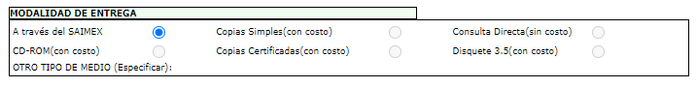
Al respecto, el artículo 155, fracción V, de la Ley de Transparencia y Acceso a la Información Pública del Estado de México y Municipios, precisa que para presentar una solicitud, el Particular podrá señalar la modalidad en la que prefiere se otorgue el acceso a la información, la cual podrá ser verbal, siempre y cuando sea para fines de orientación, mediante consulta directa, mediante la expedición de copias simples o certificadas o la reproducción en cualquier otro medio, incluidos los electrónicos.

El artículo 158, dispone que, de manera excepcional, cuando de manera fundada y motivada lo determine el Sujeto Obligado, en los casos en que la entrega de la información que se encuentre a su disposición, sobrepase las capacidades técnicas, administrativas y humanas del Sujeto Obligado para cumplir con la solicitud, se podrá poner a disposición del solicitante la información en consulta directa.

En ese orden de ideas, el artículo 164 de dicho ordenamiento jurídico, prevé que el acceso se dará en la modalidad de entrega y, en su caso, de envío elegidos por al solicitante. Cuando la información no pueda entregarse o enviarse en la modalidad elegida, el sujeto obligado deberá ofrecer otra u otras modalidades de entrega. En cualquier caso, se deberá fundar y motivar la necesidad de ofrecer otras modalidades.

En tales consideraciones, la entrega de la información deberá hacerse, en la medida de lo posible, en la forma solicitada por el interesado, salvo que exista un impedimento justificado para atenderla, en cuyo caso, deberán exponerse las razones por las cuales no era posible utilizar el medio de reproducción solicitado; en ese sentido, la entrega de la información en una modalidad distinta a la elegida por el particular sólo procede, en caso de que se acredite la imposibilidad de atenderla.

Así, cuando se justifique el impedimento, los Sujetos Obligados deberán ofrecer al particular otras modalidades de entrega que permita la información, como consulta directa en las oficinas de la Unidad de Transparencia; lo anterior, es robustecido con el Criterio SO/008/2017, emitido por el Pleno del Instituto Nacional de Transparencia, Acceso a la Información y Protección de Datos Personales, el cual establece lo siguiente:

“Modalidad de entrega. Procedencia de proporcionar la información solicitada en una diversa a la elegida por el solicitante. De una interpretación a los artículos 133 de la Ley General de Transparencia y Acceso a la Información Pública y 136 de la Ley Federal de Transparencia y Acceso a la Información Pública, cuando no sea posible atender la modalidad elegida, la obligación de acceso a la información se tendrá por cumplida cuando el sujeto obligado: a) justifique el impedimento para atender la misma y b) se notifique al particular la disposición de la información en todas las modalidades que permita el documento de que se trate, procurando reducir, en todo momento, los costos de entrega.”

Del citado criterio, se desprende que cuando no sea posible atener la modalidad elegida por los solicitantes, la obligación de acceso a la información se tendrá por cumplida cuando el Sujeto Obligado justifique el impedimento para atender la misma y se notifique al particular la puesta a disposición de la información en todas las modalidades que lo permitan, procurando reducir los costos de entrega.

Además, según Calero, Natalia (2016), en la “Ley General de Transparencia y Acceso a la Información Pública Comentada” (pág. 401), cuando los sujetos obligados ofrezcan como modalidad de entrega de la información, consulta directa, estos deberán fundar y motivar las razones por las cuales no es posible otorgar el acceso a los documentos de otra forma; además que se deberá explicar de manera detallada lo siguiente:

- Las razones por las cuales la información implicaba un análisis, estudio o procesamiento de datos;

- Por qué motivo el tiempo, que se le otorga al Sujeto Obligado para dar respuesta, en la modalidad elegida a la solicitud de información, no le es suficiente, y

- La cantidad de recursos humanos y materiales con los que cuenta el Sujeto Obligado son insuficientes.

Ahora bien, el Sujeto Obligado precisó en respuesta que ponía a disposición de la parte Recurrente la documentación peticionada en consulta directa, bajo las siguientes consideraciones:
- Que la información solicitada de todos los expedientes de los servidores públicos que prestan sus servicios a la Secretaría de Desarrollo Social, el cual se hizo un análisis de los documentos requeridos, los cuales aproximadamente se estima un mínimo de 9,000 fojas que se entregarían al solicitante.
- Que la Unidad de Transparencia, solicitó a la Dirección General de Informática del Instituto de Transparencia, Acceso a la Información Pública y Protección de Datos Personales del Estado de México y Municipios (INFOEM) el cambio la modalidad de entrega “in situ”, la cual fue autorizada.
- Que derivado de lo anterior, la información se encuentra disponible para su consulta pública de manera directa “in situ”, dando cumplimiento a lo establecido en el artículo 166 de la Ley de Transparencia y Acceso a la Información Pública del Estado de México y Municipios, en el módulo de información pública de la Secretaría de Desarrollo Social, el cual será atendido de manera personal por la Responsable del Módulo de Información Pública de esa dependencia, la Ciudadana Cristina Lucina Tovar Zamudio, debiendo presentarse con identificación oficial vigente, mediante la cual acredite su identidad como titular de la información solicitada; ubicada en la Av. Heriberto Enríquez No. 209. Sur, colonia Cuauhtémoc, código postal 50130, Toluca de Lerdo, Estado de México, asimismo se hace de su conocimiento que podrá asistir de lunes a viernes con un horario de 10:00 a 14:00 hrs.
Conforme a lo anterior, el Ente Recurrido precisó en respuesta diversas razones y el peso aproximado para poner a disposición la información en consulta directa; sin embargo, este Instituto considera que omitió fundar y motivar el cambio de modalidad, pues no puso a disposición la información en todas las modalidades posibles, tal como se precisará en párrafos posteriores.

Sobre lo anterior, es de señalar que el Órgano Garante Nacional, a través de diversas resoluciones de los Recursos de Inconformidad, entre las cuales se encuentran el RIA 136/20, RIA 140/20, RIA 153/20 RIA 237/20, RIA 257/20, RIA 258/20, entre otras, ha considerado que no resultaba suficiente justificar una imposibilidad técnica y humana para acreditar un cambio de modalidad, sino que era necesario demostrar otros impedimentos, como la cantidad y formato de la documentación, que fuera de imposible reproducción en el medio elegido por los solicitantes, que la información ameritara el cruce de información en los sistemas de datos, entre otros.

Conforme a lo anterior, el Sujeto Obligado, no acreditó la imposibilidad humana y administrativa, establecida en el artículo 158 de la Ley de Transparencia y Acceso a la Información Pública del Estado de México y Municipios, para acreditar el cambio de modalidad a consulta directa, lo cual da como resultado que el agravio resulte FUNDADO.

No obstante, mediante el informe justificado, precisó que la información se encontraba en formato PDF digital, y que la misma tenía un número de 9,000 hojas.

Sobre dicha circunstancia, resulta necesario señalar que el cuatro de julio de dos mil veintitrés, este Organismo Garante tuvo a bien solicitar a la Dirección General de Informática, le informara si se había registrado algún indicio en la bitácora de incidencias, obteniendo así lo siguiente:

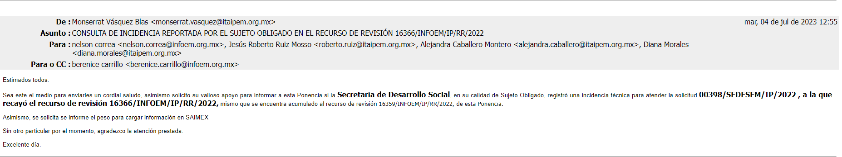

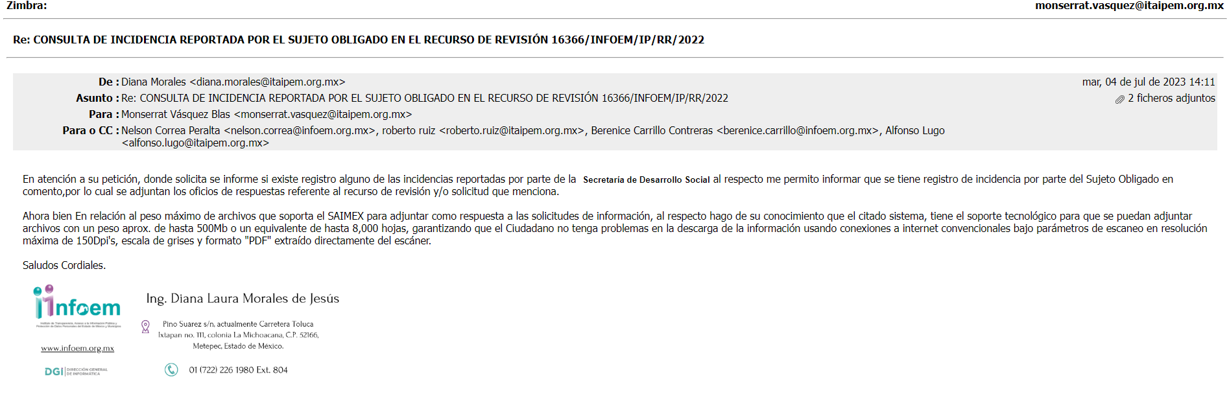



Conforme a lo anterior, se logra vislumbrar que la información solicitada, sobrepasa las capacidades técnicas del Sistema de Acceso a la Información Mexiquense (SAIMEX), al pesar la documentación, 562 kb y conformarse por 9,000 hojas; lo anterior, se robustece con la incidencia presentada ante este Instituto, misma que autorizó la Dirección General de Informática, mediante el oficio número INFOEM/DGI/670/2022, por el cual informa que la información requerida por el Particular, sobrepasaba las capacidades técnicas del Sistema de Acceso a la Información Mexiquense (SAIMEX).

Expuesto lo anterior, conviene esquematizar los argumentos expuestos con anterioridad para efecto de determinar si el Sujeto Obligado cumplió con los elementos necesarios para el cambio de modalidad:
Elementos del cambio de modalidad | Contenido
Número de folio de la solicitud | 
Referencia al peso de la información. | 
Referencia a otras modalidades de entrega de la información. | NO
Referencia que la información se pone a disposición por 60 días | NO
Registro de su incidencia ante informática

Del cuadro insertado con antelación, se advierte que parcialmente se reunieron los requisitos para acreditar el cambio de modalidad, no obstante, no puede pasar desapercibido que efectivamente el Sujeto Obligado acreditó una imposibilidad técnica para atender la presente solicitud, por lo tanto, es procedente concederle que otorgue el acceso a la información solicitada por otras modalidades.

En tal sentido y a fin de salvaguardar el derecho de acceso a la información pública, cabe precisar que se tiene justificado el cambio de modalidad, sin embargo no fueron ofrecidas otras modalidades de entrega (refiriendo únicamente por medio de consulta directa IN-SITU) razón por la cual este Organismo Garante, determina ordenar al Sujeto Obligado realizar la entregar de la información peticionada por la parte Recurrente, en versión pública, sin embargo para tal cumplimiento se deberá privilegiar ofrecer otras modalidades de entrega tales como, correo electrónico, de ser posible en ligas electrónicas, o en su caso, USB y/o disco compacto, aunado a que existe la posibilidad de ofrecer envío mediante correo certificado, sin embargo esto último tendría un costo, de tal manera que el Sujeto Obligado en apertura a ofrecer dichas modalidades deberá informárselo a la parte Recurrente para que en caso de que así lo decida, sea la parte interesada quien proporcione los referidos medios electrónicos procurando en todo momento la entrega de información de manera gratuita; es de precisar que en caso de que la parte Recurrente proporcione el dispositivo electrónico y acuda por la información a la Unidad de Transparencia, la entrega de la información, será sin costo.

Por otro lado, no escapa de la óptica de este Instituto que el Sujeto Obligado no le hizo de su conocimiento el plazo con el que deberá contar para consultar la información, lo anterior en términos de lo señalado por el segundo párrafo del artículo 166 de la Ley de la Materia que señala:

“Artículo 166. La obligación de acceso a la información pública se tendrá por cumplida cuando el solicitante tenga a su disposición la información requerida, o cuando realice la consulta de la misma en el lugar en el que ésta se localice. La Unidad de Transparencia tendrá disponible la información solicitada, durante un plazo mínimo de sesenta días hábiles, contado a partir de que el solicitante hubiere realizado, en su caso, el pago respectivo, el cual deberá efectuarse en un plazo no mayor a treinta días hábiles. Transcurridos dichos plazos, si los solicitantes no acuden a recibir la información requerida los sujetos obligados darán por concluida la solicitud y procederán, de ser el caso, a la destrucción del material en el que se reprodujo la información. Cuando el sujeto obligado no entregue la respuesta a la solicitud dentro del plazo previsto en la Ley, la solicitud se entenderá negada y el solicitante podrá interponer el recurso de revisión previsto en este ordenamiento.
Una vez entregada la información, el solicitante acusará recibo por escrito, dándose por terminado el trámite de acceso a la información”(Énfasis añadido)

Por lo anterior, es necesario precisar que, para el cumplimiento de esta resolución, el Sujeto Obligado contará con un plazo establecido de 60 días, señalado en dicho precepto legal, mismo plazo que deberá computarse posterior a la notificación de la presente resolución, para que, con ello, pueda atenderse en sus términos.
En tal tesitura, si dentro del transcurso del término señalado en el párrafo anterior, el Particular acude por la información, el Sujeto Obligado levantará un acta de hechos misma que debe ser remitida a este Instituto, por conducto de la Secretaría Técnica del Pleno, junto con el acuse de recibo de la información del Particular; sin embargo, si una vez fenecido el plazo, no acudiera por los documentos ordenados, el Sujeto Obligado, mediante acuerdo dará por concluida la solicitud y podrá, de ser el caso, realizar la destrucción del material en el que se reprodujo, situación que también deberá informar a este Instituto, por el mismo conducto.
12. Todas las fichas curriculares del personal que está en la secretaría de desarrollo social y sus dependencias.
Solicitado en el desahogo de la aclaración | Respuesta | Informe Justificado | ¿El pronunciamiento es suficiente para colmar el requerimiento de información?
“…además agregue todas las fichas curriculares del personal que está en la secretaría de desarrollo social y sus dependencias” (Sic) | Coordinación de Administración, Finanzas y Gestión Documental: Dando cumplimiento a lo establecido en el artículo 92, fracción XXI, en la Página del IPOMEX de la Secretaría de Desarrollo Social, actualmente se encuentran publicadas las fichas curriculares de mandos medios y superiores, de nivel de jefe de departamento, subdirector, jefe de unidad, director, director general, subsecretario y secretaria, mismas que se encuentran disponibles para su consulta pública en la siguiente dirección electrónica: https://ipomex2.ipomex.org.mx/ipo3/gce/list/42997.web | Ratifica la respuesta inicial | No
En primera instancia, conviene destacar el hecho de que al hacer click sobre la liga electrónica proporcionada por el Sujeto Obligado nos conduce al siguiente apartado:

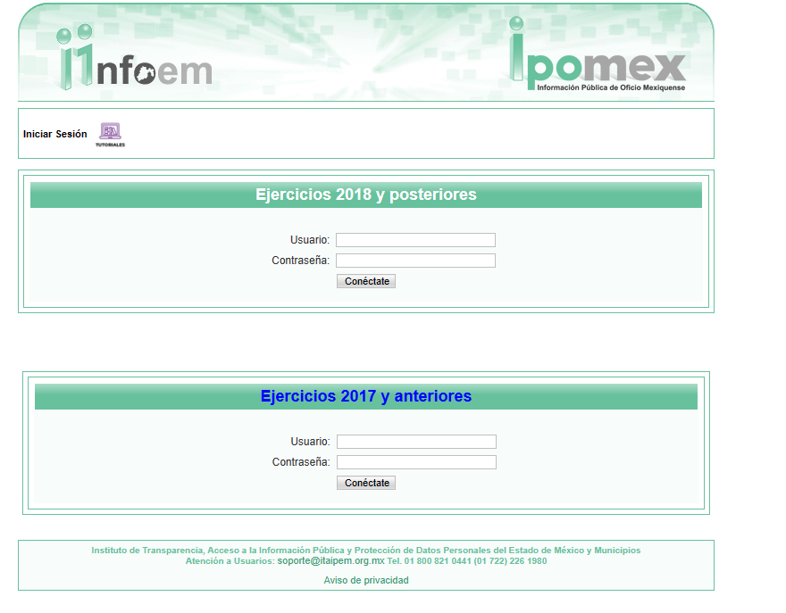
Por consiguiente, con dicha liga electrónica, no se colmó la pretensión de la parte Recurrente en razón de que la misma no arroja información requerida en concreto, toda vez que remite a un apartado donde se tiene que incluir usuario y contraseña, esto sin que se proporcione dato alguno para poder ingresar, por lo tanto, este pronunciamiento contraviene a lo establecido por los artículos 11 y 161 de la Ley de Transparencia y Acceso a la Información Pública del Estado de México y Municipios, en lo que se señalan las características que debe tener toda información entregada por los sujetos obligados desde el momento de su generación, publicación y entrega, así como la forma en que se deberá consultar la información, señalando una fuente precisa y concreta, mismas que ya fueron insertadas con anterioridad.
De los artículos referidos se establecen las características que debe tener la información desde el momento de su generación, publicación y entrega; de igual manera se contempla el procedimiento a seguir por el sujeto obligado para informar a los solicitantes sobre información que se encuentre disponible en libros, compendios, formatos electrónicos, entre otros, haciéndole saber al solicitante como podrá consultar, reproducir o adquirir la información, en un plazo no mayor a cinco días hábiles, comprendiendo:
a. La fuente
b. El lugar y
- La forma
Asimismo, se establece que la fuente de la información deberá ser:
- Precisa
- Concreta
- Y no debe implicar que el solicitante realice una búsqueda en toda la información que se encuentre disponible.
Imperativos legales que establecen el procedimiento que debe seguir el Sujeto Obligado para que pueda tomarse como válida su orientación sobre la forma en que puede consultar la información requerida, y que, en el caso en concreto, no acontece; ello porque el Sujeto Obligado se limitó a indicar la dirección electrónica pero de la consulta a la misma, se tiene que el particular no puede ingresar a la información, toda vez que se encuentra con una limitante en la que se le requiere colocar el usuario y contraseña, esto implica que la fuente no es precisa; no es concreta, sino por el contrario ésta resulta abstracta y genera incertidumbre pues se reitera, no se cuenta con el mecanismo que permita acceder a consultar la información, lo que a todas luces transgrede el numeral citado.
Precisado lo anterior, sobre la ficha curricular, es pertinente señalar que el currículum vítae es aquel que contiene la información relacionada con la trayectoria académica, profesional y laboral de un Servidor Público por medio del cual se acredita la capacidad, habilidades, experiencia o pericia de una persona para ocupar un cargo, puesto o comisión, que permitan realizar una comparación de las actividades que ha realizado con las que habrá de desarrollar, y determinar si cumple con el perfil del cargo a ocupar, del cual se desprende el último cargo que ocupó.
En ese orden de ideas, si bien, el documento referido es elaborado por cada persona sin ninguna validez oficial, el cual tiene como objetivo que las personas conozcan la trayectoria de quien lo presenta, situación que toma mayor relevancia al tratarse de aquel que ostenta un cargo en la administración; por lo que, existe un interés público para dar a conocer su contenido, pues transparenta que el personal que labora para el Sujeto Obligado cuenta con las capacidades, conocimientos y experiencia necesaria para el cabal cumplimiento de sus funciones.
Lo que se sustenta, con lo señalado por el Instituto Federal de Acceso a la Información ahora Instituto Nacional de Transparencia Acceso a la Información y Protección de Datos Personales, en su criterio 03/2009 que indica que una de las formas en la que los ciudadanos puede evaluar las aptitudes de los servidores públicos para desempeñar el cargo público que les ha sido encomendado, es mediante la publicidad de ciertos datos contenidos en los currículums vitae, o bien en las solicitudes de empleo, el cual para mayor ilustración se transcribe a continuación:
“Curriculum Vitae de servidores públicos. Es obligación de los sujetos obligados otorgar acceso a versiones públicas de los mismos ante una solicitud de acceso. Uno de los objetivos de la Ley Federal de Transparencia y Acceso a la Información Pública Gubernamental, de acuerdo con su artículo 4, fracción IV, es favorecer la rendición de cuentas a las personas, de manera que puedan valorar el desempeño de los sujetos obligados. Si bien en el currículo vitae se describe información de una persona relacionada con su formación académica, trayectoria profesional, datos de contacto, datos biográficos, entre otros, los cuales constituyen datos personales, de acuerdo con lo previsto en el artículo 3, fracción II de la Ley Federal de Transparencia y Acceso a la Información Pública Gubernamental, y en consecuencia, representan información confidencial, en términos de lo establecido en el artículo 18, fracción II de la Ley Federal de Transparencia y Acceso a la Información Pública Gubernamental, tratándose del curriculum vitae de un servidor público, una de las formas en que los ciudadanos pueden evaluar sus aptitudes para desempeñar el cargo público que le ha sido encomendado, es mediante la publicidad de ciertos datos de los ahí contenidos. En esa tesitura, entre los datos personales del curriculum vitae de un servidor público susceptibles de hacerse del conocimiento público, ante una solicitud de acceso, se encuentran los relativos a su trayectoria académica, profesional, laboral, así como todos aquellos que acrediten su capacidad, habilidades o pericia para ocupar el cargo público.”
En esa tesitura, debe apuntarse que esta constituye una obligación de transparencia, pues el Sujeto Obligado se encuentra constreñido a poner a disposición del público en su portal de Información Pública de Oficio Mexiquense (IPOMEX), la información curricular de sus servidores públicos, ello con la finalidad de enaltecer los principios de máxima publicidad, transparencia y certeza, como lo estipula el artículo 92, fracción XXI de la ley aplicable a la materia, que es del tenor literal siguiente:
“Artículo 92. Los sujetos obligados deberán poner a disposición del público de manera permanente y actualizada de forma sencilla, precisa y entendible, en los respectivos medios electrónicos, de acuerdo con sus facultades, atribuciones, funciones u objeto social, según corresponda, la información, por lo menos, de los temas, documentos y políticas que a continuación se señalan:
...
XXI. La información curricular, desde el nivel de jefe de departamento o equivalente, hasta el titular del sujeto obligado, así como, en su caso, las sanciones administrativas de que haya sido objeto” (Sic)

Asimismo, debe precisarse que la publicación de esta información se realizará conforme lo establecen los Lineamientos Técnicos Generales para la publicación, homologación y estandarización de la información de las obligaciones establecidas en el Título Quinto y en la fracción IV del artículo 31 de la Ley General de Transparencia y Acceso a la Información Pública, que deben de difundir los sujetos obligados en los portales de Internet y en la Plataforma Nacional de Transparencia, mismos que se insertan a continuación:
“XVII. La información curricular desde el nivel de jefe de departamento o equivalente hasta el titular del sujeto obligado, así como, en su caso, las sanciones administrativas de que haya sido objeto.
La información que los sujetos obligados deberán publicar en cumplimiento a la presente fracción es la curricular no confidencial relacionada con todos los(as) servidores(as) públicos(as) y/o personas que desempeñen actualmente un empleo, cargo o comisión y/o ejerzan actos de autoridad en el sujeto obligado –desde nivel de jefe de departamento o equivalente y hasta el titular del sujeto obligado–, que permita conocer su trayectoria en el ámbito laboral y escolar.
Por cada servidor(a) público(a) se deberá especificar si ha sido acreedor a sanciones administrativas definitivas y que hayan sido aplicadas por autoridad u organismo competente.
Periodo de actualización: trimestral
En su caso, 15 días hábiles después de alguna modificación a la información de los servidores públicos que integran el sujeto obligado, así como su información curricular.
Conservar en el sitio de Internet: información vigente
Aplica a: todos los sujetos obligados”(Énfasis añadido)
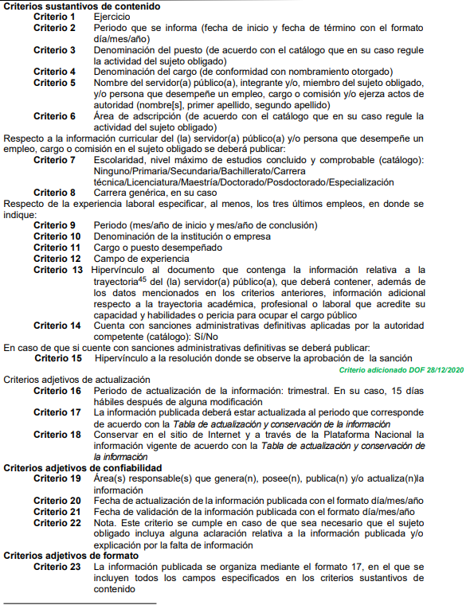
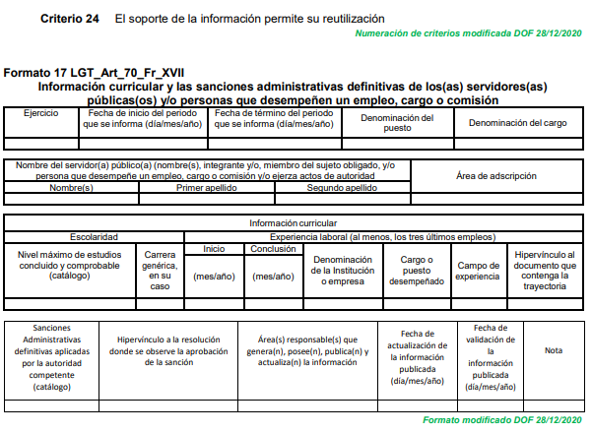
Como se aprecia en el dispositivo legal citado, lo sujetos obligados deben publicar la información curricular de los(as) servidores(as) públicos(as) y/o personas que desempeñen actualmente un empleo, cargo o comisión y/o ejerzan actos de autoridad en el Sujeto Obligado, como se apreció en la cita, debe precisarse que dicha circunstancia no es óbice para que se encuentre impedido a contar con dicha información respecto de todos los servidores públicos con los que tenga una relación laboral.
De lo anterior, se desprende que una de las formas en que los ciudadanos pueden evaluar las aptitudes para desempeñar un cargo público determinado, es mediante la publicidad de ciertos datos contenidos en la ficha curricular, tales como: la trayectoria académica, profesional, laboral, así como todos aquellos que acrediten su capacidad, habilidades y pericia para ocupar el puesto público. Lo anterior, para favorecer la rendición de cuentas, pues la publicidad de lo anterior tiene como fin verificar el correcto desempeño de los sujetos obligados.
Por otro lado, otro documento en donde pudiera constar la información curricular de sus servidores públicos del Sujeto Obligado, sería de manera enunciativa más no limitada la solicitud de empleo.
Sobre la solicitud de empleo, es un documento en el que se pudiere advertir también la experiencia académica, capacitaciones o aprendizajes de un Servidor Público, ya que la solicitud de empleo, debe ser presentada para ingresar al servicio público por así determinarlo el artículo 47 de la Ley del Trabajo de los Servidores Públicos del Estado y Municipios, vigente en la entidad, el cual a la letra dice lo siguiente:
“ARTÍCULO 47. Para ingresar al servicio público se requiere:
I. Presentar una solicitud utilizando la forma oficial que se autorice por la institución pública o dependencia correspondiente;
II. Ser de nacionalidad mexicana, con la excepción prevista en el artículo 17 de la presente ley;
III. Estar en pleno ejercicio de sus derechos civiles y políticos, en su caso;
IV. Acreditar, cuando proceda, el cumplimiento de la Ley del Servicio Militar Nacional; V. Derogada.
VI. No haber sido separado anteriormente del servicio por las causas previstas en el artículo 93 de la presente ley;
VII. Tener buena salud, lo que se comprobará con los certificados médicos correspondientes, en la forma en que se establezca en cada institución pública;
VIII. Cumplir con los requisitos que se establezcan para los diferentes puestos;
IX. Acreditar por medio de los exámenes correspondientes los conocimientos y aptitudes necesarios para el desempeño del puesto; y
X. No estar inhabilitado para el ejercicio del servicio público.
XI. Presentar certificado expedido por la Unidad del Registro de Deudores Alimentarios Morosos en el que conste, si se encuentra inscrito o no en el mismo.
La institución o dependencia que reciba un certificado en que conste que la persona que se incorpora al servicio público se encuentra inscrito el Registro de Deudores Alimentarios Morosos deberá dar aviso al juez de conocimiento de dicha circunstancia, para los efectos legales a que haya lugar.” (Sic)

Por lo que se estima que, en el presente punto, es procedente la entrega del curriculum, ficha curricular o solicitud de empleo de todos los servidores públicos que presten sus servicios a la Secretaría de Desarrollo Social, en funciones al diez de octubre de dos mil veintidós, de ser procedente en versión pública conforme a lo señalado por el considerando quinto del presente fallo.
12. Expediente con el que se dio de alta como servidora pública a la C. Alejandra del Moral Vela en la secretaría de desarrollo social, y sus recibos de nómina de enero a la fecha.
Solicitado en el desahogo de la aclaración | Respuesta | Informe Justificado | ¿El pronunciamiento es suficiente para colmar el requerimiento de información?
“…además agregue expediente con el que se dió de alta como servidora pública a la C. Alejandra del moral vela en la secretaría de desarrollo social, y sus recibos de nómina de enero a la fecha” (Sic) | Coordinación de Administración y Finanzas: Es importante señalar que en el expediente contienen documentos con datos personales y de acuerdo con lo establecido en la Ley de Protección de Datos Personales en Posesión de Sujetos Obligados del Estado de México y Municipios, en el artículo 4, fracción XI, define a datos personales como: “…a la información concerniente a una persona física o jurídica colectiva identificada o identificable, establecida en cualquier formato o modalidad, y que esté almacenada en los sistemas y bases de datos, se considerará o indirectamente a través de cualquier documento informativo físico o electrónico…”, lo cual limita al sujeto obligado la publicación de información que puede ser susceptible para identificar a dicha persona. | Respecto al expediente: “… de acuerdo con lo establecido en los artículos 9 de la Ley Orgánica de la Administración Pública del Estado de México; y 5 de la Ley del Trabajo de los Servidores Públicos del Estado de México y Municipios, es potestad del Gobernador del Estado de México, nombrar y remover libremente a los funcionarios y empleados del Poder Ejecutivo, cuyo nombramiento o remoción no esté determinado de otro modo en la Constitución Política o en las Leyes del Estado, favorecerá el principio de igualdad y equidad de género, la relación de trabajo entre las instituciones públicas y sus servidores públicos se entiende establecida mediante nombramiento, formato único de movimiento de personal, contrato o por cualquier otro acto que tenga como consecuencia la prestación personal subordinada del servicio y la percepción de un sueldo, en ese sentido se colige que para ser secretario de despacho requiere el nombramiento emitido por el ejecutivo estatal, avalado por el Secretario General de Gobierno.  Respecto a los recibos de nómina, señaló que atendiendo a lo dispuesto por los artículos 5 fracción VII y 36 de la Ley de Gobierno Digital del Estado de México y Municipios, esta dependencia con el propósito de fomentar y consolidar el uso y aprovechamiento estratégico de las tecnologías de la información y comunicación en el Estado, brinda a los servidores públicos estas herramientas tecnológicas para facilitar la consulta de sus formatos únicos de movimiento de personal y comprobantes de percepciones y deducciones, mediante la utilización de una clave de usuario y la contraseña aportadas por estos a un sistema informático mediante la aportación de datos personales proporcionados por cada usuario a un sistema computacional que es de carácter personal y en ningún caso una persona podrá hacerlo a nombre de otra, donde en términos de lo dispuestos por los artículos 49 y 54 fracción I del Reglamento de la Ley de Gobierno Digital del Estado de México y Municipios, el usuario podrá ser identificado electrónicamente por los sujetos de la legislación en referencia.  En este sentido, creado el usuario mediante la Clave única de trámites y servicios (CUTS), será el medio de ingreso al sistema electrónico de la Secretaría de Finanzas, teniendo como opción para tener acceso para revisión e impresión de sus formatos únicos de movimientos de personal y comprobantes de percepciones y deducciones como servidor público. | No
Acotado lo anterior, se procede al análisis de la naturaleza jurídica de la información solicitada y el ámbito competencial del Sujeto Obligado con el fin de determinar si la respuesta proporcionada por la Secretaría de Desarrollo Social atiende el derecho de acceso a la información pública de la parte Recurrente.
En primer término, es de suma importancia invocar el contenido de los artículos 162, 163, 164 y 165 de la Ley de Transparencia y Acceso a la Información Pública del Estado de México y Municipios, que rezan así:
“Artículo 162. Las unidades de transparencia deberán garantizar que las solicitudes se turnen a todas las Áreas competentes que cuenten con la información o deban tenerla de acuerdo a sus facultades, competencias y funciones, con el objeto de que realicen una búsqueda exhaustiva y razonable de la información solicitada.
Artículo 163. La Unidad de Transparencia deberá notificar la respuesta a la solicitud al interesado en el menor tiempo posible, que no podrá exceder de quince días hábiles, contados a partir del día siguiente a la presentación de aquélla.
Excepcionalmente, el plazo referido en el párrafo anterior podrá ampliarse hasta por siete días hábiles más, siempre y cuando existan razones fundadas y motivadas, las cuales deberán ser aprobadas por el Comité de Transparencia, mediante la emisión de una resolución que deberá notificarse al solicitante, antes de su vencimiento. No podrán invocarse como causales de ampliación del plazo motivos que supongan negligencia o descuido del sujeto obligado en el desahogo de la solicitud.
Artículo 164. El acceso se dará en la modalidad de entrega y, en su caso, de envío elegidos por el solicitante. Cuando la información no pueda entregarse o enviarse en la modalidad solicitada, el sujeto obligado deberá ofrecer otra u otras modalidades de entrega.
En cualquier caso, se deberá fundar y motivar la necesidad de ofrecer otras modalidades.
Artículo 165. Los sujetos obligados establecerán la forma y términos en que darán trámite interno a las solicitudes en materia de acceso a la información…”
Del cuerpo normativo transcrito, se advierte que las unidades de transparencia deberán garantizar que las solicitudes se turnen a todas las áreas que cuenten con la información o que deban tenerla de acuerdo a sus facultades, competencias o funciones.
Es así que, la Unidad de Transparencia es la responsable de hacer las notificaciones correspondientes, además de llevar a cabo todas las gestiones necesarias para facilitar el acceso a la información.
En este tenor, cabe señalar que el Titular de la Unidad de Transparencia en cumplimiento a lo dispuesto por el artículo 162 de la Ley de Transparencia Local, previamente citado, turnó la solicitud de información a la Servidora Pública Habilitada de la Coordinación de Administración y Finanzas de la Secretaría de Desarrollo Social, unidad que tiene a su cargo la Dirección de Administración de Personal, tal como se aprecia en la siguiente cita al Manual General de Organización vigente a la fecha de la solicitud y les corresponde ejercer las siguientes atribuciones.

“21100005000000S COORDINACIÓN DE ADMINISTRACIÓN Y FINANZAS

OBJETIVO:
Planear, gestionar, organizar y controlar el suministro, administración y aplicación de los recursos humanos, materiales, financieros, técnicos y servicios generales necesarios para el funcionamiento de las unidades administrativas de la Secretaría, con base en las disposiciones legales y administrativas aplicables en la materia.

FUNCIONES:
…
− Coordinar la gestión ante la Dirección General de Personal, de los movimientos de altas, bajas, cambios, permisos, licencias y demás incidencias del personal adscrito a la Secretaría.
…
21100010020000S DIRECCIÓN DE ADMINISTRACIÓN DE PERSONAL.

OBJETIVO:
Planear, organizar y controlar las actividades relacionadas con la administración de los recursos humanos de la Secretaria de Desarrollo Social.
FUNCIONES:
-Aplicar las políticas, normas y procedimientos en materia de administración de personal que establezca la Secretaria de Finanzas, así como proponer acciones complementarias para mejorar los procesos y la calidad de los servicios en la materia.
- Gestionar, los requerimientos de altas, bajas, cambios de adscripción, promociones y licencias del personal adscrito a la Secretaria; ante la Dirección de Personal de la Secretaria de Finanzas, así como controlar la contratación del personal por tiempo y obra determinada, así como verificar la contratación de servicios profesionales, de acuerdo con la normatividad establecida.
- Verificar la correcta aplicación de las percepciones y deducciones en la nómina de pago, así como realizar las aclaraciones correspondientes ante la Dirección General de Personal.
- Aplicar en el Sistema de Control de Puntualidad y Asistencia (SCPA) los permisos, incidencias y vacaciones, derivados del control de puntualidad y asistencia, conforme a la normatividad aplicable.
- Controlar y supervisar los registros de puntualidad y asistencia del personal de la Secretaria, con el fin de realizar, en caso de alguna incidencia, el descuento ante la Dirección General de Personal.
- Promover, en coordinación con el instituto de Profesionalización de los Servidores Públicos del Poder Ejecutivo del Gobierno del Estado de México, los cursos de capacitación y adiestramiento tendientes a la superación individual y colectiva del personal de la Secretaria.
- integrar, mantener actualizados y resguardar los expedientes del personal base y de contrato por tiempo determinado adscrito a la Secretaria.
- Proporcionar la información solicitada para la defensa de los intereses de la Secretaria en los juicios laborales en los que ésta sea parte.
- Integrar y mantener actualizada la plantilla de personal base y de contrato por tiempo determinado de la Secretaria.
- Realizar la contratación y pago del personal eventual, de conformidad con la normatividad aplicable en la materia.
(..)
En este entendido, tomando en consideración que el punto requerido en la solicitud se relacionan con el pago de remuneraciones de la titular de la Secretaría de Desarrollo Social, se tiene que el área que respondió a la solicitud de información es la que cuenta con atribuciones para atender la solicitud de acceso a la información pública solicitada; no obstante, esta área se concretó en responder que atendiendo a lo dispuesto por los artículos 5 fracción VII y 36 de la Ley de Gobierno Digital del Estado de México y Municipios, esta dependencia con el propósito de fomentar y consolidar el uso y aprovechamiento estratégico de las tecnologías de la información y comunicación en el Estado, brinda a los servidores públicos estas herramientas tecnológicas para facilitar la consulta de sus formatos únicos de movimiento de personal y comprobantes de percepciones y deducciones, mediante la utilización de una clave de usuario y la contraseña aportadas por estos a un sistema informático mediante la aportación de datos personales proporcionados por cada usuario a un sistema computacional que es de carácter personal y en ningún caso una persona podrá hacerlo a nombre de otra, donde en términos de lo dispuestos por los artículos 49 y 54 fracción I del Reglamento de la Ley de Gobierno Digital del Estado de México y Municipios, el usuario podrá ser identificado electrónicamente por los sujetos de la legislación en referencia.

En este sentido, creado el usuario mediante la Clave única de trámites y servicios (CUTS), será el medio de ingreso al sistema electrónico de la Secretaría de Finanzas, teniendo como opción para tener acceso para revisión e impresión de sus formatos únicos de movimientos de personal y comprobantes de percepciones y deducciones como servidor público.

- De los recibos de nómina

Acotado lo anterior, resulta necesario traer a colación, el artículo 147 de la Constitución Política del Estado Libre y Soberano de México, que establece que los trabajadores y trabajadoras al servicio del Estado, recibirán una remuneración adecuada e irrenunciable por el desempeño de su empleo, cargo o comisión, que será determinada en el presupuesto de egresos que corresponda.

En orden de ideas, el artículo 3°, fracción XXXII, del Código Financiero del Estado de México y Municipios establece:

“Artículo 3.- Para efectos de este Código, Ley de Ingresos del Estado y del Presupuesto de Egresos se entenderá por:
…
XXXII. Remuneración: A los pagos hechos por concepto de sueldo, compensaciones, gratificaciones, habitación, primas, comisiones, prestaciones en especie y cualquier otra percepción o prestación que se entregue al servidor público por su trabajo. Esta definición no será aplicable para los efectos del Impuesto sobre Erogaciones por Remuneraciones al Trabajo Personal;

En ese contexto, el artículo 70, fracción VIII, de la Ley General de Transparencia y Acceso a la Información Pública y 92, fracción VIII, de la Ley de Transparencia y Acceso a la Información Pública del Estado de México y Municipios, establece que los Sujetos Obligados deberán poner a disposición del público de manera permanente y actualizada, las remuneraciones brutas y netas de todos los servidores públicos, que incluya todas las percepciones, entre las cuales, se encuentran los sueldos, prestaciones, gratificaciones, primas, comisiones, dietas, bonos, estímulos, ingresos, entre otros.

“Artículo 92. Los sujetos obligados deberán poner a disposición del público de manera permanente y actualizada de forma sencilla, precisa y entendible, en los respectivos medios electrónicos, de acuerdo con sus facultades, atribuciones, funciones u objeto social, según corresponda, la información, por lo menos, de los temas, documentos y políticas que a continuación se señalan:
…
VIII. La remuneración bruta y neta de todos los servidores públicos de base o de confianza, de todas las percepciones, incluyendo sueldos, prestaciones, gratificaciones, primas, comisiones, dietas, bonos, estímulos, ingresos y sistemas de compensación, señalando la periodicidad de dicha remuneración;

Ahora bien, respecto al documento solicitado, la Ley del Trabajo de los Servidores Públicos del Estado y Municipios, en su artículo 220 K, fracciones II y IV, establece los documentos que tiene la obligación de conservar el Sujeto Obligado, entre los que se encuentra los recibos de pago de salarios o las constancias documentales del pago de sueldos, cuando sea por depósito o mediante información electrónica; así como los recibos o constancias de depósito o del medio de información magnética o electrónica que sean utilizadas para el pago de salarios, prima vacacional, aguinaldo y demás prestaciones.

Lo anterior, toma sustento en la Tesis aislada número I.6o.T.154 L (10a.), emitida por los Tribunales Colegiados de Circuito, publicada el abril de dos mil dieciséis, en la Gaceta del Semanario Judicial de la Federación, en su Libro 29, Tomo III, misma que señala lo siguiente:

“RECIBOS DE PAGO EMITIDOS POR MEDIOS ELECTRÓNICOS SIN FIRMA DEL TRABAJADOR. SON VÁLIDOS PARA ACREDITAR LOS CONCEPTOS Y MONTOS QUE EN ELLOS SE INSERTAN (APLICACIÓN SUPLETORIA DEL ARTÍCULO 776, FRACCIONES II Y VIII, DE LA LEY FEDERAL DEL TRABAJO, A LA LEY FEDERAL DE LOS TRABAJADORES AL SERVICIO DEL ESTADO). En materia burocrática los recibos de pago que se obtienen por medios electrónicos son válidos para acreditar los conceptos y montos que en ellos se insertan, en términos del artículo 776, fracciones II y VIII, de la Ley Federal del Trabajo, aplicada supletoriamente a la Ley Federal de los Trabajadores al Servicio del Estado; lo anterior por no ser contrarios a la moral ni al derecho, por lo que la falta de firma de esos documentos, no les resta convicción plena, porque el avance de la ciencia y la necesidad propia de evitar pagos en efectivo, han impuesto al patrón-Estado pagar a sus trabajadores por la vía electrónica; por tanto, si para demostrar las percepciones y montos los recibos correspondientes se exhiben de esta forma sin prueba en contrario que los desvirtúe, entonces no hay razón jurídica para condicionar su eficacia probatoria a que deban adminicularse con otras pruebas; resolver en contrario, implicaría desatender el artículo 137 de la referida Ley Federal de los Trabajadores al Servicio del Estado.”

En ese contexto, el artículo 19 fracción XIX de la Ley Orgánica de la Administración Pública del Estado de México, precisa que, para el estudio, planeación y despacho de los asuntos, en los diversos ramos de la Administración Pública del Estado, el Titular del Ejecutivo Estatal, se auxiliara de diversas dependencias, entre las cuales se encuentra la Secretaría de Desarrollo Social.
“Artículo 19.- Para el estudio, planeación y despacho de los asuntos, en los diversos ramos de la Administración Pública del Estado, auxiliarán al Titular del Ejecutivo, las siguientes dependencias:
…
XIX. Secretaría de Desarrollo Social.”

En este sentido, es oportuno referir que los comprobantes de percepciones y deducciones de los servidores públicos, son obtenidos por ellos mismos, ingresando a la página del Gobierno del Estado de México denominado Portal de Gestión Interna G2G, mediante una clave personal confidencial que es creada por ellos mismos, tal como se muestra a continuación:

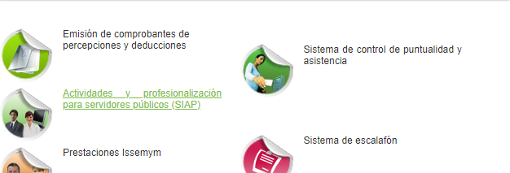

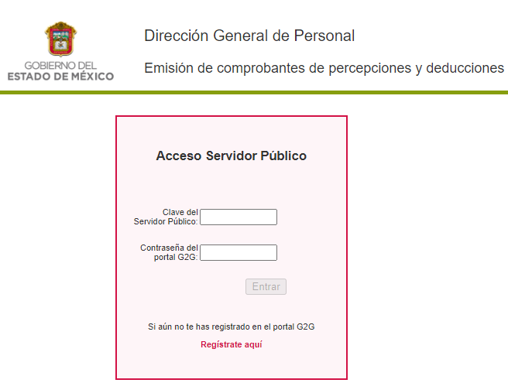

No obstante lo anterior, es necesario precisar que en el presente caso, se trata de las remuneraciones de los servidores públicos que laboran para una dependencia del Poder Ejecutivo del Estado de México, es decir, que dicha información busca acreditar la manera en que se ejercieron determinados recursos públicos; sobre el tema, según Arizmendi, Guillermo (2016), en la “Ley General de Transparencia y Acceso a la Información Pública Comentada” (p. 240 y 241), los recursos públicos, deber ser administrados con responsabilidad y transparencia.

En ese orden de ideas, según Trujillo, Humberto (2019), en el “Diccionario de Transparencia y Acceso a la Información Pública” (p. 276), los recursos públicos son los ingresos económicos, que obtiene el Estado y que asigna (a partir del presupuesto) al ejercicio de sus actividades, los cuales deben ser asignados de manera transparente y bajo un sistema de rendición de cuentas, para que las personas puedan monitorear, evaluar y cuestionar su gasto.

En ese orden de ideas, los artículos 134 de la Constitución Política de los Estados Unidos Mexicanos y el 129 de la Constitución Política del Estado Libre y Soberano de México, establecen que los recursos públicos de que dispongan, entre otros, los Municipios, se administrarán con eficiencia, eficacia, economía, transparencia y honradez; sobre lo referido, la Tesis número 1a.CXLV/2009, Novena Época, publicada en el Semanario Judicial de la Federación, Tomo XXX, de septiembre de dos mil nueve, (p. 2712), establece lo siguiente:

“GASTO PÚBLICO. EL ARTÍCULO 134 DE LA CONSTITUCIÓN POLÍTICA DE LOS ESTADOS UNIDOS MEXICANOS ELEVA A RANGO CONSTITUCIONAL LOS PRINCIPIOS DE LEGALIDAD, EFICIENCIA, EFICACIA, ECONOMÍA, TRANSPARENCIA Y HONRADEZ EN ESTA MATERIA. Del citado precepto constitucional se advierte que el correcto ejercicio del gasto público se salvaguarda por los siguientes principios: 1. Legalidad, en tanto que debe estar prescrito en el Presupuesto de Egresos o, en su defecto, en una ley expedida por el Congreso de la Unión, lo cual significa la sujeción de las autoridades a un modelo normativo previamente establecido; 2. Honradez, pues implica que no debe llevarse a cabo de manera abusiva, ni para un destino diverso al programado; 3. Eficiencia, en el entendido de que las autoridades deben disponer de los medios que estimen convenientes para que el ejercicio del gasto público logre el fin para el cual se programó y destinó; 4. Eficacia, ya que es indispensable contar con la capacidad suficiente para lograr las metas estimadas; 5. Economía, en el sentido de que el gasto público debe ejercerse recta y prudentemente, lo cual implica que los servidores públicos siempre deben buscar las mejores condiciones de contratación para el Estado, y 6. Transparencia, para permitir hacer del conocimiento público el ejercicio del gasto estatal.”

Como se logra observar, el ejercicio de recursos públicos por parte de los tres niveles de Gobierno, que incluye a los Municipios, debe seguir el Principio de Transparencia, que implica permitir a la ciudadanía conocer en la forma en que se gasta el Estado, los recursos con los que cuenta para el cumplimiento de sus obligaciones y atribuciones.

Al respecto, según Merino, Mauricio (2019), en el “Diccionario de Transparencia y Acceso a la Información Pública” (p. 276), la rendición de cuentas, es un ejercicio de transparencia e información pública; es un medio a través del cual los gobiernos informan al público de sus actividades, de los recursos que han ejercido y de los resultados obtenidos.

Conforme a lo anterior, se logra vislumbrar que cualquier tipo de erogación de recursos por parte de las instituciones públicas, guarda la naturaleza de pública; por lo que, las remuneraciones, sueldos y prestaciones de los servidores públicos, rinde cuentas de los recursos utilizados por el Gobierno del Estado de México, para el pago de personal. Así, este Instituto considera que la Secretaría de Desarrollo Social, debe de contar con algún documento que dé cuenta de las remuneraciones que reciben sus trabajadores; dicha situación toma sustento en el artículo 12 de la Ley de Transparencia y Acceso a la Información Pública del Estado de México y Municipios, que establece que los sujetos obligados sólo están constreñidos a proporcionar la información pública que obre en sus archivos, en el estado en que esta se encuentre; por lo que, la entrega no comprende el procesamiento de la misma, ni presentarla conforme al interés del Solicitante.

De esta manera, el derecho de acceso a la información pública se satisface en aquellos casos en que se entregue el soporte documental en el que conste la información solicitada, sin necesidad de elaborar documentos ad hoc; lo cual, de conformidad con en el artículo 160 de la Ley de Transparencia y Acceso a la Información Pública del Estado de México y Municipios, el cual refiere que los sujetos obligados deberán entregar la información que obre en sus archivos.

Además, resulta aplicable el Criterio de Interpretación: SO/003/2017, de la Segunda Época, emitido por el Instituto Nacional de Transparencia, Acceso a la Información y Protección de Datos Personales que a continuación se cita:

“No existe obligación de elaborar documentos ad hoc para atender las solicitudes de acceso a la información. Los artículos 129 de la Ley General de Transparencia y Acceso a la Información Pública y 130, párrafo cuarto, de la Ley Federal de Transparencia y Acceso a la Información Pública, señalan que los sujetos obligados deberán otorgar acceso a los documentos que se encuentren en sus archivos o que estén obligados a documentar, de acuerdo con sus facultades, competencias o funciones, conforme a las características físicas de la información o del lugar donde se encuentre. Por lo anterior, los sujetos obligados deben garantizar el derecho de acceso a la información del particular, proporcionando la información con la que cuentan en el formato en que la misma obre en sus archivos; sin necesidad de elaborar documentos ad hoc para atender las solicitudes de información.”

De tales circunstancias, se concluye que los sujetos obligados únicamente se encuentran constreñidos a proporcionar los documentos que den cuenta de la información solicitada, como obren en sus archivos, sin tener que elaborarlos a las necesidades del Recurrente.
Conforme a lo anterior, se logra vislumbrar que si bien el Sujeto Obligado no cuenta con los recibos de pago de remuneraciones, si cuenta con un documento que da cuenta de la información contenida en estos; por lo que, el Sujeto Obligado deberá realizar una búsqueda exhaustiva y razonable, en todos los archivos de Secretaría de Desarrollo Social a efecto de que proporcione los documentos en los que consten los pagos realizados a Alejandra del Moral Vela, generados del primero de enero al quince de octubre de dos mil veintidós, por tratarse de información generada quincenalmente, tomando en cuenta que la fecha de la aclaración data del dieciocho de octubre de dos mil veintidós, lo pertinente es ordenarlo al quince de octubre de dos mil veintidós, con el fin de dar cumplimiento a los artículos 12, 160 y 162 de la Ley de Transparencia y Acceso a la Información Pública del Estado de México y Municipios; documentos que deberá entregar en versión pública, en términos del considerando siguiente.
- Del expediente laboral
Ahora, por cuanto hace al expediente laboral de la servidora pública en referencia, debemos recordar que el Sujeto Obligado señaló en respuesta que el expediente contiene documentos con datos personales y de acuerdo con lo establecido en la Ley de Protección de Datos Personales en Posesión de Sujetos Obligados del Estado de México y Municipios, en el artículo 4, fracción XI, define a datos personales como: “…a la información concerniente a una persona física o jurídica colectiva identificada o identificable, establecida en cualquier formato o modalidad, y que esté almacenada en los sistemas y bases de datos, se considerará o indirectamente a través de cualquier documento informativo físico o electrónico…”, lo cual limita al Sujeto Obligado la publicación de información que puede ser susceptible para identificar a dicha persona.
En tal tesitura, debe señalarse que de conformidad con los artículos 47, 48 y 49 de la Ley del Trabajo de los Servidores Públicos del Estado de México, para formar parte del servicio público, los interesados deben cumplir con los elementos señalados, así como aquellos requisitos que se establezcan para los diferentes puestos, a saber:
“ARTÍCULO 47. Para ingresar al servicio público se requiere:
I. Presentar una solicitud utilizando la forma oficial que se autorice por la institución pública o dependencia correspondiente;
II. Ser de nacionalidad mexicana, con la excepción prevista en el artículo 17 de la presente ley;
III. Estar en pleno ejercicio de sus derechos civiles y políticos, en su caso;
IV. Acreditar, cuando proceda, el cumplimiento de la Ley del Servicio Militar Nacional;
V. Derogada.
VI. No haber sido separado anteriormente del servicio por las causas previstas en el artículo 93 de la presente ley;
VII. Tener buena salud, lo que se comprobará con los certificados médicos correspondientes, en la forma en que se establezca en cada institución pública;
VIII. Cumplir con los requisitos que se establezcan para los diferentes puestos;
IX. Acreditar por medio de los exámenes correspondientes los conocimientos y aptitudes necesarios para el desempeño del puesto; y
X. No estar inhabilitado para el ejercicio del servicio público.
XI. Presentar certificado expedido por la Unidad del Registro de Deudores Alimentarios Morosos en el que conste, si se encuentra inscrito o no en el mismo.
La institución o dependencia que reciba un certificado en que conste que la persona que se incorpora al servicio público se encuentra inscrito el Registro de Deudores Alimentarios Morosos deberá dar aviso al juez de conocimiento de dicha circunstancia, para los efectos legales a que haya lugar.
ARTÍCULO 48. Para iniciar la prestación de los servicios se requiere:
I. Tener conferido el nombramiento, contrato respectivo o formato único de Movimientos de
Personal;
II. Rendir la protesta de ley en caso de nombramiento; y
III. Tomar posesión del cargo.
ARTÍCULO 49.- Los nombramientos, contratos o formato único de Movimientos de Personal de los servidores públicos deberán contener:
I. Nombre completo del servidor público;
II. Cargo para el que es designado, fecha de inicio de sus servicios y lugar de adscripción;
III. Carácter del nombramiento, ya sea de servidores públicos generales o de confianza, así como la temporalidad del mismo;
IV. Remuneración correspondiente al puesto;
V. Jornada de trabajo;
VI. Derogada;
VII. Firma del servidor público autorizado para emitir el nombramiento, contrato o formato único de Movimientos de Personal, así como el fundamento legal de esa atribución.

De igual manera, es pertinente mencionar que es obligación de las instituciones públicas integrar los expedientes correspondientes, en términos del artículo 98 fracción XVII de la citada Ley, a saber:
“ARTÍCULO 98. Son obligaciones de las instituciones públicas:
…
XVII. Integrar los expedientes de los servidores públicos y proporcionar las constancias que éstos soliciten para el trámite de los asuntos de su interés en los términos que señalen los ordenamientos respectivos.”

Así las cosas, de la normatividad anteriormente referida, se puede observar que las instituciones públicas tienen la obligación de integrar los expedientes laborales de cada servidor público, dentro de los cuales obran documentos pueden tener en su contenido datos personales que puedan ser afectados al momento de dar a conocer la información, por lo cual los Sujetos Obligados deberán proteger toda aquella información que conlleve a un riesgo grave a los servidores públicos en comento.

En este sentido, un dato personal es cualquier información que pueda hacer a una persona física o jurídica colectiva identificada e identificable. Asimismo, la doctrina desarrollada a nivel internacional, respecto del tema de datos personales, establece que también las preferencias, gustos, cualidades, opiniones y creencias, constituyen datos personales. En este sentido, cualquier información que por sí sola o relacionada con otra permita hacer identificable a una persona, es un dato personal, susceptible de ser clasificado.

En este contexto, la confidencialidad de los datos personales, tiene por objetivo establecer el límite del derecho de acceso a la información a partir del derecho a la intimidad y la vida privada de los individuos. Sobre el particular, el legislador realizó un análisis en donde se ponderaban dos derechos: el derecho a la intimidad y la protección de los datos personales versus el interés público de conocer el ejercicio de atribuciones y de recursos públicos de las instituciones y es a partir de ahí, en donde las instituciones públicas deben determinar la publicidad de su información.

En este orden de ideas, toda la información que transparente la gestión pública, favorezca la rendición de cuentas y contribuya a la democratización del Estado Mexicano es, sin excepción, de naturaleza pública; tal es el caso de los salarios de todos los servidores públicos, la entrega de recursos públicos bajo cualquier esquema, el cumplimiento de requisitos legales, cumplimiento de atribuciones, entre otros; información que necesariamente está vinculada con datos personales, que pierden la protección en beneficio del interés público (no por eso dejan de ser datos personales, sólo que no están protegidos en la confidencialidad).

Dada la complejidad de la información cuando involucra datos personales, pudiera pensarse que se trata de dos derechos en colisión; por un lado, la garantía individual de conocer sobre el ejercicio de atribuciones de servidores públicos así como de recursos públicos y, por el otro, el derecho de las personas a la autodeterminación informativa y el derecho a la vida privada; tratándose de los datos personales que obran en los archivos de las instituciones públicas, la regla es clara, ya que los datos personales que permiten verificar el desempeño de los servidores públicos y el cumplimiento de obligaciones legales, transparentan la gestión pública y favorecen la rendición de cuentas, constituyen información de naturaleza pública, en razón de que el beneficio de su publicidad es mayor que el beneficio de su clasificación, aun tratándose de información personal.

Ahora bien, cuando las personas tienen una relación comercial, laboral, de servicios, trámites o del tipo que sea, necesariamente por un tema de interés público, debe cederse un poco de privacidad, de tal forma que la gente en general pueda verificar el debido desempeño de los servidores públicos, la aplicación de la ley y el ejercicio de recursos públicos; sin embargo, esto obliga a un ejercicio de ponderación en donde únicamente se privilegie la publicidad de los datos esenciales para la transparencia y rendición de cuentas, sin afectar la vida privada de las personas ya que toda la información en posesión de cualquier Sujeto Obligado es pública, existen excepciones establecidas en los artículos 91 y 143, de la Ley de Transparencia y Acceso a la Información Pública del Estado de México y Municipios.

Que una de las causas de excepción que la normativa señala es el caso de la confidencialidad, aplicable al asunto conforme a lo previsto en el numeral 143, fracción I, de la Ley de Transparencia y Acceso a la Información Pública del Estado de México y Municipios.

Que la Ley de Protección de Datos Personales en Posesión de Sujetos Obligados del Estado de México y Municipios tiene por objeto garantizar la protección de los datos personales que se encuentran en posesión de los sujetos obligados, ya sea en archivos, registros, bancos de datos u otros medios técnicos de tratamiento de datos públicos y privados, destinados a dar informes para garantiza el derecho al honor y privacidad de las personas, así como también el acceso a la información que sobre los mismos se registre.

Que la protección de datos personales es la prerrogativa conferida a las personas contra la posible divulgación de sus datos, de tal forma que no pueda afectarse su entorno personal, social o profesional, y que la legislación en la materia, establece como principios básicos, garantizar al titular de la información que el tratamiento de sus datos será estrictamente el necesario para cumplir con el fin para el que fueron recabados, siendo por tanto obligatoria la confidencialidad y el respecto a su privacidad, con relación al uso, la seguridad, la difusión y la distribución de dicha información.
Ahora bien, tocante a los que de manera enunciativa, mas no limitativa pudieran integrar el expediente personal, se procede a señalar los requisitos generales contenidos en los articulados 47, 48 y 49, de la Ley del Trabado de los Servidores Públicos del Estado de México y Municipios, así como el documento idóneo con el que se pudiera acreditar:
FRACCIÓN I.
Así, por lo que hace a la fracción I, la solicitud de empleo deberá ser entregada utilizando la forma oficial de la institución a la que se pretenda ingresar. En este documento se encuentran desglosados aspectos personales, académicos y laborales de quien la elabora, por lo algunos de los datos contenidos en ella deben protegerse mediante la versión pública.
A modo de ejemplo, el formato de solicitud de empleo del Instituto contiene cuatro apartados: I) datos personales; II) datos escolares; III) datos familiares y IV) experiencia laboral. Del primero de estos se observan datos que la Ley de Protección de Datos Personales en Posesión de Sujetos Obligados del Estado de México considera personales como el Registro Federal de Contribuyentes, edad, fecha de nacimiento, domicilio, estado civil, factor sanguíneo y RH, marca y modelo de automóvil, clave de ISSEMYM, tipo y número de licencia de conducir, correo electrónico personal. Dichos datos no son susceptibles de publicarse conforme a lo establecido a la Ley anteriormente referida.
Por otra parte, los datos familiares tampoco son considerados como de interés público, por lo cual deben ser protegidos.
Por cuanto hace a los datos escolares y laborales en su mayor parte pueden ser visibles, puesto que con ellos se permite comprobar la preparación y experiencia del servidor público; no obstante, los sujetos obligados deberán ponderar qué información sí debe protegerse, pues lo relativo a las calificaciones, las cuales no se consideran de interés público ni que abonen a la rendición de cuentas.
En conclusión, la solicitud de empleo sí puede ser entregada en versión pública protegiendo los datos personales que en ella se contengan y únicamente dejando visible los datos que abonen a la transparencia y a la correcta rendición de cuentas.
FRACCIÓN II.
Tocante a la fracción II, se observa que el requisito consiste en ser de nacionalidad mexicana, por lo que el documento que colmaría este punto de la solicitud de manera enunciativa más no limitativa sería el acta de nacimiento, por lo que conviene precisar que las actas emitidas por el Registro Civil dan cuenta de un atributo de la personalidad, tal como lo establece el artículo 2.3 del Código Civil del Estado México. En ese orden de ideas, el artículo 3.5 del citado Código Civil establece que el estado civil de las personas sólo se comprueba con las constancias relativas del Registro Civil, tal como lo es el Acta de Nacimiento.
Ahora bien, de acuerdo con el Formato Único del Acta de Nacimiento publicado por la Secretaría de Gobernación en el enlace http://www.diputados.gob.mx/documentos/N_Acta_Nacimiento.pdf , se advierte que el Acta de Nacimiento se componte de quince elementos siendo los siguientes:
a) Folio de Impresión.
b) Denominación del Documento.
c) Identificador Electrónico.
d) Elementos del Registro.
e) Datos de la Persona Registrada.
f) Datos de Filiación de la Persona Registrada.
g) Anotaciones Marginales.
h) Certificación.
i) Código Bidimensional QR que contiene información encriptada del acta.
j) Leyenda “Soy México”
k) Firma Electrónica Avanzada.
l) Firma y datos de la autoridad emisora.
m) Código QR.
n) Código de Verificación.
o) Leyenda de instrucciones para la verificación del documento.
Siendo de suma importancia mencionar que la información relativa a los incisos d) elementos de registro, e) datos de la persona registrada, f) datos de filiación de la persona registrada, g), anotaciones marginales y m) Código QR, se encuentra intrínsecamente relacionada con la esfera privada de una persona haciéndole identificada o identificable, como al contener los siguientes datos:

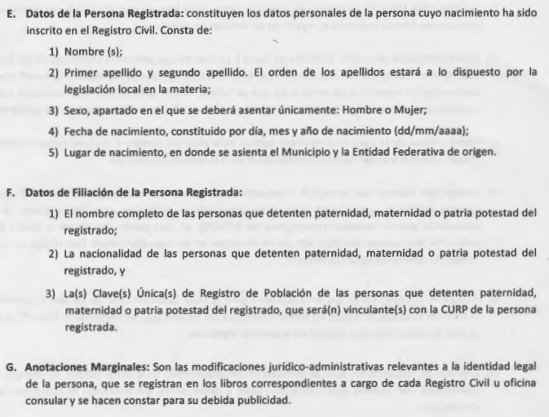

Dada esta relevancia, al ser el acta de nacimiento un documento mediante el cual se le otorga identidad a una persona, además de tratarse de información que no se encuentra relacionada con el ejercicio de un cargo público, sino con el ejercicio de los derechos personales de su titular, se estima que dicho documento debe ser clasificado como información confidencial en su totalidad, al considerar que actualiza la causal de clasificación establecida en el artículo 143, fracción I, de la Ley de Transparencia y Acceso a la Información Pública del Estado de México y Municipios, para el caso de que el Sujeto Obligado lo administre o posea en sus archivos.

FRACCIÓN III.
Por cuanto hace, al acreditar estar en pleno ejercicio de sus derechos civiles y políticos, requisito marcado bajo la fracción III, es de precisar que en la normatividad no existe algún documento específico que permita acreditar que el ciudadano está en pleno uso de sus derechos; sin embargo, de manera enunciativa más no limitativa ello se puede acreditar mediante el “informe o certificado de antecedentes no penales” ya que mediante este documento se puede apreciar si una persona ha sido condenada o no por sentencia firme dictada por los órganos jurisdiccionales competentes, la cual se expide, cuando se requiera para trámites de carácter personal cuando:
I. Las disposiciones legales establezcan como requisito para desempeñar un empleo, cargo o comisión en el servicio público, la acreditación por parte del interesado de no haber cometido delito alguno o que no tiene antecedentes penales.
En concordancia con lo anterior, cabe decir que en términos del numeral NOVENO de los “LINEAMIENTOS PARA LA EXPEDICIÓN OE INFORMES Y CERTIFICADOS DE NO ANTECEDENTES PENALES”, el informe de antecedentes no penales se limitará a señalar que, conforme a los datos proporcionados, la persona de que se trate, no cuenta con antecedentes penales, sin hacer mayor precisión sobre los expedientes o registros correspondientes, o bien, que podrá presentarse en las oficinas del Instituto de Servicios Periciales para realizar las aclaraciones respectivas y en su caso, solicitar las rectificaciones y cancelaciones a que haya lugar, en términos de las disposiciones legales aplicables, sirve de apoyo a lo anterior la Tesis XXXX.3º.3P(10ª.), de los Tribunales Colegiados de circuito de la Suprema Corte de Justicia de la Nación, que es del rubro y texto siguiente:
“CONSTANCIA DE ANTECEDENTES PENALES. LINEAMIENTOS QUE LA AUTORIDAD PENITENCIARIA DEBE OBSERVAR OFICIOSAMENTE PARA SU EXPEDICIÓN, A FIN DE QUE SU ACTUAR NO RESULTE DISCRIMINATORIO. De la interpretación conforme del artículo 27, fracción V, inciso g), de la Ley Nacional de Ejecución Penal, deriva el deber de la autoridad penitenciaria, ante una solicitud de la constancia referida, de realizar un ejercicio oficioso en relación con el soporte informativo contenido en la base de datos que subyace a la emisión de la constancia de antecedentes penales. Esto es, existe el deber del Juez de Ejecución de expresar en un proceso intelectivo, que se allegó de otros elementos con los que llegó a la plena convicción de que es jurídicamente válido el registro que contienen las bases de datos relativas. Para tal efecto, la autoridad correspondiente, a fin de reconocer el pleno ejercicio de los derechos humanos, conforme al nuevo modelo penitenciario de reinserción social, deberá actuar oficiosamente acorde con los escenarios siguientes: 1. Si la persona no cuenta con algún antecedente penal, emitir una carta de no antecedentes penales; y, 2. En caso de que sí cuente con algún antecedente penal, deberá realizar oficiosamente lo siguiente: a) recabar las constancias correspondientes, a fin de verificar si el solicitante cumplió la pena impuesta en sentencia ejecutoriada y constate que no se trata de un delito grave; b) en caso de que haya cumplido la pena impuesta en sentencia ejecutoriada y no se trate de un delito grave, emitirá una carta de no antecedentes penales; c) en el supuesto de que no haya cumplido la pena impuesta y no se trate de un delito grave, emitirá una carta de antecedentes penales, en la que especificará tal situación; y, d) en la hipótesis de que se trate de delito grave, emitirá una carta de antecedentes penales, en la que destacará esa circunstancia. Consecuentemente, el Juez debe llevar a cabo las acciones señaladas para constatar la situación que guarda el quejoso ante el antecedente penal que se le impuso en el proceso y poder decidir con mayor información al respecto, es decir, si lo procedente es eliminar o no dicho registro, con base en el artículo citado y con ello evitar la discriminación estructural del quejoso. “
FRACCIÓN IV
Respecto del cumplimiento a la Ley del Servicios Militar Nacional se tiene que el artículo 1º de esta Ley establece que el servicio de las armas para todos los mexicanos por nacimiento o naturalización es obligatorio y de orden público. Asimismo, el artículo 151 del Reglamento de la Ley establece que la cartilla de identificación que acredita la identidad y el cumplimiento de los deberes militares contendrá lo siguiente:
“ARTÍCULO 151.- Una vez inscritos los mexicanos, se les expedirá gratuitamente la cartilla de identificación que acreditará su identidad y el cumplimiento de sus deberes militares, y contendrá:
I.- Un retrato de frente;
II.- Sus generales (nombre y apellidos paterno y materno, edad, ocupación, estado civil y domicilio);
III.- Matrícula;
IV.- Clase a que pertenece;
V.- Corporación a que se le destine;
VI.- Unidad a la que deba incorporarse en caso de movilización;
VII.- Firma de la autoridad que la expida;
VIII.- Firma del interesado, si sabe hacerlo;
IX.- Sello de la Junta Municipal de Reclutamiento o Consulado;
X.- Huella digital.
Mientras que el artículo 17 y 18 del Reglamento de la Ley del Servicio Militar, rezan así:
“ARTÍCULO 17.- La inscripción de cada mexicano se hará una sola vez, entregándole gratuitamente una cartilla de identificación según modelo número uno.
ARTÍCULO 18.- Una vez hecha la inscripción ante las juntas municipales de reclutamiento o consulados y como consecuencia inmediata, se formarán en dichas oficinas los siguientes documentos:
I.- Cartilla de identificación que se entregará al interesado….”
De los preceptos legales trascritos, se obtiene que el documento que permite acreditar la inscripción de cada mexicano, en cumplimiento a la Ley del Servicio Militar, lo es la cartilla de identificación que se entrega al interesado.
La cual contiene entre otra información, el retrato de frente; sus generales (nombre y apellidos paterno y materno, edad, ocupación, estado civil y domicilio); matrícula; clase a que pertenece; corporación a que se le destine; unidad a la que deba incorporarse en caso de movilización; firma de la autoridad que la expida; firma del interesado, si sabe hacerlo; sello de la Junta Municipal de Reclutamiento o Consulado; y huella digital, por lo que se puede observar, el dato que puede considerarse de interés público es el nombre del servidor público, puesto que el resto consiste en información que no abona a la transparencia ni a la correcta rendición de cuentas de los sujetos obligados, pues es relativa a la relación que se tiene en cuanto a la obligación de realizar el servicios militar, y no así de las funciones que ejerza como servidor público, por lo que dicho documento debe tener el mismo tratamiento que el acta de nacimiento referida en la fracción II, es decir con la clasificación total de la cartilla militar, motivo por el cual, de contar con este documento, deberá clasificarse mediante el acuerdo del Comité de Transparencia mediante el que clasifica en su totalidad la cartilla militar.
FRACCIÓN VI
Dicha fracción hace referencia a los casos en los que se rescinde la relación laboral por causas imputables al trabajador. El artículo 93 de la Ley del Trabajo en cita prevé veinte causales de rescisión laboral sin responsabilidad para la institución pública, siendo el documento que de manera enunciativa más no limitativa ello se puede acreditar mediante un escrito o carta bajo “protesta de decir verdad” ya que es un documento cuya finalidad es la de manifestar como verdadera una declaración personal, ello ya que de acuerdo con el Diccionario Jurídico Mexicano de la Suprema Corte de Justicia de la Nación, la protesta de decir verdad se define como la testificación espontánea que se hace para adquirir o conservar un derecho o preservar un daño que pueda sobrevenir.
Dicho documento suele ser utilizado para hacer valer con nuestra palabra ciertos requisitos que en ocasiones no tienen un documento específico, como lo es el presente caso, por lo que este Organismo Garante considera procedente ordenar la entrega del documento que dé cuenta del cumplimiento de dicho requisito.

FRACCIÓN VII
Respecto a la comprobación de buena salud, el documento idóneo para comprobarlo es un certificado de salud expedido por alguna institución de salud pública, al respecto es de señalar que cualquier información que dé cuenta del estado de salud de una persona, concierne a su vida íntima y privada; lo anterior, pues el artículo 4°, fracción XII, de la Ley de Protección de Datos Personales en Posesión de Sujetos Obligados del Estado de México y Municipios, establece que los datos personales sensibles, son aquellos cuya utilización indebida, puedan dar origen a discriminación o conlleven a un riesgo grave para éste, entre los cuales se encuentran los que den cuenta del estado de salud, ya sea físico o mental.
De tales circunstancias, se considera que la información contenida en el certificado médico únicamente identifica el estado de salud físico y mental de los servidores públicos, lo cual guarda el carácter confidencial, en términos del artículo 143, fracción I, de la Ley de Transparencia y Acceso a la Información Pública del Estado de México y Municipio, razón por la que debe clasificarse en su totalidad.
FRACCIÓN VIII.
Esta fracción estipula que es necesario cumplir con todos los requisitos que se establezcan para los diferentes puestos; lo que puede estar ligado con la preparación académica y profesional o bien con otro tipo de requisitos como el lugar de residencia, nacionalidad o edad se colman con otros elementos ya referidos anteriormente.
FRACCIÓN IX
El acreditar los conocimientos o aptitudes necesarios para el desempeño del puesto mediante exámenes correspondientes debe ponderarse según el caso en concreto, amerita mencionar que el documento que colmaría de manera enunciativa más no limitativa a lo relacionado a los conocimientos y aptitudes con los que cuenta para desempeñar sus funciones sería el Curriculum Vitae.
En ese orden de ideas, respecto al nivel académico, es susceptible señalar el artículo 47 de la Ley del Trabajo de los Servidores Públicos del Estado y Municipios, refiere que para ingresar al servicio público se requiere, entre otras cosas, cumplir con los requisitos que se establezcan para los diferentes puestos, como es el nivel académico.
Por su parte, el curriculum vitae, es el documento que las personas elaboran con los datos de identificación y contacto, preparación académica y experiencia profesional, para presentarse ante un posible empleador. En este sentido, los documentos que dan cuenta de la preparación académica sirven como medios de identificación para que a su titular lo relacionen con el nivel de estudios con que cuenta y, por lo que hace al curriculum vitae, se le suma la experiencia laboral pues permiten identificar el nivel y tipo de preparación de su titular y en su caso su perfil profesional o laboral.
El curriculum vitae, proporciona información valiosa sobre la experiencia académica de quienes ocupan cargos en la administración pública, permite conocer con toda certeza y de manera indudable si las personas que se desempeñan como servidores públicos tienen el perfil idóneo para desarrollar las actividades y atribuciones que se deriven de su encargo.
El curriculum vitae, si bien, se trata de un documento elaborado por cada persona, sin ninguna validez oficial, este documento también tiene por objetivo que las personas puedan conocer la trayectoria de quien lo presenta; por lo que, existe un interés público para dar a conocer dicha información, pues transparenta que el personal que labora para el Sujeto Obligado cuenta con las capacidades, conocimientos y experiencia necesaria para cumplir con sus funciones.
Lo anterior, se robustece con la fracción XXI, del artículo 92, de la Ley de Transparencia y Acceso a la Información Pública del Estado de México y Municipios, que establece que la información curricular es información que deben de poner a disposición del público los sujetos obligados, en el presente caso, la Secretaría de Desarrollo Social.
Asimismo, toma relevancia, pues conforme al formato 17 LGT_Art_70_Fr_XVII (Información curricular y las sanciones administrativas definitivas de los(as) servidores(as) públicas(os) y/o personas que desempeñen un empleo, cargo o comisión) de los Lineamientos técnicos generales para la publicación, homologación y estandarización de la información de las obligaciones establecidas en el título quinto y en la fracción IV del artículo 31 de la Ley General de Transparencia y Acceso a la Información Pública, que deben de difundir los sujetos obligados en los portales de Internet y en la Plataforma Nacional de Transparencia, establece como datos a publicar, de los servidores públicos, el nivel máximo de estudios concluido y comprobable, así como la experiencia laboral, concerniente a los tres últimos empleos, tal como se muestra continuación:
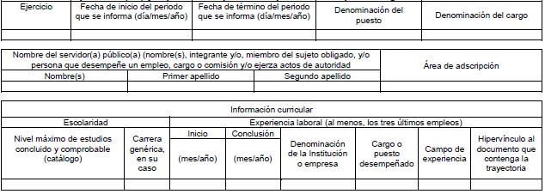

En ese contexto, según Islas, Jorge (2016), en la “Ley General de Transparencia y Acceso a la Información Pública Comentada” (p. 244), refirió que el curriculum vitae de un servidor público, justifica que su formación académica resulta viable para el desempeño eficiente y correcto de su encargo; lo anterior, con el fin de acreditar que dichos trabajadores sean los más capacitados acordes al área solicitada.
Se robustece lo anterior, con el Criterio 03/09, emitido por el Pleno del entonces Instituto Federal de Acceso a la Información y Protección de Datos, que prevé lo siguiente:
“Curriculum Vitae de servidores públicos. Es obligación de los sujetos obligados otorgar acceso a versiones públicas de los mismos ante una solicitud de acceso. Uno de los objetivos de la Ley Federal de Transparencia y Acceso a la Información Pública Gubernamental, de acuerdo con su artículo 4, fracción IV, es favorecer la rendición de cuentas a las personas, de manera que puedan valorar el desempeño de los sujetos obligados. Si bien en el curriculum vitae se describe información de una persona relacionada con su formación académica, trayectoria profesional, datos de contacto, datos biográficos, entre otros, los cuales constituyen datos personales, de acuerdo con lo previsto en el artículo 3, fracción II de la Ley Federal de Transparencia y Acceso a la Información Pública Gubernamental, y en consecuencia, representan información confidencial, en términos de lo establecido en el artículo 18, fracción II de la Ley Federal de Transparencia y Acceso a la Información Pública Gubernamental, tratándose del curriculum vitae de un servidor público, una de las formas en que los ciudadanos pueden evaluar sus aptitudes para desempeñar el cargo público que le ha sido encomendado, es mediante la publicidad de ciertos datos de los ahí contenidos. En esa tesitura, entre los datos personales del curriculum vitae de un servidor público susceptibles de hacerse del conocimiento público, ante una solicitud de acceso, se encuentran los relativos a su trayectoria académica, profesional, laboral, así como todos aquellos que acrediten su capacidad, habilidades o pericia para ocupar el cargo público.”
Del citado criterio, se desprende que una de las formas en que los ciudadanos pueden evaluar las aptitudes para desempeñar un cargo público determinado, es mediante la publicidad de ciertos datos contenidos en el curriculum vitae, tales como, la trayectoria académica, profesional, laboral, así como todos aquellos que acrediten su capacidad, habilidades pericia para ocupar el puesto público. Lo anterior, para favorecer la rendición de cuentas, pues la publicidad de lo anterior tiene como fin verificar el correcto desempeño de los sujetos obligados. Asimismo, es importante señalar, tal como ha expuesto en párrafos anteriores, que datos como el nombre y cargo de mandos medios y superiores, que se insertan en el curriculum vitae de servidores públicos del Sujeto Obligado tiene naturaleza pública, por lo que se observa que en el curriculum vitae se advierten los conocimientos o aptitudes necesarios para el desempeño del puesto, no obstante a esto, los documentos que también pueden dar cuenta de ello, de conformidad con el artículo 171 de la Ley de Educación del Estado de México, pudiera ser en efecto el certificado, constancias, diplomas.
En términos de lo dispuesto por los artículos 172 y 173 de la citada Ley, el certificado de estudios es el documento oficial mediante el cual la Autoridad Educativa Estatal reconoce que los educandos han concluido un nivel educativo determinado, en los tipos de educación básica, media superior y superior. Para expedir el certificado de estudios, la instancia correspondiente revisará y, en su caso, cotejará con sus archivos, que el educando haya cumplido con todos y cada uno de los requisitos de los planes y programas de estudio del nivel que corresponda.
Motivo por el que se ordena el documento en el que consten que acredita los conocimientos o aptitudes necesarios para el desempeño del puesto, en términos del considerando quinto.
FRACCIÓN X.
Con la finalidad de verificar si las personas que aspiran a ocupar un cargo público no se encuentran inhabilitadas, se encuentren en un procedimiento administrativo o haya sido sancionado, la Secretaría de la Contraloría del Gobierno del Estado de México está facultada para expedir la Constancia de no inhabilitación, circunstancias por la que el Sujeto Obligado, es de precisar que este documento es susceptible de entrega en versión pública en términos del considerando quinto de esta resolución.
FRACCION XI
En esta fracción se adicionó mediante el Decreto número 325 publicado en el Periódico Oficial “Gaceta del Gobierno” el catorce de noviembre de dos mil catorce. En la exposición de motivos de ese decreto se observa que, como una medida para garantizar el interés superior de los menores, se creó el Registro de Deudores Alimentarios del Estado de México, con la finalidad de asegurar el cumplimiento de las obligaciones alimentarias de los padres para con sus hijos.
Es decir, la inscripción en dicho registro tiene impacto única y exclusivamente en la vida privada de las personas, pues en nada tiene que ver su inscripción en dicho registro con las funciones que se tiene como servidor público; por lo que lejos de abonar a la transparencia y correcta rendición de cuentas de los entes públicos, su publicidad constituye una vulneración a la vida privada de los servidores públicos, por lo que se considera que este documento debe ser clasificado como información confidencial.
Por lo anteriormente expuesto, se estima pertinente la entrega del expediente laboral con el que se dio de alta a la C. Alejandra del Moral Vela, actualizado al diez de octubre de dos mil veintidós.
Es por todo lo anteriormente expuesto que se determina que el Sujeto Obligado deberá entregar la siguiente información, ello atendiendo a lo establecido en el considerando quinto:
1.- Documentos que den cuenta del cumplimiento al artículo 34 de la Ley de Desarrollo Social del Estado de México, actualizados al 10 de octubre de 2022.
2.- Documentos que den cuenta del cumplimiento al artículo 32 de la Ley de Desarrollo Social del Estado de México, generados del 10 de octubre de 2021 al 10 de octubre de 2022.
3.- Documentos que den cuenta del cumplimiento al artículo 28 de la Ley de Desarrollo Social del Estado de México, generados del 10 de octubre de 2021 al 10 de octubre de 2022.
4.- Documentos que den cuenta de la integración y administración del registro social estatal previsto en el artículo 13, fracción VIII de la Ley de Desarrollo Social del Estado de México, generados del 10 de octubre de 2021 al 10 de octubre de 2022.
5.- Expresión documental en la que conste la integración y administración del padrón único de beneficiarios, actualizado al diez de octubre de dos mil veintidós.
6.- Documentos que den cuenta del cumplimiento al artículo 33 de la Ley de Desarrollo Social del Estado de México, generados del 10 de octubre de 2021 al 10 de octubre de 2022.
7.-Programa de Protección de Datos Personales, actualizado al diez de octubre de dos mil veintidós.
8.-Cédulas de bases de datos personales, actualizadas al diez de octubre de dos mil veintidós.
9.-Documentos de seguridad, actualizados al diez de octubre de dos mil veintidós.
10.-Curriculum vitae, ficha curricular o documento análogo de los servidores públicos adscritos a la Secretaría de Desarrollo Social, en funciones al diez de octubre de dos mil veintidós.
11.-Documentos donde consten los pagos realizados a la C. Alejandra del Moral Vela, generados del primero de enero al quince de octubre de dos mil veintidós.
12.-Expediente laboral con el que se dio de alta a la C. Alejandra del Moral Vela, actualizado al diez de octubre de dos mil veintidós.
13.- Ponga a disposición, en todas las modalidades que permita la documentación, tales como, consulta directa, de ser posible, un vínculo electrónico, disco compacto, dispositivo de almacenamiento, copias simples o certificadas, con posibilidad de entrega en la Unidad de Transparencia o a domicilio por correo certificado, previo pago de los derechos correspondientes, en versión pública, los expedientes en versión pública de todo el personal adscrito a la secretaría de desarrollo social y sus dependencias, en funciones al diez de octubre de dos mil veintidós, solicitados en el recurso de revisión 16366/INFOEM/IP/RR/2022.
Quinto. Versión Pública. Para la entrega de la información, en razón de que el derecho de acceso a la información pública no es absoluto, sino que encuentra como excepciones que la información sobre la cual se peticiona el acceso, sea o contenga datos que deban ser clasificados en los términos que la misma Ley de la Materia señala, el Sujeto Obligado tendrá que hacer la elaboración de una versión pública de los documentos que vaya entregar para dar cumplimiento a esta resolución, a fin de satisfacer el derecho de acceso a la información pública de la recurrente sin menoscabar el derecho a la protección de los datos personales de terceros, lo anterior, de conformidad a lo que señalan los artículos 3, fracciones IX, XX, XXXII, XLV; 6, 137 y 143 fracción I, de la Ley de Transparencia y Acceso a la Información Pública del Estado de México y Municipios vigente, los cuales establecen lo siguiente:
“Artículo 3. Para los efectos de la presente Ley se entenderá por:…
XX. Información clasificada: Aquella considerada por la presente Ley como reservada o confidencial;
XXI. Información confidencial: Se considera como información confidencial los secretos bancario, fiduciario, industrial, comercial, fiscal, bursátil y postal, cuya titularidad corresponda a particulares, sujetos de derecho internacional o a sujetos obligados cuando no involucren el ejercicio de recursos públicos;
…
XXXIV. Prueba de interés público: Es el proceso de ponderación entre el beneficio que reporta dar a conocer la información confidencial solicitada contra el daño que su divulgación genera en los derechos de las personas, llevado a cabo por el Instituto en el ámbito de sus respectivas competencias
…
XLV. Versión pública: Documento en el que se elimine, suprime o borra la información clasificada como reservada o confidencial para permitir su acceso
Artículo 91. El acceso a la información pública será restringido excepcionalmente, cuando ésta sea clasificada como reservada o confidencial.
Artículo 122. La clasificación es el proceso mediante el cual el sujeto obligado determina que la información en su poder actualiza alguno de los supuestos de reserva o confidencialidad, de conformidad con lo dispuesto en el presente título.
Los supuestos de reserva o confidencialidad previstos en las leyes deberán ser acordes con las bases, principios y disposiciones establecidos en la Ley General y, en ningún caso, podrán contravenirla.
Los titulares de las áreas de los sujetos obligados serán los responsables de clasificar la información, de conformidad con lo dispuesto en la presente Ley y demás disposiciones jurídicas aplicables
Artículo 135. Los lineamientos generales que se emitan al respecto en materia de clasificación de la información reservada y confidencial y, para la elaboración de versiones públicas, serán de observancia obligatoria para los sujetos obligados.
Artículo 137. Cuando un mismo medio, impreso o electrónico, contenga información pública y reservada o confidencial, la Unidad de Transparencia para efectos de atender una solicitud de información, deberán elaborar una versión pública en la que se testen las partes o secciones clasificadas, indicando su contenido de manera genérica y fundando y motivando su clasificación.”
Artículo 143. Para los efectos de esta Ley se considera información confidencial, la clasificada como tal, de manera permanente, por su naturaleza, cuando:
I. Se refiera a la información privada y los datos personales concernientes a una persona física o jurídica colectiva identificada o identificable;
II. Los secretos bancario, fiduciario, industrial, comercial, fiscal, bursátil y postal, cuya titularidad corresponda a particulares, sujetos de derecho internacional o a sujetos obligados cuando no involucren el ejercicio de recursos públicos; y
III. La que presenten los particulares a los sujetos obligados, de conformidad con lo dispuesto por las leyes o los tratados internacionales.
La información confidencial no estará sujeta a temporalidad alguna y sólo podrán tener acceso a ella los titulares de la misma, sus representantes y los servidores públicos facultados para ello.
No se considerará confidencial la información que se encuentre en los registros públicos o en fuentes de acceso público, ni tampoco la que sea considerada por la presente ley como información pública.
Artículo 147. Para que los sujetos obligados puedan permitir el acceso a información confidencial requieren obtener el consentimiento de los particulares titulares de la información.
Artículo 148. No se requerirá el consentimiento del titular de la información confidencial cuando:
I. La información se encuentre en registros públicos o fuentes de acceso público;
II. Por Ley tenga el carácter de pública;
III. Exista una orden judicial;
IV. Por razones de seguridad pública, o para proteger los derechos de terceros, se requiera su publicación; o
V. Cuando se transmita entre sujetos obligados y entre éstos y los sujetos de derecho internacional, en términos de los tratados y los acuerdos interinstitucionales, siempre y cuando la información se utilice para el ejercicio de facultades propias de los mismos. Para efectos de la fracción I del presente artículo, deberá sujetarse a lo previsto en las disposiciones jurídicas aplicables.
Para efectos de la fracción IV del presente artículo, el Instituto deberá aplicar la prueba de interés público. Además, se deberá corroborar una conexión patente entre la información confidencial y un tema de interés público y la proporcionalidad entre la invasión a la intimidad ocasionada por la divulgación de la información confidencial y el interés público de la información.
Artículo 149. El acuerdo que clasifique la información como confidencial deberá contener un razonamiento lógico en el que demuestre que la información se encuentra en alguna o algunas de las hipótesis previstas en la presente Ley.” (Énfasis añadido)
De los artículos transcritos anteriormente, se observan las excepciones que tiene el derecho de acceso a la información pública, respecto a algunos tipos de información, lo cual restringe su acceso, precisando de manera clara las hipótesis que dan lugar a clasificar la información, la cual puede ser de dos maneras: Reservada o Confidencial.
En otras palabras, la información confidencial será cuando por su naturaleza, contenga datos personales concernientes a una persona física o jurídico colectiva identificada o identificable, los secretos bancario, fiduciario, industrial, comercial, fiscal, bursátil y postal, cuya titularidad corresponda a particulares, sujetos de derecho internacional o a Sujetos Obligados cuando no involucren el ejercicio de recursos públicos y la que presenten los particulares a los Sujetos Obligados, de conformidad con lo dispuesto por las leyes o los tratados internacionales.
De igual forma, para el caso de la información confidencial se aprecia, que se establece un procedimiento para clasificar la información como confidencial, mediante el cual se fundamentará y motivará la necesidad de clasificar la información, en el que se precisen los motivos que obliguen a la clasificación; lo que se consolida con lo señalado por el artículo 168 de la Ley en la Materia, que señala:
“Artículo 168. En caso de que los sujetos obligados consideren que los documentos o la información deban ser clasificados, se sujetará a lo siguiente:
I. El Área deberá remitir la solicitud, así como un escrito en el que funde y motive la clasificación al Comité de Transparencia, mismo que deberá resolver para:
a) Confirmar la clasificación;
b) Modificar la clasificación y otorgar total o parcialmente el acceso a la información; y c) Revocar la clasificación y conceder el acceso a la información.
II. El Comité de Transparencia podrá tener acceso a la información que esté en poder del Área correspondiente, de la cual se haya solicitado su clasificación; y
III. La resolución del Comité de Transparencia será notificada al interesado en el plazo de respuesta a la solicitud que establece esta Ley.” (Énfasis añadido)
De los preceptos anteriores se desprende que cuando un documento que vaya a ser entregado vía acceso a la información pública, contenga tanto información de interés público como información que debe ser clasificada, se hará la entrega del mismo, testando las secciones o datos que deban ser clasificados; por ende el Sujeto Obligado deberá proceder a testar los datos personales que se encuentren contenidos en los documentos a entregar por parte del Sujeto Obligado para satisfacer el derecho de acceso a la información pública de la recurrente, esto es, los datos concernientes a una persona identificada o identificable, o aquellos datos que tengan el carácter de sensibles, es decir los que afectan la esfera más íntima de su titular o cuya utilización indebida pueda dar origen a discriminación o conlleven un riesgo grave para aquel de acuerdo a lo que señala la fracción XII del artículo 4 de la Ley de Protección de Datos Personales en Posesión de Sujetos Obligados del Estado de México.
En el caso específico, es criterio reiterado de este Instituto que además de los datos especificados en la Ley de Transparencia y Acceso a la Información Pública del Estado de México y Municipios, se consideran confidenciales y por tanto deben testarse al momento de la elaboración de versiones públicas el Registro Federal de Contribuyentes (RFC), la Clave Única de Registro de Población (CURP) y la Clave de cualquier tipo de seguridad social (ISSEMYM, u otros), así como, los préstamos o descuentos que se le hagan a la persona y que no tengan relación con los impuestos o la cuota por seguridad social, así el número de empleado, así como de ser el caso, el folio fiscal, la cadena original, los códigos bidimensionales o códigos QR, y cualquier información de carácter fiscal, bajo las siguientes consideraciones.
En cuanto al RFC, este constituye un dato personal, ya que para su obtención es necesario acreditar ante la autoridad fiscal previamente la identidad de la persona, su fecha de nacimiento, entre otros aspectos.
Ahora bien, las personas físicas tramitan su inscripción en el registro con el propósito de realizar —mediante esa clave de identificación— operaciones o actividades de naturaleza fiscal, la cual, les permite hacerse identificables respecto de una situación fiscal determinada.
Lo anterior es compartido por el Instituto Nacional de Transparencia, Acceso a la Información y Protección de Datos (INAI) a través del Criterio 19/17, el cual es del tenor literal siguiente:
“Registro Federal de Contribuyentes (RFC) de personas físicas. El RFC es una clave de carácter fiscal, única e irrepetible, que permite identificar al titular, su edad y fecha de nacimiento, por lo que es un dato personal de carácter confidencial.”
Así, el RFC se vincula al nombre de su titular y permite identificar la edad de la persona, su fecha de nacimiento, así como su homoclave, la cual es única e irrepetible y determina la identificación de dicha persona para efectos fiscales, por lo que constituye un dato personal que concierne a una persona física identificada e identificable en términos de los artículos 3, fracción IX de la Ley de Transparencia y Acceso a la Información Pública del Estado de México y Municipios y 4 fracción VII de la Ley de Protección de Datos Personales del Estado de México.
En cuanto al CURP, en virtud de que éste se integra por datos personales que únicamente le conciernen a un particular como son su fecha de nacimiento, su nombre, sus apellidos y su lugar de nacimiento; información que permite distinguirlo del resto de los habitantes, se considera que es de carácter confidencial.
Argumento que es compartido por el Instituto Nacional de Transparencia, Acceso a la Información y Protección de Datos (INAI), conforme al criterio número 18/17, el cual refiere:
“Clave Única de Registro de Población (CURP). La Clave Única de Registro de Población se integra por datos personales que sólo conciernen al particular titular de la misma, como lo son su nombre, apellidos, fecha de nacimiento, lugar de nacimiento y sexo. Dichos datos, constituyen información que distingue plenamente a una persona física del resto de los habitantes del país, por lo que la CURP está considerada como información confidencial.”
Por otra parte y respecto a la clave de seguridad social y en su caso clave o número del servidor público –trabajador-, en virtud de que su divulgación no aporta a la transparencia o a la rendición de cuentas y sí provoca una transgresión a la vida privada e intimidad de la persona, esta información también resulta ser de carácter confidencial; siendo aplicable como orientador el criterio número 15/10 emitido por el entonces Instituto Federal de Transparencia y Acceso a la Información (INAI, cuyo texto y sentido literal es el siguiente:
“El número de ficha de identificación única de los trabajadores es información de carácter confidencial. En los casos en que el número de trabajador o ficha de identificación única constituya un elemento por medio del cual los trabajadores puedan acceder a un sistema de datos o información de la dependencia o entidad, para hacer uso de diversos servicios, como la presentación de consultas relacionadas con su situación laboral particular, dicha información es susceptible de clasificarse con el carácter de confidencial, en términos de lo establecido en el artículo 18, fracción II de la Ley Federal de Transparencia y Acceso a la Información Pública Gubernamental, en virtud de que a través de la misma es posible conocer información personal de su titular.”
Respecto de los préstamos o descuentos de carácter personal, éstos no deben tener relación con la prestación del servicio; es decir, son confidenciales los préstamos o descuentos que se le hagan a la persona en los que no se involucren instituciones públicas, en virtud de no favorecer en la transparencia y rendición de cuentas, sino, por el contrario, con ello se violentaría la protección de información confidencial, porque incide en la intimidad de un individuo identificado.
Por cuanto hace a las deducciones, para entender los límites y alcances de esta restricción, es oportuno recurrir al artículo 84 de la Ley del Trabajo de los Servidores Públicos del Estado y Municipios:
“ARTÍCULO 84. Sólo podrán hacerse retenciones, descuentos o deducciones al sueldo de los servidores públicos por concepto de:
I. Gravámenes fiscales relacionados con el sueldo;
II. Deudas contraídas con las instituciones públicas o dependencias por concepto de anticipos de sueldo, pagos hechos con exceso, errores o pérdidas debidamente comprobados;
III. Cuotas sindicales;
IV. Cuotas de aportación a fondos para la constitución de cooperativas y de cajas de ahorro, siempre que el servidor público hubiese manifestado previamente, de manera expresa, su conformidad;
V. Descuentos ordenados por el Instituto de Seguridad Social del Estado de México y Municipios, con motivo de cuotas y obligaciones contraídas con éste por los servidores públicos;
VI. Obligaciones a cargo del servidor público con las que haya consentido, derivadas de la adquisición o del uso de habitaciones consideradas como de interés social;
VII. Faltas de puntualidad o de asistencia injustificadas;
VIII. Pensiones alimenticias ordenadas por la autoridad judicial; o
IX. Cualquier otro convenido con instituciones de servicios y aceptado por el servidor público.
El monto total de las retenciones, descuentos o deducciones no podrá exceder del 30% de la remuneración total, excepto en los casos a que se refieren las fracciones IV, V y VI de este artículo, en que podrán ser de hasta el 50%, salvo en los casos en que se demuestre que el crédito se concedió con base en los ingresos familiares para hacer posible el derecho constitucional a una vivienda digna, o se refieran a lo establecido en la fracción VIII de este artículo, en que se ajustará a lo determinado por la autoridad judicial.” (Énfasis añadido)
Como se puede observar, la Ley del Trabajo de mérito establece claramente cuáles son esos descuentos o gravámenes que directamente se relacionan con las obligaciones adquiridas como servidores públicos y aquéllos que únicamente inciden en su vida privada. De este modo, descuentos por pensiones alimenticias o créditos adquiridos con instituciones privadas que no se relacionen con el gasto público, son información que debe clasificarse como confidencial.
En conclusión, los préstamos o descuentos de carácter personal, en virtud de no tener relación con la prestación del servicio y al no involucrar instituciones públicas, se consideran datos confidenciales.
De la información fiscal:
La Cadena Original es la secuencia de datos formada con la información contenida dentro de los comprobantes fiscales, entre los que podría encontrarse de manera enunciativa, más no limitativa, el RFC del receptor, es decir del servidor público. En dicho supuesto, la cadena original constituiría información que únicamente atañe al contribuyente, siendo tarea del Sujeto Obligado analizar dicha circunstancia con la finalidad de proteger, de ser el caso, la información a través de su clasificación por actualizarse el supuesto de confidencialidad.
Los códigos bidimensionales o códigos QR, al corresponder a barras en dos dimensiones que, al igual que los códigos de barras o códigos unidimensionales, son utilizados para almacenar diversos tipos de datos de manera codificada, los cuales a través de lectores que pueden ser obtenidos por cualquier persona, pueden contener datos personales, no susceptibles de conocimiento público, debiendo el Sujeto Obligado analizar dicha circunstancia con la finalidad de determinar si se actualiza algún supuesto de confidencialidad.
En tal sentido, si derivado del análisis efectuado por Sujeto Obligado en el presente caso, se desprende que, de la información fiscal contenida en los comprobantes fiscales digitales por internet, tales como cadenas, sellos digitales y/o códigos bidimensionales, se pueden obtener datos personales como el Registro Federal de Contribuyentes, la Clave Única del Registro de Población, entre otros no susceptibles de conocimiento público que, de difundirse, pudieran hacer identificable a una persona, deberá clasificarla como confidencial, de manera fundada y motivada en términos del artículo 143, fracción I de la Ley de Transparencia y Acceso a la Información Pública del Estado de México y Municipios.
Para el caso en el que deba entregar algún documento que dé cuenta de documentos de carácter académico, el Sujeto Obligado deberá tener en cuenta que respecto a la fotografía, sirve como medio de identificación, para que a su titular lo relacionen con el nivel de estudios con que cuenta, es decir, permite verificar el nivel conocimientos con los que cuenta una determinada persona, para ocupar un cargo público; por lo que, acceder a un documento que acredite preparación en algún campo del conocimiento, con la fotografía, proporciona información valiosa sobre la experiencia académica de quienes ocupan cargos en la administración pública, ya que permite conocer con toda certeza y de manera indudable si las personas que se desempeñan como servidores públicos tienen el perfil idóneo para desarrollar las actividades y atribuciones que se deriven de su encargo.

Bajo este orden de ideas, la entrega con el mayor número de elementos en los documentos que acreditan el nivel académico o de preparación en algún área del conocimiento, aporta elementos de convicción sobre su legalidad y legitimidad, además de que permite verificar que los servidores públicos que ocupan cargos en la administración pública, acreditaron el nivel académico que ostentan y en muchas ocasiones esta información también permite verificar su idoneidad para el cargo.

Además, resulta necesario traer a colación, el Criterio 15/17 emitido por el Instituto Nacional de Transparencia, Acceso a la Información y Protección de Datos Personales, que precisa, que la fotografía localizada en título o cédula profesional guarda la naturaleza de pública, pues existe un interés público de conocer, de manera clara y específica, a la persona que se ostenta con una calidad profesional, tal como se muestra a continuación:

Fotografía en título o cédula profesional es de acceso público. Si bien la fotografía de una persona física es un dato personal, cuando se encuentra en un título o cédula profesional no es susceptible de clasificarse como confidencial, en virtud del interés público que existe de conocer que la persona que se ostenta con una calidad profesional determinada es la misma que aparece en dichos documentos oficiales. De esta manera, la fotografía contenida en el título o cédula profesional es pública y susceptible de divulgación.

Conforme al criterio establecido, se podría mencionar que la fotografía de cualquier persona que se encuentre en un título o cédula profesional, no es confidencial; por lo que, dicho dato, para cualquier documento que acredite el nivel de estudios de servidores públicos, tampoco podría considerarse clasificado, pues permite conocer a la ciudadanía de manera clara al trabajador que se ostenta con una calidad profesional específica; lo anterior, toma hincapié pues entregar la fotografía permite identificar plenamente a su titular, como el profesional capacitado para ejercer la profesión para la cual se le ha autorizado o el que tiene la trayectoria laboral que se indica y, por ende, valorar su idoneidad en la función pública que desempeñe.

En ese orden de ideas, el actuar de los servidores públicos incide de manera específica en los derechos de los particulares, pues el acto realizado por un trabajador gubernamental en ejercicio de sus funciones, engendra derechos y obligaciones, al ser de carácter administrativo, en este sentido, todas las fotografías de los servidores públicos, sin importar su cargo o puesto, es un dato personal, que no puede ser clasificado como confidencial, pues existe un interés público de conocer si en realidad, la persona que se ostenta como trabajador gubernamental, se encuentra en ese encargo; sin que se considere como factor diferenciador el cargo o nivel jerárquico en el que se desempeñe el servidor público.
En ese contexto, la clasificación de la información no opera con la simple supresión de datos que se haga en los documentos de que se trate o con la simple decisión que tome el Servidor Público Habilitado o el Responsable de la Unidad de Transparencia del Sujeto Obligado, sino que ello deberá realizarse en términos de lo que disponen los artículos 49 fracción VIII, 53, fracción X y 59, fracción V, de la Ley en consulta, cuyo sentido literal es el siguiente:
“Artículo 49. Los Comités de Transparencia tendrán las siguientes atribuciones:
VIII. Aprobar, modificar o revocar la clasificación de la información
…
Artículo 53. Las Unidades de Transparencia tendrán las siguientes funciones:
X. Presentar ante el Comité, el proyecto de clasificación de información…”
“Artículo 59. Los servidores públicos habilitados tendrán las funciones siguientes:
V. Integrar y presentar al responsable de la Unidad de Transparencia la propuesta de clasificación de información, la cual tendrá los fundamentos y argumentos en que se basa dicha propuesta…”(Énfasis añadido)
Denotándose de dichos elementos normativos que el determinar la clasificación de la información es un trabajo en conjunto tanto de los Servidores Públicos Habilitados, de las Unidades de Transparencia y del Comité de Transparencia del Sujeto Obligado, teniendo el deber los primeros de ellos de presentar ante la Unidad de Transparencia la propuesta de la clasificación de la información, para que luego ésta presente ante al Comité de Transparencia de así resultar procedente el proyecto de clasificación de la información y finalmente sea éste último quien apruebe, modifique o revoque la clasificación de la información solicitada.
Para lo cual, a su vez en el caso de información de carácter confidencial, se debe atender a lo que señala el artículo 149 de la Ley de Transparencia Local vigente, que se lee como sigue:
“Artículo 149. El acuerdo que clasifique la información como confidencial deberá contener un razonamiento lógico en el que demuestre que la información se encuentra en alguna o algunas de las hipótesis previstas en la presente Ley.” (Énfasis añadido)
Es decir, el Sujeto Obligado a través de su Comité de Transparencia, deberá elaborar acuerdo que contenga un razonamiento lógico con el que se demuestre que la información que se testa de las versiones públicas que se sirva elaborar, encuadra en alguna de las hipótesis que contempla la Ley de la Materia en su artículo 143; ya que de lo contrario, se crearía la incertidumbre jurídica en relación a si lo entregado es formalmente una versión pública, o un documento ilegible, incompleto o tachado; en otras palabras si no se exponen de manera puntual las razones de la versión pública de la documentación entregada se estaría violentando el derecho de acceso a la información de la parte solicitante.
Al respecto, se destaca que la versión pública que elabore el Sujeto Obligado debe cumplir con las formalidades exigidas en la Ley; es decir, resulta necesario que el Comité de Transparencia del Sujeto Obligado emita el Acuerdo de Clasificación correspondiente debidamente fundado y motivado, que sustente la versión pública, el cual deberá cumplir cabalmente con las formalidades previstas en el artículo 137 de la Ley de Transparencia y Acceso a la Información Pública del Estado de México y Municipios, ya expuesto; así como con los numerales aplicables de los LINEAMIENTOS GENERALES EN MATERIA DE CLASIFICACIÓN Y DESCLASIFICACIÓN DE LA INFORMACIÓN, ASÍ COMO PARA LA ELABORACIÓN DE VERSIONES PÚBLICAS, publicados en el Diario Oficial de la Federación en fecha quince de abril del año dos mil dieciséis, reformados el dieciocho de noviembre de dos mil veintidós, mediante Acuerdo del Consejo Nacional del Sistema Nacional de Transparencia, Acceso a la Información Pública y Protección de Datos Personales, que señalan:
“Lineamientos Generales en materia de Clasificación y Desclasificación de la Información, así como para la elaboración de Versiones Públicas
“…
Segundo.- Para efectos de los presentes Lineamientos Generales, se entenderá por:
XVIII. Versión pública: El documento a partir del que se otorga acceso a la información, en el que se testan partes o secciones clasificadas, indicando el contenido de éstas de manera genérica, fundando y motivando la reserva o confidencialidad, a través de la resolución que para tal efecto emita el Comité de Transparencia.
…
Cuarto. Para clasificar la información como reservada o confidencial, de manera total o parcial, el titular del área del sujeto obligado deberá atender lo dispuesto por el Título Sexto de la Ley General, en relación con las disposiciones contenidas en los presentes lineamientos, así como en aquellas disposiciones legales aplicables a la materia en el ámbito de sus respectivas competencias, en tanto estas últimas no contravengan lo dispuesto en la Ley General.
Los sujetos obligados deberán aplicar, de manera estricta, las excepciones al derecho de acceso a la información y sólo podrán invocarlas cuando acrediten su procedencia.
Quinto. La carga de la prueba para justificar toda negativa de acceso a la información, por actualizarse cualquiera de los supuestos de clasificación previstos en la Ley General, la Ley Federal y leyes estatales, corresponderá a los sujetos obligados, por lo que deberán fundar y motivar debidamente la clasificación de la información ante una solicitud de acceso o al momento en que generen versiones públicas para dar cumplimiento a las obligaciones de transparencia, observando lo dispuesto en la Ley General y las demás disposiciones aplicables en la materia.
…
Séptimo. La clasificación de la información se llevará a cabo en el momento en que:
I. Se reciba una solicitud de acceso a la información;
II. Se determine mediante resolución del Comité de Transparencia, el órgano garante competente, o en cumplimiento a una sentencia del Poder Judicial; o
III. Se generen versiones públicas para dar cumplimiento a las obligaciones de transparencia previstas en la Ley General, la Ley Federal y las correspondientes de las entidades federativas.
Los titulares de las áreas deberán revisar la información requerida al momento de la recepción de una solicitud de acceso, para verificar, conforme a su naturaleza, si encuadra en una causal de reserva o de confidencialidad.
Octavo. Para fundar la clasificación de la información se debe señalar el artículo, fracción, inciso, párrafo o numeral de la ley o tratado internacional suscrito por el Estado mexicano que expresamente le otorga el carácter de reservada o confidencial.
Para motivar la clasificación se deberán señalar las razones o circunstancias especiales que lo llevaron a concluir que el caso particular se ajusta al supuesto previsto por la norma legal invocada como fundamento.
En caso de referirse a información reservada, la motivación de la clasificación deberá comprender el análisis de la prueba de daño a que hace referencia el artículo 104 de la Ley General, en relación con el artículo trigésimo tercero de los presentes lineamientos, así como las circunstancias que justifican el establecimiento de determinado plazo de reserva.
Noveno. En los casos en que se solicite un documento o expediente que contenga partes o secciones clasificadas, los titulares de las áreas deberán elaborar una versión pública fundando y motivando la clasificación de las partes o secciones que se testen, siguiendo los procedimientos establecidos en el Capítulo IX de los presentes lineamientos.
Décimo. Los titulares de las áreas, deberán tener conocimiento y llevar un registro del personal que, por la naturaleza de sus atribuciones, tenga acceso a los documentos clasificados. Asimismo, deberán asegurarse de que dicho personal cuente con los conocimientos técnicos y legales que le permitan manejar adecuadamente la información clasificada, en los términos de la Ley General de Archivos, Lineamientos para la Organización y Conservación de Archivos y demás normatividad aplicable.
En ausencia de los titulares de las áreas, la información será clasificada o desclasificada por la persona que lo supla, en términos de la normativa que rija la actuación del sujeto obligado.
Décimo primero. En el intercambio de información entre sujetos obligados para el ejercicio de sus atribuciones, los documentos que se encuentren clasificados deberán llevar la leyenda correspondiente de conformidad con lo dispuesto en el Capítulo VIII de los presentes lineamientos.
[…]
CAPÍTULO VIII
DE LOS ELEMENTOS PARA LA CLASIFICACIÓN
Quincuagésimo. Los titulares de las áreas de los sujetos obligados podrán establecer sus propios modelos o formatos para la elaboración de versiones públicas de documentos o expedientes, siempre y cuando cumplan lo establecido en los presentes Lineamientos, así como en las correspondientes Leyes Generales.
[…]
Quincuagésimo primero. Toda acta del Comité de Transparencia deberá contener:
I. El número de sesión y fecha;
II. El nombre del área que solicitó la clasificación de información;
III. La fundamentación legal y motivación correspondiente;
IV. La resolución o resoluciones aprobadas; y
V. La rúbrica o firma digital de cada integrante del Comité de Transparencia.
Las resoluciones del Comité en las que se haya determinado confirmar o modificar la clasificación de información pública como reservada, deberán incluir, cuando menos:
I. Los motivos y razonamientos que sustenten la confirmación o modificación de la prueba de daño;
II. Descripción de las partes o secciones reservadas, en caso de clasificación parcial;
III. El periodo por el que mantendrá su clasificación y fecha de expiración; y
IV. El nombre del titular y área encargada de realizar la versión pública del documento, en su caso.
En los casos en que se clasifique la información como reservada siempre se entregará o anexará la prueba de daño con la respuesta al solicitante.
En los casos de resoluciones del Comité de Transparencia en las que se confirme la clasificación de información confidencial solo se deberán de identificar los tipos de datos protegidos, de conformidad con el lineamiento trigésimo octavo.
Quincuagésimo segundo. Para la clasificación y elaboración de versiones públicas de documentos que contengan información clasificada como reservada o confidencial, las áreas de los sujetos obligados deberán tomar las medidas pertinentes tendientes a asegurar que el espacio utilizado para testar la información no podrá ser empleado para la sobreposición de contenido distinto al autorizado por el Comité.
En el caso especifico de la clasificación y elaboración de versiones públicas de documentos que contengan información confidencial, las áreas de los sujetos obligados deberán:
I. Fijar la fecha en que se elaboró la versión pública y la fecha en la cual el Comité de Transparencia confirmó dicha versión;
II. Señalar dentro del documento el tipo de información confidencial que fue testada en cada caso específico, de conformidad con el lineamiento trigésimo octavo; y
III. Señalar las personas o instancias autorizadas a acceder a la información clasificada.
En los documentos de difusión electrónica, señalar en la primera hoja y en el nombre del archivo, que la versión pública corresponde a un documento que contiene información confidencial.
Quincuagésimo tercero. El formato para señalar la clasificación de un documento o expediente que contenga información reservada, es el siguiente

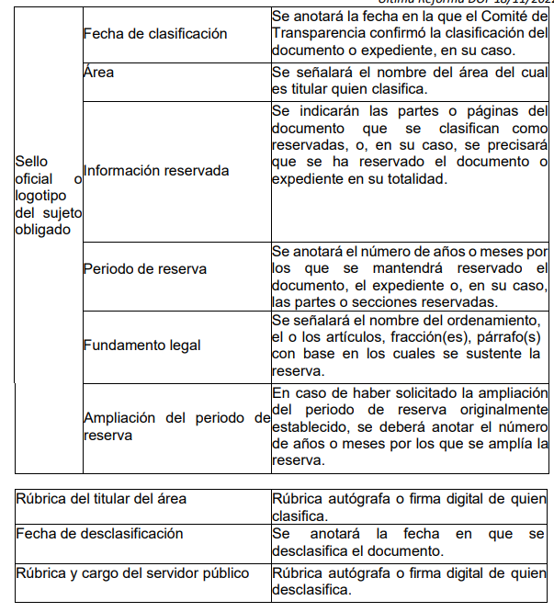
Efectivamente, cuando se clasifica información como confidencial es importante someterlo al Comité de Transparencia, quien debe confirmar, modificar o revocar la clasificación.
Por lo tanto, la entrega de documentos en su versión pública debe acompañarse necesariamente del Acuerdo del Comité de Transparencia que la sustente, en el que se expongan los fundamentos y razonamientos que llevaron al Sujeto Obligado a testar, suprimir o eliminar datos de dicho soporte documental, ya que no hacerlo implica que lo entregado no es legal ni formalmente una versión pública, sino más bien una documentación ilegible, incompleta o tachada; pues no señalar las razones por las que no se aprecian determinados datos -ya sea porque se testan o suprimen- deja al solicitante en estado de incertidumbre, al no conocer o comprender porque no aparecen en la documentación respectiva, es decir, si no se exponen de manera puntual las razones de ello se estaría violentando desde un inicio el derecho de acceso a la información del solicitante, por lo que el acuerdo respectivo, deberá hacerse del conocimiento de la parte Recurrente.
De este modo, como ha sido señalado en la presente resolución, en armonía entre los principios constitucionales de máxima publicidad y de protección de datos personales, la Ley de Transparencia y Acceso a la Información Pública del Estado de México y Municipios permite la elaboración de versiones públicas en las que se suprima aquella información relacionada con la vida privada.
Así, con fundamento en lo prescrito en los artículos 5 párrafos trigésimo, trigésimo primero y trigésimo segundo de la Constitución Política del Estado Libre y Soberano de México; 2, fracción II; 29, 36 fracciones I y II; 176, 178, 181, 185 de la Ley de Transparencia y Acceso a la Información Pública del Estado de México y Municipios, este Pleno:
- R E S U E L V E:
Primero. Resultan infundados los motivos de inconformidad aducidos por la parte Recurrente en los recursos de revisión 16359/INFOEM/IP/RR/2022 y 16367/INFOEM/IP/RR/2022; por lo que, en términos de los argumentos señalados en el Considerando Cuarto, se CONFIRMAN las respuestas emitidas por el Sujeto Obligado.
Segundo. Se SOBRESEE el recurso de revisión 16364/INFOEM/IP/RR/2022, en términos del Considerando Cuarto de la presente resolución, por haber quedado sin materia, de conformidad con el artículo 192, fracción V, de la Ley de Transparencia y Acceso a la Información Pública del Estado de México y Municipios.
Tercero. Resultan fundados los motivos de inconformidad hechos valer por el Recurrente en los Recursos de Revisión 16361/INFOEM/IP/RR/2022, 16362/INFOEM/IP/RR/2022, 16363/INFOEM/IP/RR/2022, 16366/INFOEM/IP/RR/2022 y 16368/INFOEM/IP/RR/2022, por lo que, en términos del Considerando Cuarto de la presente resolución, se REVOCAN las respuestas del Sujeto Obligado.
Cuarto. Resultan fundados los motivos de inconformidad hechos valer por el Recurrente en los Recursos de Revisión 16365/INFOEM/IP/RR/2022 y y 16369/INFOEM/IP/RR/2022, por lo que, en términos del Considerando Cuarto de la presente resolución, se MODIFICAN las respuestas del Sujeto Obligado.
Quinto. Se Ordena al Sujeto Obligado que en términos de los Considerandos Cuarto y Quinto de esta resolución haga entrega a la parte Recurrente a través del SAIMEX, previa búsqueda exhaustiva y razonable, en versión pública de lo siguiente:
1.- Documentos que den cuenta del cumplimiento al artículo 34 de la Ley de Desarrollo Social del Estado de México, actualizados al 10 de octubre de 2022.
2.- Documentos que den cuenta del cumplimiento al artículo 32 de la Ley de Desarrollo Social del Estado de México, generados del 10 de octubre de 2021 al 10 de octubre de 2022.
3.- Documentos que den cuenta del cumplimiento al artículo 28 de la Ley de Desarrollo Social del Estado de México, generados del 10 de octubre de 2021 al 10 de octubre de 2022.
4.- Documentos que den cuenta de la integración y administración del registro social estatal previsto en el artículo 13, fracción VIII de la Ley de Desarrollo Social del Estado de México, generados del 10 de octubre de 2021 al 10 de octubre de 2022.
5.- Expresión documental en la que conste la integración y administración del padrón único de beneficiarios, actualizado al diez de octubre de dos mil veintidós.
6.- Documentos que den cuenta del cumplimiento al artículo 33 de la Ley de Desarrollo Social del Estado de México, generados del 10 de octubre de 2021 al 10 de octubre de 2022.
7.-Programa de Protección de Datos Personales, actualizado al diez de octubre de dos mil veintidós.
8.-Cédulas de bases de datos personales, actualizadas al diez de octubre de dos mil veintidós.
9.-Documentos de seguridad, actualizados al diez de octubre de dos mil veintidós.
10.-Curriculum vitae, ficha curricular o documento análogo de los servidores públicos adscritos a la Secretaría de Desarrollo Social, en funciones al diez de octubre de dos mil veintidós.
11.-Documentos donde consten los pagos realizados a la C. Alejandra del Moral Vela, generados del primero de enero al quince de octubre de dos mil veintidós.
12.-Expediente laboral con el que se dio de alta a la C. Alejandra del Moral Vela, actualizado al diez de octubre de dos mil veintidós.
13.- Ponga a disposición, en todas las modalidades que permita la documentación, tales como, consulta directa, de ser posible, un vínculo electrónico, disco compacto, dispositivo de almacenamiento, copias simples o certificadas, con posibilidad de entrega en la Unidad de Transparencia o a domicilio por correo certificado, previo pago de los derechos correspondientes, en versión pública, los expedientes en versión pública de todo el personal adscrito a la secretaría de desarrollo social y sus dependencias, en funciones al diez de octubre de dos mil veintidós, solicitados en el recurso de revisión 16366/INFOEM/IP/RR/2022.

Para tal situación, a través del Sistema de Acceso a la Información Mexiquense (SAIMEX), deberá indicar el procedimiento que tendrá que seguir el Particular, para acceder a la documentación, es decir, los pasos para realizar el pago de derechos, en caso de proceder, y la manera de obtener la información como domicilio de la Unidad de Transparencia, días y horarios de atención, así como el nombre del servidor público que le atenderá. Además, deberá señalarle que en caso de que la parte Recurrente proporcione el dispositivo electrónico y acuda por la información a la Unidad de Transparencia, la entrega de la información, será sin costo.

Para la entrega en versión pública, se deberá emitir el Acuerdo del Comité de Transparencia de acuerdo con la Ley de Transparencia y Acceso a la Información Pública del Estado de México y Municipios, en el que funde y motive las razones sobre los datos que se supriman o eliminen, mismo que también hará de conocimiento del particular.
En el supuesto de que el Sujeto Obligado no cuente con la información ordenada en los puntos 2 y 3, bastará con que así lo haga del conocimiento de la parte Recurrente, para tener por colmados los requerimientos de información.
Sexto. Notifíquese vía SAIMEX, la presente resolución al Titular de la Unidad de Transparencia del Sujeto Obligado, para que conforme al artículo 186 último párrafo, 189 segundo párrafo y 194 de la Ley de Transparencia y Acceso a la Información Pública del Estado de México y Municipios; dé cumplimiento a lo ordenado dentro del plazo de diez días hábiles, e informe a este Instituto en un plazo de tres días hábiles siguientes sobre el cumplimiento dado a la presente y, se le apercibe que en caso de negarse a cumplir la presente resolución o hacerlo de manera parcial, se le impondrá una medida de apremio de conformidad con lo previsto en los artículos 198, 200, fracción III; 214, 215 y 216 de la Ley de Transparencia y Acceso a la Información Pública del Estado de México y Municipios.
Séptimo. De conformidad con el artículo 198 de la Ley de Transparencia y Acceso a la Información Pública del Estado de México y Municipios, de considerarlo procedente, el Sujeto Obligado de manera fundada y motivada, podrá solicitar una ampliación de plazo para el cumplimiento de la presente resolución.
Octavo. Notifíquese, a la parte Recurrente la presente resolución, vía Sistema de Acceso a la Información Mexiquense (SAIMEX), así como que podrá impugnarla vía Juicio de Amparo en los términos de las leyes aplicables, de conformidad con lo establecido en el artículo 196 de la Ley de Transparencia y Acceso a la Información Pública del Estado de México y Municipios.
ASÍ LO RESUELVE, POR UNANIMIDAD DE VOTOS, EL PLENO DEL INSTITUTO DE TRANSPARENCIA, ACCESO A LA INFORMACIÓN PÚBLICA Y PROTECCIÓN DE DATOS PERSONALES DEL ESTADO DE MÉXICO Y MUNICIPIOS, CONFORMADO POR LOS COMISIONADOS JOSÉ MARTÍNEZ VILCHIS; MARÍA DEL ROSARIO MEJÍA AYALA, SHARON CRISTINA MORALES MARTÍNEZ; EMITIENDO VOTO PARTICULAR CONCURRENTE; LUIS GUSTAVO PARRA NORIEGA Y GUADALUPE RAMÍREZ PEÑA; EMITIENDO VOTO PARTICULAR CONCURRENTE; EN LA TRIGÉSIMA SESIÓN ORDINARIA CELEBRADA EL VEINTITRÉS DE AGOSTO DE DOS MIL VEINTITRÉS, ANTE EL SECRETARIO TÉCNICO DEL PLENO, ALEXIS TAPIA RAMÍREZ.

Artículo 92. Los sujetos obligados deberán poner a disposición del público de manera permanente y actualizada de forma sencilla, precisa y entendible, en los respectivos medios electrónicos, de acuerdo con sus facultades, atribuciones, funciones u objeto social, según corresponda, la información, por lo menos, de los temas, documentos y políticas que a continuación se señalan: (…)
“Artículo 3. Para los efectos de la presente Ley se entenderá por: (…) XXII. Información de interés público: Se refiere a la información que resulta relevante o beneficiosa para la sociedad y no simplemente de interés individual, cuya divulgación resulta útil para que el público comprenda las actividades que llevan a cabo los sujetos obligados…”
Cuerpo de tesis: No causa agravio la sentencia que no se ocupa de los razonamientos tendientes a demostrar la inconstitucionalidad de los actos reclamados de las autoridades responsables, que constituyen el problema de fondo, si se decreta el sobreseimiento del juicio. Localización: 213609. II.2o.183 K. Tribunales Colegiados de Circuito. Octava Época. Semanario Judicial de la Federación. Tomo XIII, Febrero de 1994, Pág. 420
Artículo 91. El acceso a la información pública será restringido excepcionalmente, cuando ésta sea clasificada como reservada o confidencial.
Publicado en el Diario Oficial de la Federación el 15 de abril de 2016.
Artículo 91. El acceso a la información pública será restringido excepcionalmente, cuando ésta sea clasificada como reservada o confidencial.
Publicado en el Diario Oficial de la Federación el 15 de abril de 2016.
Isabel Davara F. de Marcos (Coordinadora), “Diccionario de Protección de Datos Personales. Conceptos fundamentales”. INAI. México 2019. Páginas 828 y 829. “… Así, desde la perspectiva de la protección de datos personales, la situación de emergencia se presenta como un fundamento para el tratamiento de los datos personales para hacer frente a contingencias que podrían afectar el bienestar y seguridad de las personas a una gran escala (epidemias, desastres naturales, terrorismo y pandemias) o en un nivel individual (violencia familiar), pues en caso de que dicho tratamiento se sujete a mecanismos como el consentimiento y no se cuente con este último, las consecuencias de no facilitar la información personal necesaria en situaciones de emergencia pueden ser funestas, ya que en un contexto de esta naturaleza el acceso oportuno a la información es fundamental para atender las contingencias y proteger los derechos de los titulares y/o de terceras personas.”

